建设项目环境影响报告表
（污染影响类）

项目名称：鲁山首创环保能源有限公司飞灰仓库扩建项目
建设单位（盖章）：鲁山首创环保能源有限公司
编制日期： 2023年12月

中华人民共和国生态环境部制

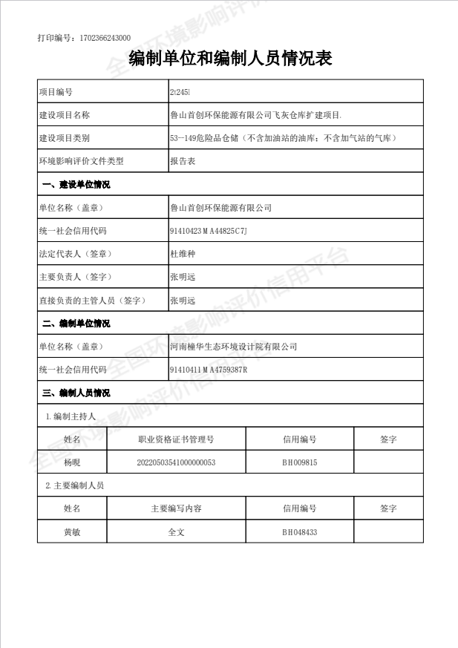

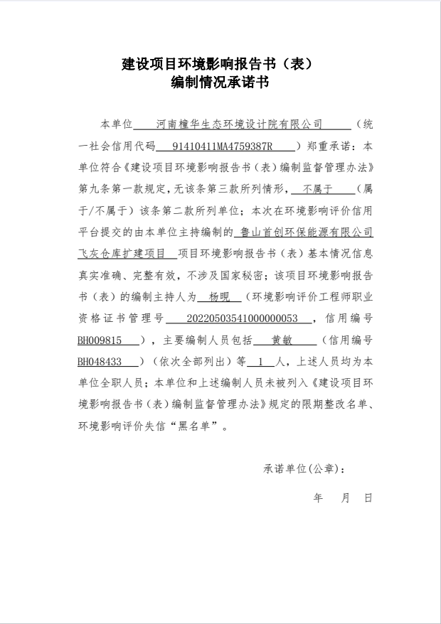

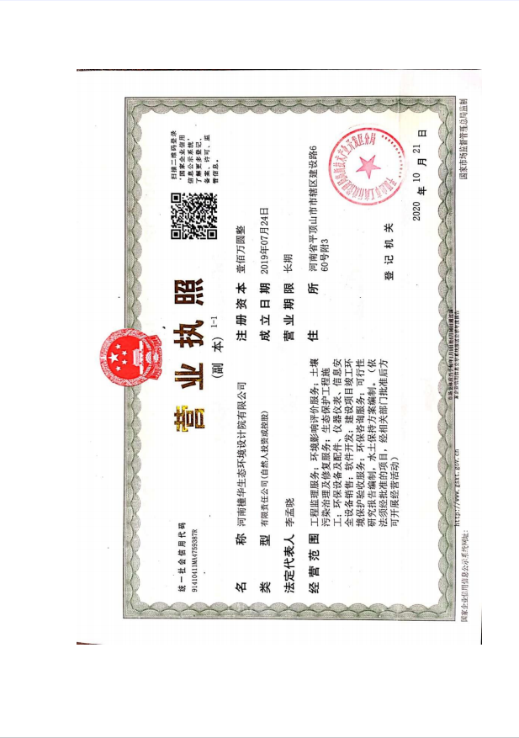

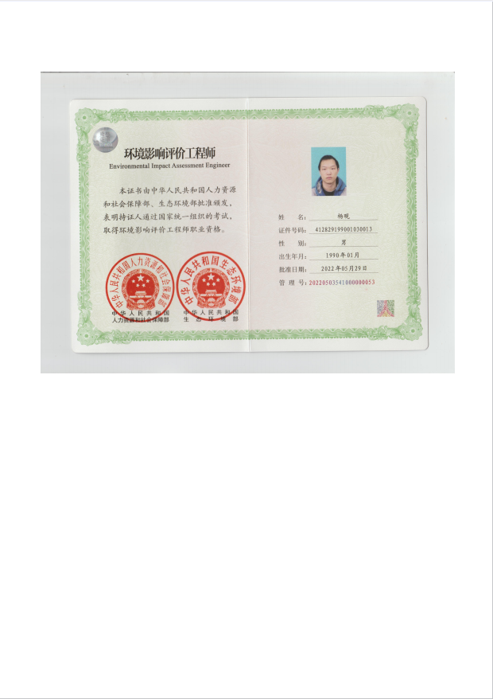

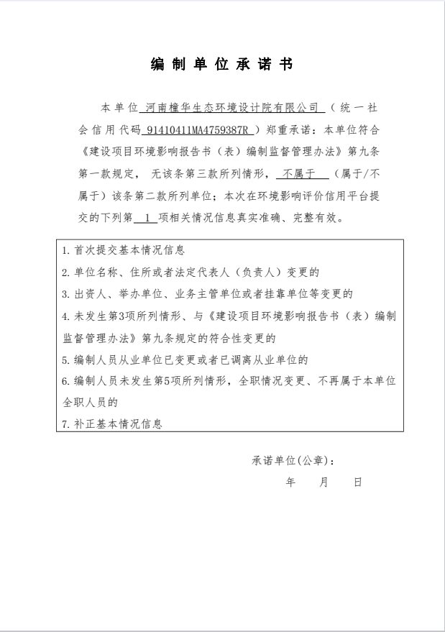

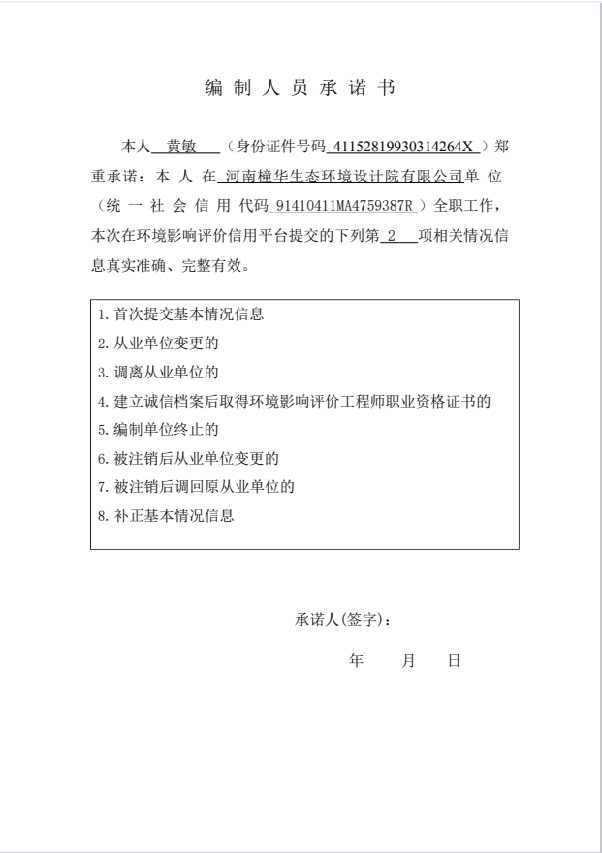

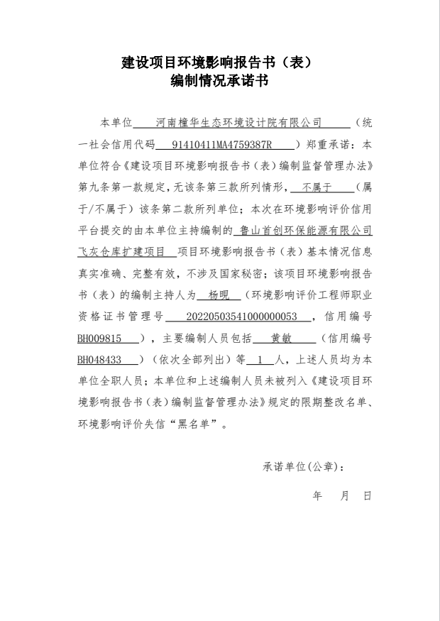

一、建设项目基本情况
建设项目名称 | 鲁山首创环保能源有限公司飞灰仓库扩建项目
项目代码 | 2310-410423-04-01-586678
建设单位联系人 | 张明远 | 联系方式 | 13333683315
建设地点 | 河南 省（自治区） 平顶山 市 鲁山 县（区） 张良镇姚吴程村四组
地理坐标 | 经度 113 度 01 分 84.876 秒，纬度 33 度 61 分 39.214 秒
国民经济  行业类别 | F5820其他仓储 | 建设项目  行业类别 | 五十三、装卸搬运和仓储业 59 -149.危险品仓储 594（不  含加油站的油库；不  含加气站的气库）-其他（含有毒、有害、危险品  的仓储；含液化天然气库）
建设性质 | 新建（迁建）  □改建  扩建  □技术改造 | 建设项目  申报情形 | 首次申报项目  □不予批准后再次申报项目  □超五年重新审核项目  □重大变动重新报批项目
项目审批（核准/备案）部门（选填） | 鲁山县发展和改革委员会 | 项目审批（核准/  备案）文号（选填） | /
总投资（万元） | 60 | 环保投资（万元） | 50
环保投资占比（%） | 83.33 | 施工工期 | 1个月
是否开工建设 | 否  □是： | 用地（用海）  面积（m²） | 4200（租用鲁山首创生物质能源有限公司现有生物质料棚）
专项评价设置情况 | 表1 专项评价设置原则表  专项评价的类别 设置原则 本项目 专项评价设置情况  大气 排放废气含有毒有害污染物¹、二噁英、苯并[a]芘、氰化物、氯气且厂界外500米范围内有环境空气保护目标²的建设项目。 本项目排放废气不含有毒有害污染物¹、二噁英、苯并[a]芘、氰化物、氯气。 无  地表水 新增工业废水直排建设项目（槽罐车外送污水处理厂的除外）；新增废水直排的污水集中处理厂。 本项目不涉及新增工业废水直排。 无  环境风险 有毒有害和易燃易爆危险物质存储量超过临界量³的建设项目。 本项目不涉及有毒有害和易燃易爆危险物质存储量超过临界量³ 无  生态 取水口下游500米范围内有重要水生生物的自然产卵场、索饵场、越冬场和洄游通道的新增河道取水的污染类建设项目。 本项目不涉及。 无  海洋 直接向海排放污染物的海洋工程建设项目。 本项目不涉及。 无  注：1.废气中有毒有害污染物指纳入《有毒有害大气污染物名录》的污染物（不包括无排放标准的污染物）。  2.环境空气保护目标指自然保护区、风景名胜区、居住区、文化区和农村地区中人群较集中的区域。  3.临界量及其计算方法可参考《建设项目环境风险评价技术导则》（HJ 169-2018）附录B、附录C。
规划情况 | 无
规划环境影响评价情况 | 无
规划及规划环境影响评价符合性分析 | 无
其他符合性分析 | 1与相关政策和当地规划相符性分析  1.1与产业政策符合性分析  本项目租用鲁山首创生物质能源有限公司现有生物质料棚进行改造，达到储存飞灰条件，查阅《产业结构调整指导目录（2019年本）》，该项目不属于“限制类”、“淘汰类”和“鼓励类”，属于“允许类”；且项目已在鲁山县发展和改革委员会备案，项目代码：2310-410423-04-01-586678，故本项目符合国家当前产业政策。  1.2与项目备案相符性分析  目前该项目已经通过鲁山县发展和改革委员会进行备案（见附件1），项目代码为2310-410423-04-01-586678。项目建设内容与备案相符性分析一览表如下所示。  表2 项目建设内容与备案相符性分析一览表  项目 备案内容 建设内容 是否符合  建设单位 鲁山首创环保能源有限公司 鲁山首创环保能源有限公司 符合  项目名称 鲁山首创环保能源有限公司飞灰仓库扩建项目 鲁山首创环保能源有限公司飞灰仓库扩建项目 符合  建设地点 平顶山市鲁山县张良镇姚吴程村四组 平顶山市鲁山县张良镇姚吴程村四组 符合  建设性质 扩建 扩建 符合  建设规模及内容 总投资60万元，计划将厂区内生物质料棚，按照环保要求进行改造，达到存储飞灰的条件。建设主要内容有:1.在生物质料棚约二分之一处，使用300m²彩钢瓦进行分区隔离2.对分区后约4200m²地面做防渗措施；3.对原有约1000m²的铁质防飞网再次进行封闭；4.新增除氨系统 总投资60万元，计划将厂区内生物质料棚，按照环保要求进行改造，达到存储飞灰的条件。建设主要内容有:1.在生物质料棚约二分之一处，使用300m²彩钢瓦进行分区隔离2.对分区后约4200m²地面做防渗措施；3对原有约1000m²的铁质防飞网再次进行封闭；4.新增除氨系统 符合  由上表可知，本项目建设单位、项目名称、建设地点、建设性质、建设规模及内容和与备案相符，因此本项目与备案内容相符。  1.3本项目与鲁山县土地利用规划相符性分析  本项目位于平顶山市鲁山县张良镇姚吴程村，本项目所占用土地为租赁鲁山首创生物质能源有限公司现有生物质料棚（见附件8），所在宗地属于鲁山首创生物质能源有限公司，该用地性质属于公共设施用地（见附件5），因此本项目符合平顶山市鲁山县土地利用总体规划。  2建设项目环境影响评价分类管理名录  本项目将鲁山首创生物质能源有限公司现有生物质料棚进行改造，达到储存飞灰条件，查阅《建设项目环境影响评价分类管理名录》（2021年版），本项目属于“五十三、装卸搬运和仓储业 ”-“149危险品仓储 594（不含加油站的油库；不含加气站的气库）”类项目，应编制环境影响评价报告表，因此本项目应编制环境影响评价报告表。  3 “三线一单”环境保护管理要求  根据生态环境部《关于实施“三线一单”生态环境分区管控的指导意见（试行）》（环环评〔2021〕108 号），“三线一单”是指：生态保护红线、环境质量底线、资源利用上线和生态环境准入清单。  ①生态保护红线  根据《中共中央国务院关于全面加强生态环境保护坚决打好污染防治攻坚战的意见（2018 年 6 月 16 日）》中“九、加快生态保护与修复”，将生态功能重要区域、生态环境敏感脆弱区域纳入生态保护红线。查阅《平顶山市人民政府关于实施“三线一单”生态环境分区管控的意见》（平政〔2021〕10 号）中“平顶山市鲁山县环境管控单元生态环境准入清单”，鲁山县生态红线保护范围涉及行政区划为：下汤镇、库区乡、瓦屋乡、土门办事处、赵村乡、尧山镇、四棵树乡、团城乡、熊背乡，本项目位于平顶山市鲁山县张良镇姚吴程村四组，不在生态红线保护范围内。  ②资源利用上线  本项目营运过程中消耗一定量的电源（耗电约2万度/年）、水资源（388.65吨/年），项目资源消耗量相对区域资源利用总量较少，符合资源利用上限要求。  ③环境质量底线  本项目附近区域环境空气质量除PM₁₀、PM_{2.5}超标外，其余各监测因子均满足《环境空气质量标准》（GB3095-2012）二级标准及修改单，地表水澎河新孔庄桥断面和冷水河田庄桥的监测数据环境除氨氮、总氮、总磷超标外，其余各监测因子均能满足《地表水环境质量标准》(GB3838-2002)Ⅲ类标准要求，且本项目不涉及生产废水外排，喷淋废水排入现有生产废水处理系统处理后，回用或用于冷却补充水，项目本身不产生固体废物，本项目氨气经收集治理后通过排气筒达标排放，因此，项目建设符合环境质量底线要求。  ④生态环境准入清单  本项目位于平顶山市鲁山县张良镇姚吴程村四组，查阅《关于组织实施平顶山市“三线一单”生态环境分区管控准入清单的函》（平环函[2021]121号），项目与平顶山市鲁山县环境管控单元生态环境准入清单符合性分析详见下表。  表3 项目与平顶山市鲁山县环境管控单元生态环境准入清单  相符性分析一览表  管控单元名称及编码 行政区划 管控单元分类 管控要求 项目情况 符合性  -（YS4104233310001） / 一般管控区 空间布局约束 大力淘汰和压减钢铁、焦炭、建材等行业产能。全面推进“散乱污”企业综合整治，全面淘汰退出达不到标准的落后产能和不达标企业 本项目不属于达不到标准的落后产能和不达标企业 相符  污染物排放管控 促进加快淘汰国三及以下柴油货车、采用稀薄燃烧技术和“油改气”的老旧燃气车辆。 本项目使用运输、装卸车辆为国Ⅳ车辆 相符  环境风险防控 / / /  资源开发效率要求 / / /  由上表分析可知，项目建设符合生态环境准入清单管理要求。  4 与相关水源保护区划相符性分析  4.1与平顶山市集中式饮用水源地的相符性分析  根据《河南省人民政府关于调整取消部分集中式饮用水水源保护区的通知》（豫政文[2021]72号）文件，平顶山市城市集中式饮用水源保护区范围如下：  （一）调整平顶山市白龟山水库饮用水水源保护区。具体范围如下：  一级保护区：水库大坝上游，水库高程103米以内的区域及平顶山学院取水口外围500米至湖滨路、平顶山市自来水有限公司取水口外围500米至平湖路以内的区域；沙河、应河、澎河、冷水河入库口至上游2000米的河道管理范围区域。  二级保护区：一级保护区外，水库高程103米至水库高程104米——湖滨路以内的区域；沙河入库口至上游昭平台水库坝下的河道管理范围区域；澎河入库口至上游14000米（南水北调中线工程澎河退水闸）的河道管理范围区域；应河、冷水河入库口至上游4000米的河道管理范围区域；大浪河、将相河、七里河、濂河、肥河入沙河口至上游1000米的河道管理范围区域。  准保护区：一、二级保护区外，应河、澎河、冷水河河道管理范围外500米以内的区域。  （二）调整鲁山县昭平台水库饮用水水源保护区。具体范围如下：  一级保护区：水库大坝至上游3800米，水库高程169米以内的区域及以外200米不超过环库路的区域。  二级保护区：一级保护区外，水库大坝上游3800米至5800米，水库高程169米以内的区域及以外至环库路的区域。  准保护区：二级保护区外，水库高程169米以内的区域及以外至环库路的区域；沙河、荡泽河、柳林河、团城河、清水河河道管理范围外500米以内的区域。  本项目位于平顶山市鲁山县张良镇姚吴程村四组，本项目无生产废水外排，距离澎河水库1400m、距离冷水河河道750m，距离沙河约12.3km，距离水源保护区白龟山水库距离约为12.6km，距离昭平台南干渠距离约为3km。项目选址不在平顶山市划定的一级、二级和准保护区范围内，不在准保护区：一、二级保护区外，应河、澎河、冷水河河道管理范围外500米以内的区域,符合平顶山市饮用水源地规划要求。  4.2与鲁山县乡镇集中式饮用水水源保护区的相符性分析  根据2016年3月6日河南省人民政府办公厅发布的《河南省人民政府办公厅关于印发河南省乡镇集中式饮用水水源保护区划的通知（豫政办〔2016〕23号）》，及《河南省人民政府关于划定调整取消部分集中式饮用水水源保护区的通知》（豫政文[2019]125号），鲁山县乡镇集中式饮用水水源保护区如下：  （1）鲁山县四棵树乡清水河前庄一级保护区范围：清水河取水口上游1000米及下游100米河道内及两侧50米的区域；二级保护区范围：一级保护区外，清水河上游2000米及下游200米河道内及两侧1000米的区域；准保护区范围：二级保护区外，清水河上游至鲁山县界河道内及两侧50米的区域。  （2）鲁山县尧山镇玉皇庙河西竹园一级保护区范围：玉皇庙河尧山第一漂上站水坝至上游1000米河道内及两侧50米的区域；二级保护区范围：一级保护区外，玉皇庙河上游2000米河道内及两侧1000米的区域；准保护区范围：二级保护区外，玉皇庙河上游2000米河道内及两侧50米的区域，北沟河上游2000米河道内及两侧50米的区域。  （3）鲁山县土门办事处土门河侯家庄一级保护区范围：土门河取水口上游1000米至下游100米河道内及两侧50米的区域；二级保护区范围：一级保护区外，土门河上游2000米至下游200米河道内及两侧1000米的区域；准保护区范围为二级保护区外，土门河上游2000米河道内及两侧50米的区域，西沟河上游2000米河道内及两侧50米的区域。  （4）鲁山县下汤镇沙河地下水井（共1眼井）一级保护区范围：沙河取水井上游二广高速桥（770米）至下游100米河道内及两侧50米的区域；二级保护区范围：一级保护区外，沙河上游2000米至下游200米河道内及左岸1000米、右岸至分水岭的区域。  （5）鲁山县张官营镇地下水井群（共2眼井）一级保护区范围：水厂厂区及外围47米的区域。  （6）鲁山县张良镇地下水井群（共2眼井）一级保护区范围：水厂厂区及外围47米的区域。  （7）鲁山县马楼乡地下水井群（共2眼井）一级保护区范围：水厂厂区及外围34米的区域。  （8）鲁山县磙子营乡地下水井群（共2眼井）一级保护区范围：水厂厂区及外围47米的区域（1号取水井），2号取水井外围47米的区域。  （9）鲁山县让河乡地下水井群（共2眼井）一级保护区范围：水厂厂区及外围30米的区域（1号取水井），2号取水井外围30米的区域。  本项目位于平顶山市鲁山县张良镇姚吴程村四组，距离最近的乡镇集中式饮用水源保护区张良镇地下水井群7km。  综上所述，本项目不在鲁山县乡镇集中式饮用水水源保护区范围内。  4.3 与南水北调中线工程饮用水水源保护区的相符性分析  根据《河南省南水北调中线工程建设领导小组办公室 河南省环境保护厅 河南省水利厅 河南省国土资源厅 关于印发南水北调中线一期工程总干渠（河南段）两侧饮用水水源保护区划的通知》（豫调办[2018]56号）文件：  南水北调总干渠明渠段在地下水水位低于总干渠渠底的渠段，保护区划分范围为：  一级保护区范围自总干渠管理范围边线（防护栏网）外延50米；  二级保护区范围自一级保护区边线外延150米。  南水北调总干渠明渠段在地下水水位高于总干渠渠底的渠段，保护区划分范围为：  （1）微~弱透水性地层  一级保护区范围自总干渠管理范围边线（防护栏网）外延50米；  二级保护区范围自一级保护区边线外延500米。  （2）弱~中等透水性地层  一级保护区范围自总干渠管理范围边线（防护栏网）外延100米；  二级保护区范围自一级保护区边线外延1000米。  （3）强透水性地层  一级保护区范围自总干渠管理范围边线（防护栏网）外延200米；  二级保护区范围自一级保护区边线外延2000、1500米。  相符性分析：根据《南水北调中线一期工程总干渠（平顶山市段）两侧饮用水水源保护区图册》中水源保护距离划分，在 SH23+703.2~SH35+844.2段一级保护区范围宽度为50m，二级保护区宽度为右岸500m，本项目距离南水北调干渠最近距离约3.4km，不在南水北调一、二级保护区范围内。  综上，项目位于平顶山市鲁山县张良镇姚吴程村四组，项目不在饮用水源地、南水北调总干渠保护区范围内，故项目建设符合《关于划定调整取消部分集中式饮用水水源保护区的通知》（豫政文[2021]72号）、《河南省县级集中式饮用水水源保护区划》（豫政办[2013]107号）、《河南省乡镇集中式饮用水水源保护区划》（豫政办[2016]23号）及《河南省南水北调中线工程建设领导小组办公室 河南省环境保护厅 河南省水利厅 河南省国土资源厅 关于印发南水北调中线一期工程总干渠（河南段）两侧饮用水水源保护区划的通知》（豫调办[2018]56号）中饮用水源保护区要求。  5与《平顶山市生态环境保护委员会办公室关于印发平顶山市 2023 年碧水保卫战实施方案的通知》（平环委办〔2023〕15号）及《平顶山市生态环境保护委员会办公室关于印发平顶山市2023年蓝天保卫战实施方案的通知》（平环委办〔2023〕13号）相符性分析。  本项目建设内容与上述文件中相关内容的相符性分析详见下表（节选与本项目相关）。  表4 本项目建设内容与上述文件符合性分析一览表  类别 主要任务 实施方案相关要求 本项目情况 符合性  平顶山市2023年蓝天保卫战实施方案的通知 13.加强扬尘防治精细化管理 开展扬尘治理提升行动，严格落实扬尘治理“两个标准”要求，做好建筑工地、线性工程城乡结合部等关键部位和重点环节综合治理，加大扬尘污染防治执法监管力度，逐月开展降尘量监测，实施公开排名通报，各县(市、区)平均降尘量不高于 7吨/月·平方公里。持续开展城市清洁行动，强化道路扬尘综合整治，重点提升国省道、县乡道路、城乡结合部和背街小巷等各类道路清扫保洁效果，2023 年底前实现建成区道路清扫覆盖率达到 90%以上，道路机械化清扫率达到 80%以上，道路清扫保洁能力显著增强。加强餐饮油烟日常监督，强化市、县监控平台联网运行，实现对大型餐饮服务单位油烟排放情况实时监控:餐饮油烟净化设施月抽查率不低于20% 本项目扩建飞灰库为密闭设施，且在库内安装喷干雾装置 相符  平顶山市 2023 年碧水保卫战实施方案的通知 22.加强水环境风险防控 以涉危涉重企业、工业园区等为重点，加强水环境风险日常监管，建设事故调蓄池、应急闻坝等预防性设施，进一步开展尾矿库环境风险隐患排查，建立尾矿库分级分类环境监管制度。完善上下游政府及相关部门之间的联防联控、信息共享，阐坝调度机制，落实防范措施。加强重点饮用水水源地河流、重要跨界河流以及其他敏感水体风险防控，完善“一河一策”应急预案，强化重点区域污染监控预警，提高水环境风险防控和应急处置能力。 本项目飞灰库拟按要求进行重点防渗，预防水污染事故发生 相符  由以上分析可知，本项目建设符合《平顶山市生态环境保护委员会办公室关于印发平顶山市 2023 年碧水保卫战实施方案的通知》（平环委办〔2023〕15号）及《平顶山市生态环境保护委员会办公室关于印发平顶山市 2023 年蓝天保卫战实施方案的通知》（平环委办〔2023〕13号）中相关要求。  6与《危险废物收集 贮存 运输技术规范》（HJ 2025-2012）相符性分析  表5 本项目建设内容与《危险废物收集 贮存 运输技术规范》（HJ2025-2012）相符性分析一览表  序号 相关要求 本项目情况 相符 性  1 危险废物收集、贮存、运输单位应建立规范的管理和技术人员培训制度，定期针对管理和技术人员进行培训。培训内容至少应包括危险废物鉴别要求、危险废物经营许可证管理、危险废物转移联单管理、危险废物包装和标识、危险废物运输要求、危险废物事故应急方法等。 公司已建立规范的管理和技术人员培训制度，培训内容按要求执行。 符合  2 危险废物收集、贮存、运输单位应编制应急预案。 本项目实施后，企业将按要求更 新突发环境事件应急预案。 符合  3 危险废物收集、贮存、运输时应按腐蚀性、毒性、易燃性、反应性和感染性等危险特性对危险废物进行分类、包装并设置相应的标志及标签。 飞灰存储库内部仅贮存飞灰一种危险废物，企业将按照要求设置相应的标志及标签 符合  4 危险废物贮存设施的选址、设计、建设、运行管理应满足GB18597、GBZ1 和GBZ2的相关要求。 本项目飞灰库按照GB18597、GBZ1 和GBZ2的相关要求进行选址、设计、建设和运行管理。 符合  5 危险废物贮存设施应配备通讯设备、照明设施和消防设施。 本项目飞灰库配备通讯设备、照明设施和消防设施。 符合  6 贮存危险废物时应按危险废物的种类和特性进行分区贮存，每个贮存区域之间宜设置挡墙间隔，并应设置防雨、防火、防雷、防扬尘装置。 本项目飞灰暂存库内部仅贮存飞灰一种危险废物，且存储库设计为防雨、防火、防雷、防扬尘。 符合  7 贮存易燃易爆危险废物应配置有机气体报警、火灾报警装置和导出静电的接地装置。 本项目飞灰库贮存螯合固化稳定后的飞灰，不涉及易燃易爆物质。 符合  8 废弃危险化学品贮存应满足GB 15603、《危险化学品安全管理条例》、《废弃危险化学品污染环境防治办法》的要求。 不涉及 符合  9 危险废物贮存期限应符合《中华人民共和国固体废物污染环境防治法》的有关规定 《中华人民共和国固体废物污染环境防治法》规定：从事收集、败存、利用、处置危险废物经营活动的单位，败存危险废物不得超过一年，确需延长期限的，应当报经颁发许可证的生态环境主管部门批准：法律、行政法规另有规定的除外。本项目飞灰贮存期限为1年，若确需延长期限，将报经颁发许可证的生态环境主管部门批准 符合  10 危险废物贮存单位应建立危险废物贮存的台账制度，危险废物出入库交接记录内容应参照本标准附录C 执行。 本项目将建立台账制度，按要求 执行交接、记录。 符合  11 危险废物贮存设施应根据贮存的废物种类和特性按照GB18597 附录A 设置标志 本项目建成后将根据贮存的废物种类和特性按照《危险废物贮存污染控制标准》GB18597-2023 附录A 设置标志。 符合  7本项目与《危险废物贮存污染控制标准》（GB 18597-2023）要求相符性分析  表6 本项目建设内容与《危险废物贮存污染控制标准》（GB 18597-2023）要求相符性分析一览表  序号 《危险废物贮存污染控制标准》（GB 18597-2023）要求 本项目飞灰暂存库建设要求 是否 相符  1 贮存危险废物应根据危险废物的举别、形态、物理化学性质和污染防治要求进行分类贮存，且应避免危险废物与不相容的物质或材料接触。 本项目飞灰经螯合后包装于防水袋中，不与不相容的物质或材料接触。 相符  2 危险废物贮存过程产生的液态废物和固态废物应分类收集，按其环境管理要求妥善处理。 本项目储存的飞灰为固态，且只储存一种危险废物，拟按环境管理要求妥善处理。 相符  3 贮存设施或场所、容器和包装物应按 HJ1276 要求设置危险废物贮存设施或场所标志、危险废物贮存分区标志和危险废物标签等危险废物识别标志。 见表7中项目与《危险废物识别标志设置技术规范》(HJ1276-2022)的有关规定相符性分析。 相符  4 HJ 1259 规定的危险废物环境重点监管单位，应采用电子地磅、电子标签、电子管理台账等技术手段对危险废物贮存过程进行信息化管理，确保数据完整、真实、准确;采用视频监控的应确保监控画面清晰，视频记录保存时间至少为 3 个月。 本项目按照《危险废物管理计划和管理台账制定技术导则》HJ 1259-2022 规定的危险废物环境重点监管单位，采用电子地磅、电子标签、电子管理台账等技术手段对危险废物贮存过程进行信息化管理，确保数据完整、真实、准确；采用视频监控的应确保监控画面清晰，视频记录保存时间至少为 3 个月。 相符  5 贮存设施退役时，所有者或运营者应依法履行环境保护责任，退役前应妥善处理处置贮存设施内剩余的危险废物，并对贮存设施进行清理，消除污染，还应依据土壤污染防治相关法律法规履行场地环境风险防控责任。 本项目贮存设施退役时，拟依法履行环境保护责任，退役前应妥善处理处置贮存设施内剩余的危险废物，并对贮存设施进行清理，消除污染，还应依据土壤污染防治相关法律法规履行场地环境风险防控责任。 相符  6 贮存设施选址应满足生态环境保护法律法规、规划和“三线一单”生态环境分区管控的要求，建设项目应依法进行环境影响评价。 本项目符合生态环境保护法律法规，及“三线一单”生态环境分区管控且进行环境影响评价 相符  7 集中贮存设施不应选在生态保护红线区域、永久基本农田和其他需要特别保护的区域内，不应建在溶洞区或易遭受洪水、滑坡、泥石流、潮汐等严重自然灾害影响的地区。 本项目位于鲁山首创生物质能源有限公司现有生物质料棚，用地不占用生态保护红线、永久农田和其他需要特别保护的区域内。 相符  8 贮存设施不应选在江河、湖泊、运河、渠道、水库及其最高水位线以下的滩地和岸坡，以及法律法规规定禁止贮存危险废物的其他地点。 本项目位于鲁山县生物质热电联产项目现有厂区内的生物质料棚内，不在江河、湖泊、运河、渠道、水库及其最高水位线以下的滩地和岸坡，以及法律法规规定禁止贮存危险废物的地点。 相符  9 贮存设施场址的位置以及其与周围环境敏感目标的距离应依据环境影响评价文件确定。 本项目位于鲁山县生物质热电联产项目现有厂区内的生物质料棚，与周围环境敏感目标的距离较远。 相符  10 贮存设施应根据危险废物的形态、物理化学性质、包装形式和污染物迁移途径，采取必要的防风、防晒、防雨、防漏、防渗、防腐以及其他环境污染防治措施，不应露天堆放危险废物。 本项目建设封闭式飞灰暂存库，按照GB18597-2023中标准采取防风、防晒、防雨、防漏、防渗及防腐等环境污染防治措施，不会露天堆放。 相符  11 贮存设施应根据危险废物的类别、数量、形态、物理化学性质和污染防治等要求设置必要的贮存分区、避免不相容的危险废物接触、混合。 本暂存库仅作为鲁山首创环保能源有限公司鲁山县生活垃圾焚烧发电项目的配套设施，用于存放该焚烧炉产生的飞灰，且分层分区堆放，不存放其他危险废物，不会与不相容的危险废物接触、混合 相符  12 贮存设施或贮存分区内地面、墙面裙脚、堵截泄漏的围堰、接触危险废物的隔板和墙体等应采用坚固的材料建造，表面无裂缝。 本项目贮存设施或贮存分区内地面、墙面裙脚、堵截泄漏的围堰、接触危险废物的隔板和墙体等采用坚固的材料建造，表面无裂缝 相符  13 贮存设施地面与裙脚应采取表面防渗措施；表面防渗材料应与所接触的物料或污染物相容，可采用抗渗混凝土、高密度聚乙烯膜、钠基膨润土防水毯或其他防渗性能等效的材料。贮存的危险废物直接接触地面的，还应进行基础防渗，防渗层至少1m厚黏土层 （渗透系数不应大于10⁻⁷cm／s），或至少2mm厚高密度聚乙烯膜等人工防渗材料（渗透系数不大于10⁻¹⁰cm／s），或气体防渗性能等效的材料。 ①在暂存库地面与裙脚采取表面防渗措施；表面防渗材料应与所接触的物料或污染物相容，且进行基础防渗，拟采用2mm厚高密度聚乙烯膜人工防渗材料（渗透系数不大于10⁻¹⁰cm／s），HDPE膜与飞灰及其包装吨袋相容②对HDPE膜采取防护措施，避免飞灰出入库对HDPE膜造成破损（具体为定期清扫膜表面，使其保持清洁，在使用过程中车辆入库前检查车辆轮胎，避免尖锐物体刮擦膜表面，且运输搬运工具尽可能小范围在库内行走）；③墙裙HDPE膜的铺设高度≥0.5m，④HDPE膜焊接处需进行渗透系数检测，符合要求后方可使用。 相符  14 统一贮存设施宜采用相同的防渗、防腐工艺（包括防渗、防腐结构或材料），防渗、防腐材料应覆盖所有可能与废物及其渗滤液、渗漏液等接的构筑物表面；采用不同防渗、防腐工艺应分别建设贮存分区。 本项目仅存放飞灰，均采用相同的防渗、防腐工艺。 相符  15 贮存设施应采取技术和管理措施防止无关人员进入。 本项目建成运行后由公司运行部门派专人管理，禁止无关人员进入。 相符  16 贮存库内不同贮存分区之间应采取隔离措施。隔离措施可根据危险废物特性采用过道、隔板或隔墙等方式。 本暂存库仅作为鲁山首创环保能源有限公司鲁山县生活垃圾焚烧发电项目的配套设施，不存放其他危险 废物。 相符  17 在贮存库内或通过贮存分区方式贮存液态危险废物的，应具有液体泄漏堵截设施，堵截设施最小容积不应低于对应贮存区域最大液态废物容器容积或液态废物总储量1／10（二者取较大者）；用于贮存可能产生渗滤液的危险废物的贮存库或贮存分区应设计渗滤液收集设施，收集设施容积应满足渗滤液的收集要求。 飞灰为灰色粉状固体，且本项目飞灰为螯合稳定后飞灰，为块状固体，且密封包装于防水吨袋中，不属于液体危险废物，无渗滤液产生。 相符  18 贮存易产生粉尘、VOCs、酸雾、有毒有害大气污染物和刺激性气味的危险废物贮存库，应设置气体收集装置和气体净化设施：气体净化设施排气筒高度应符合《大气污染物综合排放标准》GB16297-1996要求。 本项目产生少量颗粒物和氨气，少量颗粒物拟采用喷干雾装置进行降低，氨气拟采用在暂存库内设抽风装置，新建水喷淋塔和15m排气筒处理。 相符  19 容器和包装物材质、内衬应与盛装的危险废物相容。 飞灰为干灰，灰色粉状固体，本项目飞灰为螯合稳定后飞灰，为块状固体，且密封包装于防水吨袋中。 相符  20 针对不同类别、形态、物理化学性质的危险废物，其容器和包装物应满足相应的防渗、防漏、防腐和强度等要求。 暂存库仅暂存生活垃圾焚烧飞灰，无其他危险废物。 相符  21 硬质容器和包装物及支护结构堆叠码放时不应有明显变形，无破损泄漏。 飞灰存放在吨袋内，不属于硬质容器。 相符  22 柔性容器和包装物堆叠码放时应封口严密，无破损泄漏。 飞灰存放在吨袋内，封口严密，由专人进行管理和巡查，对于包装吨袋破损及时发现并迅速清理。 相符  23 使用容器盛装液态、半固态危险废物时，容器内部应留有适当的空间，以适应因温度变化等可能引发的收缩和膨胀，防止其导致容器渗漏或永久变形。 飞灰为干灰，灰色粉状固体，本项目飞灰为螯合稳定后飞灰，为块状固体，且密封包装于防水吨袋中，不属于液体、半固体危险废物。 相符  24 容器和包装物外表面应保持清洁。 飞灰存放在吨袋内，封口严密，由专人进行管理和巡查，确保包装物外表面保持清洁。 相符  8本项目与《危险废物识别标志设置技术规范》(HJ1276-2022)的有关规定相符性分析  表7 本项目建设内容与《危险废物识别标志设置技术规范》(GB1276-2022)要求相符性分析一览表  序号 《危险废物识别标志设置技术规范》(GB1276-2022)要求 本项目飞灰暂存库建设要求 是否 相符  1 危险废物标签应以醒目的字样标注“危险废物” 本项目飞灰标签拟以醒目的字样标注“危险废物” 相符  2 危险废物标签应包含废物名称、废物类别、废物代码、废物形态、危险特性、主要成分、有害成分、注意事项、产生/收集单位名称、联系人、联系方式、产生日期、废物重量和备注。 危险废物标签包含废物名称、废物类别、废物代码、废物形态、危险特性、主要成分、有害成分、注意事项、产生/收集单位名称、联系人、联系方式、产生日期、废物重量和备注 相符  3 危险废物标签宜设置危险废物数字识别码和二维码。 危险废物标签设置危险废物数字识别码和二维码 相符  4 危险废物标签用地设置位置应明显可见且易读，不应被容器、包装物自身的任何部分或其他标签遮挡。 危险废物标签用地设置位置明显可见且易读，不应被容器、包装物自身的任何部分或其他标签遮挡 相符  5 危险废物标签的固定可采用印刷、粘贴、栓挂、钉附等方式，标签的固定应保证在贮存、转移、期间不易脱落和损坏。 本项目危险废物标签的固定采用粘贴、钉附方式，标签的固定保证在贮存、转移、期间不易脱落和损坏 相符  6 危险废物贮存、利用、处置设施标志应包括三角形警告性图形标志和文字性辅助标志。 本项目危险废物贮存、利用、处置设施标志包括三角形警告性图形标志和文字性辅助标志。 相符  7 危险废物贮存、利用、处置设施标志应以醒目的文字标注危险废物设施的类型。 危险废物贮存、利用、处置设施标志以醒目的文字标注危险废物设施的类型。 相符  8 危险废物贮存、利用、处置设施标志还应包括危险废物设施所属的单位名称、设施编码、负责人及联系方式 危险废物贮存、利用、处置设施标志还包括危险废物设施所属的单位名称、设施编码、负责人及联系方式 相符  9 危险废物贮存、利用、处置设施标志宜设置二维码，对设施使用情况进行信息化管理 危险废物贮存、利用、处置设施标志设置二维码，对设施使用情况进行信息化管理 相符

9与《河南省重污染天气通用行业应急减排措施制定技术指南》（2021年修订版）要求符合性分析
本项目不属于国家39个重点行业和省级12个重点行业，通用行业基本要求是指未纳入国家和省级重点行业涉气企业应满足的基本要求，包括涉PM和涉VOCs（未涉锅炉/炉窑）排放企业，规定了企业各类物料装卸、储存、转移、输送、包装和工艺过程污染控制要求，以及其他控制要求。本项目只涉及PM，分析如下：
表8 本项目与“涉PM企业基本要求”符合性分析
序号 | 要求 | 本项目 | 相符性
1、物料装卸 | 车辆运输的物料应采取封闭措施。粉状、粒状、块状散装物料在封闭料场内装卸，装卸过程中产尘点应设置集气除尘装置，料堆应采取有效抑尘措施。不易产尘的袋装物料宜在料棚中装卸，如需露天装卸应采取防止破袋及粉尘外逸措施。 | 本项目车辆运输的物料采取封闭措施，本项目飞灰储存拟采取喷干雾抑尘措施，本项目飞灰属于不易产尘的袋装物，且在料棚中装卸 | 相符
2、物料储存 | 一般物料。粉状物料应储存于密闭/封闭料仓中；粒状、块状物料应储存于封闭料场中，并采取喷淋、清扫或其他有效抑尘措施；袋装物料应储存于封闭/半封闭料场中。封闭料场顶棚和四周围墙完整，料场内路面全部硬化，料场货物进出大门为硬质材料门或自动感应门，在确保安全的情况下，所有门窗保持常闭状态。不产尘物料（如钢材、管件）及产品如露天储存应在规定的存储区域码放整齐。 | / | 相符
 | 危险废物。应有符合规范要求的危险废物储存间，危险废物储存间门口应张贴标准规范的危险废物标识和危废信息板，建立台账并挂于危废间内，危险废物的记录和货单保存3年以上。危废间内禁止存放除危险废物和应急工具外的其他物品。 | 本项目设置规范危险废物暂存间（飞灰库），危险废物储存间门口张贴标准规范的危险废物标识和危废信息板，建立台账并挂于危废间内，危险废物的记录和货单保存5年以上。危废间内仅存放危险废物和应急工具 | 相符
3、物料转移和运输 | 粉状、粒状等易产尘物料厂内转移、输送过程应采用气力输送、密闭输送，块状和粘湿粉状物料采用封闭输送；无法封闭的产尘点（物料转载、下料口等）应采取集气除尘措施，或有效抑尘措施。 | 本项目储存飞灰为密闭防水袋装物料，不属于粉状、粒状物料，运输时采取板车运输，飞灰袋在板车上码放整齐 | 相符
4、成品包装 | 卸料口应完全封闭，如不能封闭应采取局部集气除尘措施。卸料口地面应及时清扫，地面无明显积尘。 | 本项目不涉及成品包装 | 相符
5、工艺过程 | 各种物料破碎、筛分、配料、混料等过程应在封闭厂房内进行，并采取局部收尘/抑尘措施。破碎筛分设备在进、出料口和配料混料过程等产尘点应设置集气除尘设施。各生产工序的车间地面干净，无积料、积灰现象。生产车间不得有可见烟粉尘外逸。 | / | 相符
6、环境管理 | （1）环保档案资料齐全：①环评批复文件和竣工验收/现状评估文件；②废气治理设施运行管理规程；③一年内废气监测报告；④国家版排污许可证，并按要求开展自行监测和信息披露有规范的排气筒监测平台和污口标识。  （2）台账记录信息完整  ①生产设施运行管理信息（生产时间、运行负荷、产品产量等）；②废气污染治理设施运行管理信息（除尘滤料、活性炭等更换量和时间）；③监测记录信息（主要污染排放口废气排放记录（手工监测和在线监测）等）；④主要原辅材料、燃料消耗记录（A、B级企业必需）；⑤电消耗记录（已安装用电监管设备的A、B级企业必需）。  （3）人员配置合理配备专/兼职环保人员，并具备相应的环境管理能力（学历、培训、从业经验等） | 项目建设前严格按照环保要求，进行环境影响评价，建成后及时进行排污许可证变更申请，正式投产前进行环保验收，并按照《排污许可证申请与核发技术规范 总则》(HJ942-2018)要求开展自行监测；严格遵循台账记录相关要求，建立台账；并配备专职的环保人员 | 相符
7、其他要求 | （1）生产工艺和装备  不属于《产业结构调整指导目录（2019年版）》淘汰类，不属于省级和市级政府部门明确列入已经限期淘汰类项目。  - 污染治理副产物  除尘器应设置密闭灰仓并及时卸灰，除尘灰应通过气力输送、罐车、袋子等封闭方式卸灰，不得直接卸落到地面。除尘灰如果转运应采用气力输送、封闭传送带方式，如果直接外运应采用罐车或袋装后运输，并在装车过程中采取抑尘措施，除尘灰在厂区内应密闭/封闭储存；脱硫石膏和脱硫废渣等固体废物在转运过程中应采取抑尘措施并应封闭储存。  - 用电量/视频监管  按照《河南省涉气排污单位污染治理设施用电监管技术指南（试行）》要求安装用电监管设备（有自动在线监控系统的企业除外），用电监管数据直接上传至省、市生态环境部门的污染治理设施用电监管平台服务器；未安装自动在线监控和用电量监管拟申报A、B级企业，应在主要生产设备（投料口、卸料口等位置）安装视频监控设施，相关数据保存三个月以上。  - 厂容厂貌  厂区内道路、原辅材料和燃料堆场等路面应硬化。厂区内道路采取定期清扫、洒水等措施，保持清洁，路面无明显可见积尘。其他未利用地优先绿化，或进行硬化，无成片裸露土地。 | （1）生产工艺和装备  不属于《产业结构调整指导目录（2019年版）》淘汰类，不属于省级和市级政府部门明确列入已经限期淘汰类项目  （2）不涉及  （3）不涉及  （4）本项目厂区内道路已硬化。厂区内道路采取定期清扫、洒水等措施，保持清洁，路面无明显可见积尘。其他未利用地优先绿化，或进行硬化，无成片裸露土地 | 相符

综上所述，本项目符合《河南省重污染天气通用行业应急减排措施制定技术指南》（2021年修订版）文件相关要求。

建设内容 | 1项目由来  二、建设项目工程分析  2017年5月，鲁山县住房和城乡建设局与北京首创环境投资有限公司签订《鲁山县生活垃圾焚烧发电项目特许经营协议》，特许经营协议第20.2条第二款约定：由甲方指定鲁山县垃圾填埋场或其他合理场所负责下列工作，项目公司承担运费至甲方指定的场所（不超过25公里），且不承担填埋处理费用：（1）接纳经处理达标的飞灰（2）接纳经处理达标后的炉渣。因鲁山县垃圾填埋场库容不足的客观原因，厂内产生、暂存的飞灰不具备转移条件，飞灰不得不贮存于厂内的飞灰养护车间，飞灰养护间只能存储2个月产生的螯合后飞灰，由于养护间库容不足，因此本项目租用鲁山首创生物质能源有限公司现有生物质料棚进行改造，扩建成为本项目飞灰暂存库，新建飞灰填埋厂事项正在推进中，具备使用条件约需一年时间。  2鲁山首创环保能源有限公司与鲁山首创生物质能源有限公司关系  鲁山首创环保能源有限公司与鲁山首创生物质能源有限公司共同隶属于北京首创环境投资有限公司，其中鲁山县生活垃圾焚烧发电项目、鲁山县生物质热电联产项目分别隶属于鲁山首创环保能源有限公司、鲁山首创生物质能源有限公司，以上两项目紧邻，且鲁山县生物质热电联产项目与鲁山县生活垃圾焚烧发电项目存在部分基础设施依托关系。  3厂址概况  鲁山首创环保能源有限公司飞灰库扩建项目位于平顶山市鲁山县张良镇姚吴程村四组（地理位置图见附图一）。占地面积约4200平方米，根据现场踏勘，本项目北侧为鲁山首创生物质能源有限公司生物质料棚、南侧为空地及厂内道路、西侧为空地、东侧为厂内道路，距离项目最近的敏感点为项目地南侧434m处的侯家岭村。项目周边环境详见附图二。  4项目产品方案  4.1产品方案  项目具体生产规模及产品方案如下：  表9 本项目生产规模及产品方案  序号 产品名称 产量 备注  现有工程 本次扩建 扩建后全厂  1 飞灰暂存 暂存飞灰1500吨 暂存飞灰8000吨 暂存飞灰9500吨 飞灰包装于密封吨袋中，吨袋尺寸为l.2m*l.2m*l.2m，单袋飞灰质量约为1.38t，在飞灰库内分层、分区摆放  4.2飞灰成分及来源  飞灰的成分受多重因素的影响，其变化范围也较大，主要成分为CaCl₂、CaSO₃、SiO₂、CaO、Al₂O₃、Fe₂O₃等，另外还有少量的Hg、Pb、Cr、Ge、Mn、Zn、Mg等重金属和微量的二噁英类等有毒有机物。本项目的飞灰是鲁山县生活垃圾焚烧发电项目中对焚烧炉所产生的烟气进行处理，布袋除尘器所收集的中和反应物、某些未完全反应的碱剂及活性炭形成的，该飞灰经稳定化处理系统进行处理，飞灰稳定化处理系统采用“水泥+螯合稳定剂”稳定化技术工艺，飞灰稳定化达到《生活垃圾填埋场污染控制标准》（GB16889-2008）及《危险废物鉴别标准浸出毒性鉴别》（GB5085.3-2007）要求后暂存于本项目飞灰库。  4.3螯合后飞灰浸出液成分分析  根据本公司飞灰日常检测报告，该报告为委托河南中天高科检测技术服务有限公司对螯合后的飞灰浸出毒性检测结果（见附件16）如下：  表10 本项目飞灰浸出检测结果一览表  检测点位 螯合后混炼机飞灰  采样时间 2023.10.13 10:00  样品状态 灰色、粉末状  检测因子 汞（μg/L） 未检出  硒（mg/L） 未检出  铜（mg/L） 未检出  锌（mg/L） 0.258  铅（mg/L） 未检出  镉（mg/L） 未检出  镍（mg/L） 未检出  铍（mg/L） 9.74×10⁻³  钡（mg/L） 0.481  砷（mg/L） 未检出  铬（mg/L） 0.126  六价铬（mg/L） 0.078  表11 飞灰二噁英类检测结果一览表  样品类型 固废  样品编号 GZK2303525201 取样量（g） 5.337  二噁英类 检出限 组份浓度 毒性当量浓度  单位：μg/kg 单位：μg/kg 1-TEF 单位：μgTEG/kg  多氯代二苯并-对-二噁英 0.0000094 N.D.（﹤0.0000094） ×1 0.0000047  0.000037 N.D.（﹤0.000037） ×0.5 0.0000092  0.000037 N.D.（﹤0.000037） ×0.1 0.0000018  0.000056 N.D.（﹤0.000056） ×0.1 0.0000028  0.000056 N.D.（﹤0.000056） ×0.1 0.0000028  0.000037 N.D.（﹤0.000037） ×0.01 0.00000018  0.000019 0.063 ×0.001 0.000063  多氯代二苯并呋喃 0.000019 0.0044 ×0.1 0.00044  0.000019 0.0040 ×0.05 0.00020  0.000017 0.0046 ×0.5 0.0023  0.000019 N.D.（﹤0.000019） ×0.1 0.00000095  0.000075 N.D.（﹤0.000075） ×0.1 0.0000038  0.000037 N.D.（﹤0.000037） ×0.1 0.0000018  0.000056 N.D.（﹤0.000056） ×0.1 0.0000028  0.000037 N.D.（﹤0.000037） ×0.01 0.00000018  0.000037 N.D.（﹤0.000037） ×0.01 0.00000018  0.000037 N.D.（﹤0.000037） ×0.001 0.000000018  0.00000  0.00000  本公司飞灰日常检测频次及结果为：飞灰处理产物中含水率1次/班，重金属浸出浓度监测频次为：1次/月，飞灰处理产物中二噁英类的监测频次为1次/季度，日常飞灰经螯合剂稳定化处理后浸出毒性满足《生活垃圾填埋场污染控制标准》（GB16889-2008）要求。  4.4入库及出库条件  鲁山县生活垃圾焚烧发电项目产生的飞灰在发电厂内进行固化稳定化处理，再由鲁山首创环保能源有限公司运输至飞灰贮存库，入库满足飞灰包装袋密闭，无破损，表面干净等要求，出库时每批次螯合飞灰固化物均进行了抽样检查，且每月的自行监测也均委托第三方有资质单位对飞灰固化物进行检测，满足检测要求后方可进行转运（检测报告见附件16中检测报告），要求如下：（1）根据《固体废物浸出毒性浸出方法硫酸硝酸法》 HJ/T 299-2007 制备的浸出液中有害成分浓度不超过允许填埋控制限值；（2）根据 GB/T 15555.12 测得浸出液pH 值在7.0-12.0 之间；（3）含水率低于 60%；（4）水溶性盐总量小于 10%，测定方法按照NY/T 1121.16 执行，待国家发布固体废物中水溶性盐总量的测定方法后执行新的监测方法标准；（5）有机质含量小于 5%，测定方法按照《固体废物有机质的测定灼烧减量法》HJ761-2015 执行；（6）不再具有反应性、易燃性；（7）进入贮存仓库的飞灰处理产物应密封包装或成型化；（8）飞灰处理产物中重金属浸出浓度监测频次为：1次/月，飞灰处理产物中二噁英类的监测频次为1次/季度。  4.5飞灰转运管理要求  本项目危险废物的贮存范围主要为鲁山县生活垃圾焚烧发电项目产生的飞灰。根据《危险废物名录》（2021），本项目飞灰属于HW18焚烧处置残渣，代码为772-002-18，该名录附录中危险废物豁免管理清单中规定：飞灰经处理后满足《生活垃圾填埋场污染控制标准》（GB16889-2008）要求，因此本项目飞灰运输工具需要满足防雨、防渗漏、防遗撒要求，处置过程满足《生活垃圾填埋场污染控制标准》（GB16889-2008）要求，进入本公司新建飞灰填埋厂填埋。  5建设内容  5.1建设内容基本情况  项目工程主要建设情况见下表，具体平面布置图见附图3。  表11 主要建设内容一览表  分类 建设内容 建设内容明细 备注  现有工程内容 本次扩建 扩建后全厂  主体工程 飞灰仓库 603m²，位于鲁山县生活垃圾焚烧发电项目厂区院内 新增飞灰暂存库4200m²，位于鲁山首创生物质能源有限公司现有生物质料棚内 1座603m²（现有）+1座4200m²（本次扩建），其中现有飞灰暂存间位于鲁山县生活垃圾焚烧发电项目院内，扩建飞灰暂存库位于鲁山首创生物质能源有限公司现有生物质料棚内 本次扩建  公用工程 给水 不涉及用水 项目运营期暂存间工作人员从现有工程焚烧发电厂区调配，无新增工作人员，无新增生活用水，项目生产用水依托现有工程给水系统 用水依托现有工程给水系统 依托现有  排水 不涉及排水 喷淋塔排水依托鲁山首创环保能源有限公司生产废水处理系统 喷淋塔排水依托鲁山首创环保能源有限公司生产废水处理系统  供电 由鲁山首创环保能源有限公司提供 由鲁山首创环保能源有限公司提供 由鲁山首创环保能源有限公司提供  储运工程 运输 飞灰运输利用厂区转运车，即鲁山首创环保能源有限公司与鲁山首创生物质能源有限公司厂区现有道路 飞灰运输主要依托现有厂区转运车，利用鲁山首创环保能源有限公司与鲁山首创生物质能源有限公司厂区现有道路 飞灰运输主要依托现有厂区转运车，利用鲁山首创环保能源有限公司与鲁山首创生物质能源有限公司厂区现有道路 依托现有厂区道路和运输系统  环保 工程 噪声 合理安排运输时间，及时保养维修车辆等 距离衰减、消声、隔声等措施。合理安排运输时间，及时保养维修车辆等 距离衰减、消声、隔声等措施。合理安排运输时间，及时保养维修车辆等 /  废气 氨气及颗粒物为无组织排放 营运期废气主要为暂存仓库内暂存飞灰产生的 NH₃及装卸、运输产生的颗粒物，拟通过抽风进入喷淋塔后经15m高排气筒进行排放，减少无组织排放对外环境影响 营运期废气主要为暂存仓库内暂存飞灰产生的NH₃及装卸、运输产生的颗粒物，拟通过抽风进入喷淋塔后经15m高排气筒进行排放，减少无组织排放对外环境影响 本次扩建  废水 无废水产生 营运期无生活污水产生，生产废水为废气处理的喷淋废水，依托鲁山首创环保能源有限公司现有废水处理系统（设计处理规模为200m³/d，丰水期（雨季）平均处理180m³/d，枯水期平均65m³/d） 营运期无生活污水产生，生产废水为废气处理的喷淋废水，依托鲁山首创环保能源有限公司现有生产废水处理系统 本次扩建  固废 本身不产生固废 本身不产生固废 本身不产生固废 /  环境风险 库内地面已采取重点防渗，飞灰分区堆存 库内地面、墙裙等重点防渗，拟采用2mm厚高密度聚乙烯防渗膜(HDPE 光面膜主要抗渗层) 已有飞灰暂存库内地面已采取重点防渗，扩建飞灰临时暂存仓库的基础采用2mm 厚高密度聚乙烯膜HDPE，渗透系数<1.0×10⁻¹⁰cm/s 本次扩建  5.2飞灰库具体建设要求  （1）建筑结构  本项目飞灰临时暂存库为鲁山首创生物质能源有限公司现有生物质料棚改造，目前库墙体为铁质防飞网单层钢结构厂房，总占地面积约4200m²，总建筑面积4200m²，长约75m、宽56m，厂房高11.175m，本项目屋面拟采用加压型彩钢板屋面，外墙围护1.5米以下保持现有墙面，1.5米以上采用全密闭墙面。  （2）防渗设计  本项目为飞灰临时暂存仓库，依据《危险废物贮存污染控制标准》GB18597-2023)标准要求，本次飞灰临时暂存仓库的基础采用2mm 厚高密度聚乙烯膜HDPE，渗透系数<1.0×10⁻¹⁰cm/s。  （3）防渗结构层  防渗结构包括主防渗薄膜及其上下保护层，本项目防渗层结构见下表：  表12 本项目防渗层一览表  序号 底部防渗层结构 车间边防渗结构  1 2mm厚高密度聚乙烯防渗膜(HDPE 光面膜主要抗渗层) 0.5m高  5.3飞灰库容积与现有项目产生飞灰临时贮存匹配性分析  本项目现有工程垃圾焚烧发电生产环节固化后飞灰根据实际运行情况统计，产生量约为9500t/a，现有飞灰仓库长：33.5m、宽：18m、高9米，建筑面积为603m²，体积为5427m³，扩建工程建筑面积4200m²，本项目飞灰包装于密封吨袋中，吨袋尺寸为l.2m*l.2m*l.2m，单袋飞灰质量约为1.38t，堆放高度约为3.6m，因此扩建后总建筑面积4803m²，按照堆放高度3.6m计算，共计可堆放17290.8m³飞灰，约13832.6吨，因此飞灰仓库扩建后足够容纳本厂区内所产生的飞灰，因此飞灰库扩建容积与现有项目产生飞灰及临时贮存相匹配，本公司新建飞灰填埋厂事项正在推进中，具备使用条件约需一年时间，因此飞灰需要在库内暂存一年。  6主要生产设备  本项目运营过程中涉及如下设备：  表13 本项目主要设备一览表  序号 名称 型号/规格 单位 数量  1 叉车 国Ⅲ 辆 1  2 运输车辆 国Ⅴ 辆 1  3 水洗喷淋设备 / 套 1  7原辅材料及能源消耗  项目原辅材料及能源消耗情况详见以下表。  表14 原辅材料及能源消耗情况一览表  名称 年用量 备注  耗水 388.65吨 本次扩建新增用量  电 2万度 本次扩建新增用量  吨袋 约8000个 未新增、与现有工程一致  8劳动定员和生产制度  （1）工作制度：年工作8000小时。  （2）劳动定员：本次扩建项目不新增劳动定员。  9公用设施  （1）给水：  本项目营运期仅涉及喷干雾装置用水、水洗喷淋塔用水及洒水抑尘用水。  （2）排水  本项目不涉及废水外排；  供电：本项目依靠鲁山县供电线路供电。  10项目水平衡分析  ①项目用水  项目营运期用水主要为水喷淋装置用水、抑尘用水、喷干雾装置用水及生活污水。  本项目运营期用排水量统计情况见下表。  表15 本项目营运期用排水统计一览表  类别 用排水情况（m³/d） 全年合计（m³/a）  用水量 新鲜水用量 1.067 388.65  喷淋塔用水 1.01 368.65  喷干雾装置用水 0.041 15  洒水抑尘用水 0.0137 5  排水量 排放水量 0 0  项目用排水平衡见图2。  循环水10  新鲜水1.0647  损耗0.01  新鲜水1.01  水喷淋装置  排水1  鲁山首创环保能源有限公司现有生产废水处理系统处理  损耗0.0137  洒水抑尘0.0137  抑尘洒水用水  损耗0.041  喷干雾抑尘0.041  喷干雾装置用水  图1 项目水平衡图 单位：m³/d  根据水喷淋塔设计情况，按照氨气浓度0.016mg/Nm³，废气处理量20000m³/h。计算吸收塔内可以储至少10m³的吸收液，这个吸收液可以循环使用，约循环10天更换一次，每十天更换10m³。  ②项目排水  本项目喷淋塔排水依托鲁山首创环保能源有限公司现有工程生产废水处理系统。  11平面布局合理性分析  厂区总平面布置原则：建设项目必须符合生产行业要求，满足生产工艺需求和安全生产要求。  本项目位于鲁山首创生物质能源有限公司现有生物质料棚内，是服务于鲁山县生活垃圾焚烧发电项目所产生的危险废物飞灰的配套环保工程。在现有鲁山首创生物质能源有限公司现有生物质料棚基础上进行改造，本项目用地地块，内设危险废物暂存区、标识标牌、通风系统等。项目建设所需用电、通信等基础设施条件均较完善，外部交通便利，区位优势十分明显。项目平面布置合理可行。
工艺流程和产排污环节 | 1 施工期工艺流程及产污环节  由于本项目所用地为租用鲁山首创生物质能源有限公司现有生物质料棚进行改造，达到存储飞灰的条件。因此施工期工艺较为简单，主要为：  在生物质料棚约二分之一处，1.使用300m²彩钢瓦进行分区隔离；2.对分区后约4200m²地面做防渗措施；3.对原有约1000m²的铁质防飞网再次进行封闭，安装除氨设备。4.新增除氨系统。  产污主要为：设备安装噪声  2本项目运营期生产工艺流程及产污环节图：  G1、N1  G3  G2、N2  叉车装卸  车辆运输  水泥＋整合剂固化方式稳定化处理后的飞灰  入库暂存  图2 项目生产工艺流程图  3工艺流程简述：  本项目将鲁山县生活垃圾焚烧发电项目产生的飞灰（现有工程飞灰为经水泥＋整合剂固化方式稳定化处理后采用专用袋装打包），运输至本项目扩建的飞灰仓库内，该过程产生车辆运输动力起尘G1和装卸过程粉尘G2，且输送和装卸过程产生噪声N1及N2。暂存过程由于飞灰进库之前经过脱硝（采用尿素进行脱硝），未反应完的氨通过活性炭吸附进入了飞灰，因此本项目飞灰库中在暂存过程中会产生氨气G3。  4产污环节说明：  项目运营期污染物产生环节详见下表。  表16 运营期污染物产生情况一览表  污染类型 产污环节 污染因子  废气 飞灰运输 颗粒物  飞灰装卸 颗粒物  飞灰暂存 氨气  废水 /  噪声 设备运行 设备噪声  固废 /
与项目有关的原有环境污染问题 | 1 现有工程概况  1.1现有工程基本情况  鲁山首创环保能源有限公司承建并运营的鲁山县生活垃圾焚烧发电项目位于鲁山县张良镇郭沟村西侧鲁山县静脉产业园内，主要建设内容包括1台600t/d机械炉排炉、1台余热锅炉、1条12MW汽轮发电机组，同步建设除尘、脱硫、脱硝系统等环保工程，配套建设物料储运、飞灰稳定化、供水供电、污水处理、固废处理等公用及辅助设施，建设规模为日处理垃圾600t，年发电量为7.79×107kW•h。本项目不包括垃圾转运及运输系统的建设。项目总投资34025.98万元，其中环保投资为5275万元，占总投资的15.5%。项目于2018年11月由南京国环科技股份有限公司编制完成环境影响报告书，平顶山市环境保护局于2019年1月28日以平环审[2019]5号予以批复。项目于2019年2月开工建设，2021年9月建设完成开始试生产，主要环保设施已与主体工程同时建成并投入运行。本项目2021年9月13日取得由平顶山市生态环境局颁发的排污许可证，证书编号：91410423MA44825C7J（见附件6）。  受鲁山首创环保能源有限公司委托，平顶山市中环环保科技有限公司负责本项目的竣工环境保护验收工作。平顶山市中环环保科技有限公司于2021年8月进行了现场勘查和资料收集，委托河南永飞检测科技技术有限公司和江苏格林勒斯检测科技有限公司对废气、废水、固废、噪声、地下水、环境空气、土壤环境等进行监测。编制完成了《鲁山首创环保能源有限公司鲁山县生活垃圾焚烧发电项目竣工环境保护验收监测报告》，并于2022年1月通过环保验收（见附件4）；  根据《鲁山首创环保能源有限公司鲁山县生活垃圾焚烧发电项目竣工环境保护验收监测报告》以及现状实际生产运营情况，公司基本情况如下表：  表17 公司基本情况一览表  项目名称 鲁山首创环保能源有限公司鲁山县生活垃圾焚烧发电项目  建设地点 鲁山县张良镇郭沟村西侧鲁山县静脉产业园内  建设性质 已投产  总投资 34025.98万元  设计规模 日处理垃圾600t，年发电量为7.79×107kW•h  实际规模 日处理垃圾600t，年发电量为7.79×107kW•h  环评编制 鲁山首创环保能源有限公司鲁山县生活垃圾焚烧发电项目（2016年10月、南京国环科技股份有限公司）  环评审批 平顶山市环境保护局，2019年1月28日，平环审[2019]5号  排污许可证申领时间 2021年9月13日（编号为91410423MA44825C7J）  验收时间 2022年1月  2飞灰固化系统  飞灰的成份受多重因素的影响，其变化范围也较大，主要成分为CaCl₂、CaSO₃、SiO₂、CaO、Al₂O₃、Fe₂O₃等，另外还有少量的Hg、Pb、Cr、Ge、Mn、Zn、Mg等重金属和微量的二噁英类等有毒有机物。本项目的飞灰稳定化稳定化系统采用“水泥+螯合稳定剂”稳定化技术工艺进行飞灰稳定化，待飞灰稳定化达到《生活垃圾填埋场污染控制标准》（GB16889-2008）及《危险废物鉴别标准浸出毒性鉴别》（GB5085.3-2007）要求后，外运至鲁山县垃圾填埋场分区填埋。处理工艺见图3。  飞灰储仓  飞灰双管螺旋稳重给料机  混 炼 机  螯合剂混合罐  螯合剂计量泵  综合回用水  飞灰养护  飞灰填埋场  水泥料仓  图3 飞灰固化处理工艺流程  来自焚烧厂烟气处理系统的飞灰送入灰仓后，定量输送至螺旋输送机，再由螺旋机送至混炼机，按设计的配比飞灰在混炼机内混合，同时螯合剂稀释液输送泵及供水系统同时启动，向混炼机供给螯合剂及水。飞灰、螯合剂及水在混炼机内混合，飞灰中的重金属类与螯合剂反应，生成螯合物从而被稳定化。混炼机出来的被稳定化后的浆体，通过稳定化成型机成型，最后在养护间进行养护。养护过程中水分大量蒸发，然后再由专用运输车运走，运至指定地点填埋，至此完成整个飞灰稳定化处理过程。  本期项目产生飞灰约9500吨/年，飞灰稳定化系统按1班8小时作业，考虑远期需要，建议飞灰稳定化处理规模最大为8t/h。  飞灰稳定化设备主要有：灰库、水泥料仓、盘式定量给料机、可变速螺旋给料机、飞灰混炼机、螯合剂供给装置和养生皮带输送机。  本套设备采用全密封设计，有效防止有飞灰、气味的外扬，更好的保护环境。本机还配有通风加热系统，防止稳定化产物结露并适当烘干。  所采用飞灰稳定化工艺中水、螯合剂和水泥的添加量建议分别为飞灰量的10%和1%和30%。  飞灰固化车间设置1个200m³飞灰料仓、1个30m³水泥料仓和1个螯合剂配制槽，飞灰料仓和水泥料仓均设有除尘系统，飞灰、水泥和螯合剂的输送均密闭。  3 现有工程污染物处理情况及达标情况  根据现有工程采用的生产工艺，项目生产过程产生的废气通过排气筒达标排放，根据现有工程在线比对检测报告和自行监测报告（报告编号ZTGK-LX-0971-2023）（检测日期为2023年09月07日、09月12日、10月13日（报告编号为ZTGK-LX-1071-2023）（详见附件15），本项目现有工程污染物处理情况和达标情况如下：  3.1废气  （1）焚烧炉焚烧过程中产生的废气通过“SNCR炉内脱销+半干法脱酸/干法脱酸+活性炭吸附+袋式除尘器”处理后通过1根80m高集束烟囱排放；  （2）垃圾卸料过程、垃圾在垃圾池内堆放过程、渗滤液收集系统、渗滤液处理站运行产生的恶臭气体经负压收集后进入垃圾焚烧系统焚烧处理，焚烧炉检修时，恶臭气体经负压收集后活性炭吸附处理后通过厂房上方排气口无组织排放；  （3）石灰仓、消石灰仓、活性炭仓和飞灰仓产生的粉尘经仓顶布袋除尘器处理后无组织排放，出渣系统加强密闭性和炉渣含水率降低无组织排放，卸料大厅在进、出口和垃圾卸料门处设采取密闭措施、及时清洗、设置自动感应门和空气幕、吸风口微负压、定期喷洒除臭剂、绿化等措施降低恶臭气体无组织排放，灰渣转运采用密闭运输车并减速行驶来降低无组织排放。  根据在线比对检测报告结果可知：  二氧化硫浓度为39.8mg/m³，氮氧化物浓度为105.6mg/m³，颗粒物为1.9mg/m³，氯化氢最大折算浓度为17.1mg/m³，一氧化碳浓度为1.6mg/m³，均能够满足《生活垃圾焚烧污染控制标准》（GB18485-2014）表4相关标准限值要求。  根据自行监测结果可知：  汞及其化合物为未检出，镉、铊及其化合物为未检出，锑、砷、铅、铬、钴、铜、锰、镍及其化合物最大折算浓度为0.0321mg/m³，二噁英类最大监测浓度为0.034 ngTEQ/m³。能够满足欧盟对生活垃圾焚烧烟气污染物排放标准（EU2010/75/EC）中排放限值要求。  氨监测浓度最大值为0.068mg/m³，硫化氢监测浓度最大值为0.007mg/m³，臭气浓度均<10，能够满足《恶臭污染物排放标准》（GB14554-93）标准限值；颗粒物监测浓度最大值为0.465mg/m³，能满足《大气污染物综合排放标准》（GB16297-1996）表2二级标准要求限值。  3.2废水  废水主要包括生活污水、工业废水、垃圾渗滤液、冲洗废水、化验室废水和初期雨水。  根据2021年验收监测结果表明，验收监测期间，生活污水处理站出水执行《城市污水再生利用城市杂用水水质》GB/T18920-2020标准，回用作为厂区绿化用水或道路洒水；垃圾渗滤液废处理站出水执行《城市污水再生利用 工业用水水质》（GB/T19923-2005）中洗涤用水、敞开式循环冷却水系统补充水、锅炉补给水标准、工艺与产品用水相关标准要求。  雨水：根据现有工程自行监测报告（报告编号为ZTGK-LX-0972-2023），检测日期为2023年9月12日，检测结果为：pH值（无量纲）：7.6；化学需氧量为54mg/L；氨氮为7.58mg/L；铅在0.2mg/L以下；镉在0.05mg/L以下；汞在0.04μg/L以下；  地下水：根据现有工程自行监测报告（报告编号为ZTGK-LX-0975-2023），检测日期为2023年9月13日，检测结果为：  渗滤液油罐区东侧：化学需氧量为6mg/L；五日生化需氧量为1.5mg/L；氨氮为0.025mg/L以下；总铅在2.5μg/L以下；总镉在0.5μg/L以下；总汞在0.04μg/L以下；总砷在0.3μg/L以下；（其中总铅、总镉、总汞、总砷为未达到检出限和最低检出浓度）  厂区东北角：化学需氧量为8mg/L；五日生化需氧量为1.8mg/L；氨氮为0.025mg/L以下；总铅在2.5μg/L以下；总镉在0.5μg/L以下；总汞在0.04μg/L以下；总砷在0.3μg/L以下；（其中总铅、总镉、总汞、总砷为未达到检出限和最低检出浓度）  厂区西南角：化学需氧量为9mg/L；五日生化需氧量为2.1mg/L；氨氮为0.025mg/L以下；总铅在2.5μg/L以下；总镉在0.5μg/L以下；总汞在0.04μg/L以下；总砷在0.3μg/L以下；（其中总铅、总镉、总汞、总砷为未达到检出限和最低检出浓度）  由以上检测结果可知，地下水检测结果可满足《地下水质量标准》（GB/T14848-2017）Ⅲ类标准要求。  注：现有工程全厂废水不外排，没有例行检测要求，因此监测的只有雨水和地下水。  3.3噪声  项目噪声主要为焚烧炉、余热锅炉、各类风机、空压机、水泵、冷却塔、污水处理站等运行产生的噪声，声源噪声级一般在80~110dB(A)之间。企业通过选用低噪声设备，合理布局，采取减振、隔声、加强绿化等措施降低噪声的排放。  根据自行监测结果可知（报告编号为ZTGK-LX-1073-2023）（检测日期10月13日）：  厂界各监测点昼间噪声结果值在57~59 dB（A），厂界夜间噪声测定值在47-49（A），厂界昼夜噪声测定值均满足《工业企业厂界环境噪声排放标准》（GB 12348-2008）2 类标准要求。  3.4 固废  一般固废包括炉渣、生活垃圾及各污水处理站产生的污泥。生活垃圾和各污水处理站污泥收集后进入垃圾焚烧炉焚烧处理，炉渣由其他公司综合利用。  项目危险废物主要包括布袋除尘器收集的飞灰、废活性炭、废布袋、废润滑油、废机油。其中飞灰经螯合剂稳定化处理后浸出毒性满足《生活垃圾填埋场污染控制标准》（GB16889-2008）要求后，由鲁山县生活垃圾填埋场分区填埋处置。废活性炭和脱水污泥送焚烧工序处置；废布袋和废机油等收集后委托有危废处置资质的公司处置。  表18 现有工程污染物排放量汇总一览表  类别 污染源 污染物种类 排放浓度mg/m³ 排放速率kg/h 排放量t/a 标准  废气（无组织） 飞灰库 颗粒物 0.287-0.305 / / 《大气污染物综合排放标准》（GB16297-1996）表2周界外浓度最高点要求限值  氨气 0.011-0.016 0.00003717 0.0000814 《恶臭污染物排放标准》(GB14554-1993) 表 1  废水 /  固废 生产过程中 危险废物 飞灰 / / 0 《危险废物贮存污染控制标准》(GB18597-2023)  噪声 企业通过选用低噪声设备，合理布局，采取减振、隔声、加强绿化等措施降低噪声的排放。检测结果表明，厂界各监测点昼间噪声结果值在57~59 dB（A），厂界夜间噪声测定值在47-49（A），昼间与夜间厂界噪声值均符合标准 《工业企业厂界环境噪声排放标准》（GB12348-2008）表 1 中 2 类标准  4 现有工程存在环保问题及整改建议  经核实，现有工程已严格执行了“三同时”管理制度，并按照排污许可管理办法要求进行了排污许可证申领。根据建设单位提供的资料及现状调查，现有工程废气、废水和厂界噪声均达标排放，固体废弃物妥善处置不造成二次污染；运行以来无环保投诉。  现有工程存在问题及整改措施见下表：  表19 现有工程存在问题及整改措施一览表  序号 存在问题 整改措施 整改期限  1 现有飞灰暂存库未设氨气处理设施 按照扩建工程飞灰库所上氨气处理设施水洗喷淋塔等进行整改，将库内氨气收集处理，且在库内安装喷干雾装置进行降尘 1个月

三、区域环境质量现状、环境保护目标及评价标准
区域  环境  质量  现状 | 1环境空气质量现状  1.1常规因子环境空气质量现状  根据环境空气质量功能区划分，项目所在地为二类功能区。环境空气质量执行《环境空气质量标准》（GB3095-2012）中规定的二级标准及修改单要求。  本次环境空气质量现状引用平顶山市2022环境年鉴中2022年平顶山市环境空气监测结果，监测时间：2022年全年，监测因子为SO₂、NO₂、PM_{2.5}、PM₁₀、CO、O₃八小时共6项，其检测结果见下表：  表20 平顶山市环境空气质量达标情况一览表  监测点位 监测项目 监测结果 标准 达标情况  平顶山市 SO₂ 日均值 7μg/m³ 60ug/m³ 达标  NO₂ 日均值 25μg/m³ 40ug/m³ 达标  PM₁₀ 日均值 94μg/m³ 70ug/m³ 超标  PM_{2.5} 日均值 49μg/m³ 35ug/m³ 超标  O₃ 日均值 106μg/m³ 160ug/m³ 达标  CO 日均值 0.6mg/m³ 4mg/m³ 达标  由上表可知，区域环境空气质量除PM₁₀、PM_{2.5}超标外，其余各监测因子均满足《环境空气质量标准》（GB3095-2012）二级标准及修改单，因此本项目所在区域属于城市环境空气不达标区。  为持续改善全市环境空气质量，打赢打好污染防治攻坚战，平顶山市生态环境保护委员会办公室发布文件《平顶山市生态环境保护委员会办公室关于印发平顶山市 2023 年蓝天保卫战实施方案的通知》（平环委办〔2023〕13号）号）经全市上下认真贯彻落实攻坚方案提供各项措施和要求后，区域环境空气质量将进一步得到有效改善。同时本项目施工期、运行期确保废气达标排放，项目建设对区域环境空气质量影响较小。同时本项目施工期确保废气达标排放，运营期废气排放量较小，经处理后均达标排放，因此本项目建设对区域环境空气质量影响较小。  1.2项目其他特征污染因子现状  本项目涉及废气特征污染因子为氨气，为了解项目所在区域氨气环境空气质量现状，本次评价引用鲁山首创环保能源有限公司鲁山县生活垃圾焚烧发电项目自行监测报告数据，检测公司为河南中天高科检测技术服务有限公司，检测时间为2023年9月26日，见附件11，检测内容及结果如下表：  表21 检测内容一览表  检测类别 检测点位 检测项目 检测频次  环境空气 鲁山首创环保能源有限公司鲁山县生活垃圾焚烧发电项目厂界外上⻛向 1 个参照点， 下⻛向3个检测点 氨 检测1天，3次/天  表22 氨检测结果统计表 单位：mg/m³  采样时间（年月日时分） 检测点位 氨检测结果（mg/m³）  测定值 最大值  2023.09.26 11:30-12.30 厂界外1#（上风向） 0.037 0.068  厂界外2#（下风向） 0.051  厂界外3#（下风向） 0.044  厂界外4#（下风向） 0.068  2023.09.26 12:37-13.37 厂界外1#（上风向） 0.037 0.066  厂界外2#（下风向） 0.047  厂界外3#（下风向） 0.046  厂界外4#（下风向） 0.066  2023.09.26 13:44-14.44 厂界外1#（上风向） 0.039 0.064  厂界外2#（下风向） 0.050  厂界外3#（下风向） 0.041  厂界外4#（下风向） 0.064  由上表的数据可知，项目所在区域的氨监测结果满足《环境影响评价技术导则 大气环境》(HJ2.2-2018)中附录D的标准限值要求。  2地表水质量现状  结合本项目所处的地理位置，离本项目最近的地表水体为澎河水库（位于项目西侧约1400m）和冷水河（位于项目东侧约750m）。根据地表水质量功能区划分，项目所在地的水环境执行《地表水环境质量标准》（GB3838-2002）Ⅲ类标准。本次评价引用平顶山市2022环境年鉴中城市河流水质监测澎河新孔庄桥断面和冷水河田庄桥的监测数据，监测结果见下表：  表23 水环境质量现状监测结果 单位：mg/L（除pH外）  断面名称 采样时间 pH值 化学 需氧量 总磷 氨氮 高锰酸盐指数 总氮  澎河新孔庄桥 1月13日 8.3 14 0.06 0.600 4.61  2月17日 7.5 9 0.05 0.715 2.3 14.0  3月10日 7.8 / 0.06 0.369 2.8 12.2  4月12日 7.9 / 0.08 0.200 3.2 4.84  5月19日 8.3 / 0.04 0.268 2.6 1.21  6月16日 8.2 / 0.06 0.265 3.0 1.76  7月12日 7.1 / 0.04 0.766 4.2 1.37  8月12日 8.0 / 0.04 0.262 4.1 /  9月8日 7.5 / 0.05 0.396 4.2 /  10月8日 / / / / / /  11月8日 8.1 / 0.04 0.187 3.0 /  12月13日 7.5 / 0.04 0.187 3.1 /  最小值 7.1 9 0.04 0.187 2.3 1.21  最大值 8.3 14 0.08 0.766 4.2 14.0  年均值 7.7 12 0.05 0.383 3.2 5.71  标准限值（Ⅲ类） 7-9 20 0.2 1.0 6 1.0  达标情况 达标 达标 达标 达标 达标 超标  冷水河田庄桥 1月13日 7.7 11 0.07 0.901 / 5.42  2月17日 7.6 10 0.10 0.921 2.9 10.5  3月10日 7.5 / 0.05 0.647 3.0 8.02  4月12日 7.7 / 0.26 1.74 5.3 7.44  5月19日 7.8 / 0.10 0.615 4.4 2.63  6月16日 7.5 / 0.03 0.394 3.1 1.66  7月12日 断流 断流 断流 断流 断流 断流  8月12日 7.0 / 0.04 0.279 4.4 /  9月8日 7.0 / 0.13 0.784 5.0 /  10月8日 / / / / / /  11月8日 断流 断流 断流 断流 断流 断流  12月13日 断流 断流 断流 断流 断流 断流  最小值 7.0 10 0.03 0.279 2.9 1.66  最大值 7.8 11 0.26 1.74 5.3 10.5  年均值 7.4 10 0.10 0.785 4.0 5.94  标准值 7-9 20 0.2 1.0 6 1.0  达标情况 达标 达标 超标率8.3％ 超标率8.3％ 达标 超标  由上表监测数据可知，除氨氮、总氮、总磷超标外，其余各监测因子均能满足《地表水环境质量标准》(GB3838-2002)Ⅲ类标准要求。  超标原因：由于沿途接纳了部分未经污水处理厂处理的生活污水以及雨水（含有农用化肥等的农田雨水），导致水质超标。总氮超标原因可能为夏季水中藻类生长，漂浮在水中，导致水质富营养化。  目前平顶山正在实施《平顶山市生态环境保护委员会办公室关于印发平顶山市 2023 年碧水保卫战实施方案的通知》（平环委办〔2023〕15号），经采取该文件中相关水污染防治措施后，该区域水质将得到有效改善。  3声环境质量现状  本项目位于平顶山市鲁山县（区）张良镇姚吴程村四组，鲁山首创生物质能源有限公司厂内生物质料棚所在地，根据现场踏勘，周围50米范围内无声环境保护目标。根据《平顶山市区域声环境功能区划》（2021版），本次扩建后项目厂界声环境质量执行《声环境质量标准》（GB3096-2008）2类标准。本次评价引用企业2023年10月的自行监测报告（检测单位：河南中天高科检测技术服务有限公司，检测时间：2023年10月13日），见附件14。  监测结果见下表：  表24 声环境现状监测结果  检测日期 序号 检测点位名称 检测结果dB（A）  昼间 夜间  2022.10.13 1 南厂界外1米 59 49  2 东厂界外1米 57 47  3 北厂界外1米 59 49  4 西厂界外1米 58 48  由监测结果可知，项目厂界现状噪声值满足《声环境质量标准》（GB3096-2008）2类标准(昼间：60dB(A)，夜间：50dB(A))。  4地下水环境现状  为了解本项目地下水现状情况，本次评价引用鲁山首创环保能源有限公司鲁山县生活垃圾焚烧发电项目2023年10月的自行监测报告（检测单位：河南中天高科检测技术服务有限公司，检测时间：2023年9月13日），见附件12，检测内容及检测结果见下表：  表25 检测内容一览表  样品类别 检测点位 检测项目 检测频次  地下水 渗滤液油罐区东侧 化学需氧量、五日生化需氧量、氨氮、总铅、总镉、总汞、总砷 检测1次  厂区东北角  厂区西南角  表26 地下水监测结果一览表  检测点位 渗滤液油罐区东侧 厂区东北角 厂区西南角  采样时间 2023.09.13 11.09 2023.09.13 10.43 2023.09.13 10.54  样品状态 无色、无味、无浮油、在有效期内 无色、无味、无浮油、在有效期内 无色、无味、无浮油、在有效期内  检测因子 化学需氧量（mg/L） 6 8 9  五日生化需氧量（mg/L） 1.5 1.8 2.1  氨氮（mg/L） 0.025L 0.025L 0.025L  总铅（μg/L） 2.5L 2.5L 2.5L  总镉（μg/L） 0.5L 0.5L 0.5L  总汞（μg/L） 0.04L 0.04L 0.04L  总砷（μg/L） 0.3L 0.3L 0.3L  备注 检出限、最低检出浓度加L表示未检出  由监测结果可知，总铅、总镉、总汞、总砷均满足《地下水质量标准》（GB/T14848-2017）Ⅲ标准要求，说明该区域地下水水质较好。  5土壤环境影响现状  为了解本项目所在地土壤现状情况，本次评价引用鲁山首创环保能源有限公司鲁山县生活垃圾焚烧发电项目自行监测报告中土壤监测数据（检测单位：河南中天高科检测技术服务有限公司，检测时间：2023年08月29日），见附件13，检测内容及检测结果见下表：  表27 土壤检测结果： 单位：mg／kg（另注除外）  序号 检测因子 采样时间 检测结果  郭沟村（0.2-0.5m） 里瓦窑沟（0.2-0.5m）  E113°03'16" N33°67'97" E113°01'30" N33°61'26"  1 砷（mg／kg） 2023.08.29 16.6 8.50  2 镉（mg／kg） 2023.08.29 0.17 0.15  3 六价铬（mg／kg） 2023.08.29 未检出 未检出  4 铜（mg／kg） 2023.08.29 23 21  5 铅（mg／kg） 2023.08.29 58.3 25.5  6 汞（mg／kg） 2023.08.29 0.046 0.012  7 镍（mg／kg） 2023.08.29 28 25  8 钴（mg／kg） 2023.08.29 12.6 14.2  9 四氯化碳（μg／kg） 2023.08.29 未检出 未检出  10 氯仿（μg／kg） 2023.08.29 未检出 未检出  11 1，1-二氯乙烷（μg／kg） 2023.08.29 未检出 未检出  12 1，2-二氯乙烷（μg／kg） 2023.08.29 未检出 未检出  13 1，1-二氯乙烯（μg／kg） 2023.08.29 未检出 未检出  14 顺-1，2-二氯乙烯（μg／kg） 2023.08.29 未检出 未检出  15 反-1，2-二氯乙烯（μg／kg） 2023.08.29 未检出 未检出  16 二氯甲烷（μg／kg） 2023.08.29 未检出 未检出  17 1，2-二氯丙烷（μg／kg） 2023.08.29 未检出 未检出  18 1，1，1，2-四氯乙烷（μg／kg） 2023.08.29 未检出 未检出  19 1，1，2，2-四氯乙烷（μg／kg） 2023.08.29 未检出 未检出  20 四氯乙烯（μg／kg） 2023.08.29 未检出 未检出  21 1，1，1-三氯乙烷（μg／kg） 2023.08.29 未检出 未检出  22 1，1，2-三氯乙烷（μg／kg） 2023.08.29 未检出 未检出  23 三氯乙烯（μg／kg） 2023.08.29 未检出 未检出  24 1，2，3-三氯丙烷（μg／kg） 2023.08.29 未检出 未检出  25 氯乙烯（μg／kg） 2023.08.29 未检出 未检出  26 苯（μg／kg） 2023.08.29 未检出 未检出  27 氯苯（μg／kg） 2023.08.29 未检出 未检出  28 1，2-二氯苯（μg／kg） 2023.08.29 未检出 未检出  29 1，4-二氯苯（μg／kg） 2023.08.29 未检出 未检出  30 乙苯（μg／kg） 2023.08.29 未检出 未检出  31 苯乙烯（μg／kg） 2023.08.29 未检出 未检出  32 甲苯（μg／kg） 2023.08.29 未检出 未检出  33 间＋对-二甲苯（μg／kg） 2023.08.29 未检出 未检出  34 邻-二甲苯（μg／kg） 2023.08.29 未检出 未检出  35 硝基苯（mg／kg） 2023.08.29 未检出 未检出  36 苯胺（mg／kg） 2023.08.29 未检出 未检出  37 2-氯酚（mg／kg） 2023.08.29 未检出 未检出  38 苯并［a］蒽（mg／kg） 2023.08.29 未检出 未检出  39 苯并［a］芘（mg／kg） 2023.08.29 未检出 未检出  40 苯并［b］荧蒽（mg／kg） 2023.08.29 未检出 未检出  41 苯并［k］荧蒽（mg／kg） 2023.08.29 未检出 未检出  42 䓛（mg／kg） 2023.08.29 未检出 未检出  43 二苯并［a,h］蒽（mg／kg） 2023.08.29 未检出 未检出  44 茚并[1,2,3-cd]芘（mg／kg） 2023.08.29 未检出 未检出  45 萘（mg／kg） 2023.08.29 未检出 未检出  由上表土壤监测结果可知，土壤监测点位的因子能够满足《土壤环境质量 建设用地土壤污染风险管控标准（试行）》（GB36600-2018）表1和2筛选值。因此本项目所在地土壤现状良好。  6生态环境  经现场调查，本项目评价区域没有自然保护区、风景名胜区和受国家保护的野生动植物种类，所在区域以道路、工业厂房等人工生态系统为主。
环境  保护  目标 | 本项目厂界外500米范围内无地下水集中式饮用水水源和热水、矿泉水、温泉等特殊地下水资源。项目厂界外500m范围内主要环境保护目标分布见附图2。  表28 主要环境保护目标  环境保护对象 环境保护对象名称 方位 经纬度 距离 规模 保护级别  环境空气 里瓦窑沟 西 经度 113 度 02 分 347 秒，纬度 33 度 61 分 791 秒 497m 10户、20人 《环境空气质量标准》（GB3095-2012）二级及修改单  侯家岭 南 经度 113 度 03 分 242 秒，纬度 33 度 61 分 8414 秒 434m 30户、100人  声环境 本项目厂界50m范围内不涉及声环境敏感目标 《声环境质量标准》（GB3096-2008）2类  地表水 澎河水库 西 / 1400m / 《地表水环境质量标准》(GB3838-2002)Ⅲ类  冷水河 东 / 750m /  昭平台南干渠 北 / 3000m / 参照执行《地表水环境质量标准》 （GB3838-2002）IV类标准  南水北调中线总干渠 北 / 3400m / 《地表水环境质量标准》(GB3838-2002)Ⅱ类标准  地下水 郭沟村水井 东 / 2000m / 《地下水质量标准》（GB/T14848-2017）Ⅲ标准  生态环境 无特殊保护目标
污染  物排  放控  制标  准 | 4.1废气  本项目产生废气为颗粒物和氨气，执行标准如下：  （1）颗粒物  表29 大气污染物排放标准限值  标准名称及类别 污染物因子 标准值  《大气污染物综合排放标准》（GB16297-1996） 颗粒物 企业边界大气污染物浓度限值 1.0mg/m³  （2）氨气无组织  表30 《恶臭污染物排放标准》(GB14554-1993) 表 1  污染物名称 单位 浓度限值  氨 mg/m³ 1.5  （3）氨气有组织  表31 《恶臭污染物排放标准》(GB14554-1993)表 2  污染物名称 排气筒高度m 排放速率（kg/h）  氨 15 4.9  4.2废水  本项目不涉及废水外排。  4.3噪声  ①施工噪声执行《建筑施工场界环境噪声排放标准》（GB12523-2011），具体标准值见下表：  表 32 建筑施工场界环境噪声排放限值 单位：dB（A）  昼间 夜间  70 55  ②本项目营运期噪声执行《工业企业厂界环境噪声排放标准》（GB12348-2008）中的2类标准，具体标准值见下表：  表33 工业企业厂界环境噪声排放标准 单位：dB（A）  厂区外声功能区类别 昼间 夜间  2类 60 50  4.4固废  飞灰储存执行《危险废物贮存污染控制标准》（GB 18597-2023）。
总量  控制  指标 | 根据国家相关总量文件要求，总量控制因子包括： COD、氨氮等 2 种废水污染因子，颗粒物、 二氧化硫、 氮氧化物、挥发性有机物等4种废气污染因子，铬、镉、汞、砷、铅等5种重金属污染因子。本项目排放废气为氨气和颗粒物，因此本项目不设总量控制指标。
- 主要环境影响和保护措施
施工期环境保护措施 | 本项目租用鲁山首创生物质能源有限公司现有生物质料棚进行改造，达到存储飞灰的条件。  施工期内容为：  有:1.在生物质料棚约二分之一处，使用300m²彩钢瓦进行分区隔离；2.对分区后约4200m²地面做防渗措施；3对原有约1000m²的铁质防飞网再次进行封闭4新增除氨系统  该生物质料棚目前顶部有部分未密闭，因此在未密闭处进行密闭，该生物质料棚目前防渗措施为一般防渗，本次施工要求贮存设施地面、隔断墙与实体墙裙应采取重点防渗措施；表面防渗材料应与所接触的物料或污染物相容，采用高密度聚乙烯膜、钠基膨润土防水毯或其他防渗性能等效的材料。贮存的危险废物直接接触地面的，应进行基础防渗，防渗层为至少1 m 厚黏土层（渗透系数不大于10⁻⁷ cm/s），或至少2 mm 厚高密度聚乙烯膜等人工防渗材料（渗透系数不大于 10⁻¹⁰ cm/s）  由于施工期主要建设内容为防渗及仓库封闭，工期较短，不涉及土方开挖等内容，且在密闭条件下进行施工作业，对环境产生影响较小，因此不对施工期环境影响进行分析。

运营  期环  境影  响和  保护  措施 | 表34 本项目废气产排污节点、污染物及污染治理设施信息表  主要生产单元 主要产污设施 主要产污环节 主要污染物 污染物产生 排放形式 治理设施 污染物排放 核算排放时间h 执行标准  核算方法 产生速率kg/h 产生浓度mg/m³ 产生量t/a 名称、处理能力、收集效率、去除率 是否技术可行 排放浓度mg/m³ 排放速率kg/h 排放量t/a  飞灰暂存 飞灰仓库 暂存 氨气 类比法 0.00032 0.016 0.00063 有组织 管道收集+水洗喷淋塔+15m高排气筒（收集效率90％、处理效率80％、风机风量为20000m³/h） 可行 0.00288 5.76*10⁻⁵ 0.000126 2190 《恶臭污染物排放标准》(GB14554-1993)表 2（排气筒高度15m，排放速率4.9kg/h）  0.000032 无组织 0.0016 / / 《恶臭污染物排放标准》(GB14554-1993) 表 1（浓度限值1.5mg/m³）  飞灰运输、装卸、暂存 飞灰仓库 运输、装卸、暂存 颗粒物 类比法 / 0.305 / 无组织 车间上方安装喷干雾装置 可行 0.0305 / / 《大气污染物综合排放标准》（GB16297-1996）（企业边界大气污染物浓度限值1.5mg/m³）

运营  期环  境影  响和  保护  措施 | 1. 废气  1.1废气产生及源强分析  本项目现有工程产生的危险废物飞灰将由本项目拟建危废间（飞灰暂存间），飞灰是本项目现有工程对焚烧炉所产生的烟气进行处理，布袋除尘器所收集的中和反应物、某些未完全反应的碱剂及活性炭形成飞灰，由于脱硝剂使用，导致飞灰中混有氨气，因此在飞灰产生后送往本项目扩建飞灰库暂存过程中涉及运输过程粉尘和装卸、暂存粉尘及暂存过程产生的氨气。  ①暂存过程氨气  根据《鲁山首创环保能源有限公司鲁山县生活垃圾焚烧发电项目竣工环境保护验收监测报告》焚烧炉设置一套SNCR（选择性非催化还原法）炉内脱硝装置，通过在锅炉第一烟道喷射尿素进行化学反应去除氮氧化物，将 NOx 还原成N₂。脱硝的化学反应式如下：  （NH₂ ）₂CO→2NH₂ + CO  NH₂ + NO→N₂ + H₂O  CO + NO→N₂ + CO₂  根据实际运行情况，类比现有飞灰仓库监测数据（现有飞灰库内氨气无组织检测浓度为0.011-0.016mg/m³），见附件10，由于库内氨气浓度与飞灰暂存量及暂存时间有关，本次对飞灰仓库内氨气进行检测时，仓内储存飞灰约1000余吨，但该仓库容积较小，因此浓度或偏高，但本扩建仓库容积较大，届时储存量也增大，因此浓度和现有库内浓度可能差别不大，根据本次对现有仓库内氨气检测数据，仓库内浓度较低，氨逸散量较少，根据现有飞灰暂存库内废气检测结果，本次评以最不利浓度进行考虑，氨气浓度以最大检测值0.016mg/m³，进行计算，计算结果见表34及表36。  根据《危险废物贮存污染控制标准》(GB18597-2023)中6.2.3规定：贮存易产生粉尘、VOCs、酸雾、有毒有害大气污染物和刺激性气味气体的危险废物贮存库，应设置气体收集装置和气体净化设施；气体净化设施的排气筒高度应符合《大气污染物综合排放标准》GB 16297-1996 要求。  本项目飞灰暂存过程由于氨气逸散，所以存在刺激性气味气体，因此，本项目拟在暂存仓库内设置抽风装置，并在飞灰库中部建设一套水洗喷淋系统，抽风（库内保持负压状态）至水喷淋系统，去除氨后通过15m高排气简排放。暂存仓内除抽吸的气体经处理排放外，其他以无组织的形式排放。  参照《排污许可证申请与核发技术规范 无机化学工业》(HJ1035-2019)吸收法属于废气中氨去除的可行技术，本项目采用水吸收废气中的氨，属于可行技术。类比同类项目，水喷淋对于氨的去除效率可达 80%~90%。  ②运输过程  飞灰采用厂内水泥＋整合剂固化方式稳定化处理后，由板车运输至本项目扩建的飞灰库中，运输过程中车内飞灰进行袋装后密闭。  车辆动力起尘：本项目飞灰经汽车运输时产生的扬尘对道路两侧一定范围内会造成污染。扬尘量的大小与车流量、道路状况、气候条件、汽车行驶速度等均有关系。根据汽车道路扬尘扩散规律，在大气干燥和地面风速低于4m/s条件下，汽车行驶时引起的路面扬尘量与汽车速度成正比，与汽车质量成正比，与道路表面扬尘量成正比，其汽车扬尘量预测经验公式为：  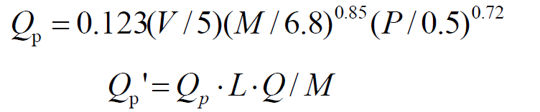  式中：Qp——汽车行驶时的扬尘，kg/km▪辆；  Qp´——运输途中起尘量，kg/a；  V——汽车速度，按10km/h 计；  M——汽车载重量，按30 t计算；  P——道路表面粉尘量，按0.1kg/m² 计算；  L——运输距离，按0.1km 计算；  Q——运输量，按30万t/a 计算。  本项目建成后，厂区道路和裸露场地将全部硬化或绿化，运输道路两侧设置洒水喷头，加强厂区道路地面和门前道路洒水，做到车辆行驶无可见扬尘，基于这种情况，对道路路况以0.1kg/m² 计，本项目运输距离大约为1公里，计算得知，项目汽车动力起尘量约为0.17t/a。  为降低厂区道路运输扬尘的产生，本环评要求建设单位应对厂区道路进行硬化，四周种植灌木和草坪，加强厂区内环境绿化，并定期对路面进行洒水降尘。采取以上措施的情况下，扬尘治理效率可达 95%以上，则车辆运输扬尘排放量为 0.0085t/a。  ③装卸、暂存  本项目为飞灰暂存项目，飞灰装卸过程会产生少量粉尘，装卸工序在密闭飞灰库内完成，且飞灰为袋装，装卸过程粉尘产生量较小，根据现有飞灰库内颗粒物浓度检测结果，现有飞灰库内颗粒物无组织检测浓度为0.287-0.305mg/m³，由于产生浓度较低，且为无组织排放，本环评要求企业在飞灰库上方安装喷干雾装置，在装卸、暂存过程中适量抑尘，抑尘效率约为90％，则无组织排放量较少，处理后排放情况见表34及表36。  1.2 废气治理设施可行性分析  根据《危险废物贮存污染控制标准》(GB18597-2023)危险废物贮存设施必须设有气体导出口及气体净化装置，因此，本项目拟在暂存仓库内设置抽风装置，并在仓库中部建设一套水洗喷淋系统，抽风至喷淋系统，去除氨后通过15m高排气筒排放。参照《排污许可证申请与核发技术规范 无机化学工业》(HJ1035-2019)吸收法属于废气中氨去除的可行技术，本项目采用水吸收废气中的氨，属于可行技术。类比同类项目，水喷淋对于氨的去除效率可达 80%~90%，废气中氨的排放速率远小于《恶臭污染物排放标准》(GB14554-93)中的排放速率限值4.9kg/h(15m排气筒)。暂存库抽气量及废气处理措施见下表：  表35 本项目飞灰库抽气量及处理基本情况一览表  名称 尺寸 空间大小 抽气量 处理措施  飞灰暂存库 75m*56m*11.175m 46935m³ 20000m³/h 管道收集+水洗喷淋塔+15m高排气筒（收集效率90％、处理效率80％、风机风量为20000m³/h）  1.3废气治理设施及产排情况  表36 本项目废气产排情况一览表  污染物 产生速率kg/h 产生浓度mg/m³ 产生量t/a 排放形式 污染治理设施 排放浓度mg/m³ 排放速率kg/h 排放量t/a  氨气 0.00032 0.016 0.00063 有组织 管道收集+水洗喷淋塔+15m高排气筒（收集效率90％、处理效率80％、风机风量为20000m³/h） 0.00288 5.76*10⁻⁵ 0.000126  0.000032 无组织 0.0016 / /  颗粒物 / 0.305 / 无组织 车间上方安装喷干雾装置 0.0305 / /  1.4 废气排放口情况  表37 排放口基本情况表  序号 排放口编号 名称 污染物 坐标 排气筒高度/m 排气筒出口内径/m 烟气温度/℃  经度 纬度  1 DA003 飞灰暂存库排气筒 氨气 经度 113 度 01 分 86.004 秒 纬度 33 度 61 分 36.799 秒 15 0.3 25  1.5污染源监测计划  根据《排污单位自行监测技术指南总则》（HJ819-2017）及本项目排污特点，结合本项目运行期产污特征、项目工程周围环境实际情况，制定出本项目运行期大气环境监测计划，详见下表。  表38 废气监测计划表  监测点位 监测因子 监测指标 监测频次 执行排放标准  飞灰暂存库排气筒 氨气 废气量、排放浓度及排放速率 每年一次 《恶臭污染物排放标准》(GB14554-1993)表 2  厂区上、下风向 氨气、颗粒物 排放浓度 每年一次 《大气污染物综合排放标准》（GB16297-1996）、 氨气执行《恶臭污染物排放标准》(GB14554-1993)表 1  1.6大气环境影响分析  根据空气现状监测结果，区域环境空气质量除PM₁₀、PM_{2.5}超标外，其余各监测因子均满足《环境空气质量标准》（GB3095-2012）二级标准及修改单，因此本项目所在区域属于城市环境空气不达标区。  为持续改善全市环境空气质量，打赢打好污染防治攻坚战，平顶山市生态环境保护委员会办公室发布文件《平顶山市生态环境保护委员会办公室关于印发平顶山市 2023 年蓝天保卫战实施方案的通知》（平环委办〔2023〕13号）号）经全市上下认真贯彻落实攻坚方案提供各项措施和要求后，区域环境空气质量将进一步得到有效改善。同时本项目施工期、运行期确保废气达标排放，项目建设对区域环境空气质量影响较小。同时本项目施工期确保废气达标排放，运营期废气排放量较小，经处理后均达标排放，因此本项目建设对区域环境空气质量影响较小。  2废水  本项目飞灰在运输至本暂存仓之前已将其密封包装于防水吨袋内，暂存过程无渗滤液产生，且不冲洗地面，无地面冲洗水。  暂存库所在建筑顶部设计雨水收集系统，雨水通过 PVC 落水管直接进入雨水管网，不与飞灰直接接触。  本项目无需新增员工，无新增生活污水产生，本项目雨水进入现有雨水收集池进行收集，运营期产生废水主要水洗塔喷淋废水，喷淋水循环使用后定期更换，经环保设施设计单位提供情况，按照氨气浓度0.016mg/Nm³，废气处理量20000m³/h。计算吸收塔内可以储至少10m³的吸收液，这个吸收液可以循环使用，可以循环10天，十天更换一次吸收液，更换一次水量大概10吨，估算出本项目每天更换量为1吨，主要含有氨氮拟排入现有工程工业废水处理站。现有工程工业废水处理站处理措施为：垃圾渗滤液以及卸料大厅冲洗废水进入渗滤液处理站处理，采用“UASB厌氧反应器＋MBR生化处理系统＋NF纳滤+RO反渗透”工艺，设计处理规模200m³/d，垃圾渗滤液废处理站出水执行《城市污水再生利用 工业用水水质》（GB/T19923-2005）中洗涤用水、敞开式循环冷却水系统补充水、锅炉补给水标准、工艺与产品用水相关标准要求。根据现有工程生产废水处理站目前最大处理量可知，丰水期（雨季）平均处理180m³/d，枯水期平均65m³/d，因此，最小剩余处理量为20m³/d，最大剩余处理量为135m³/d，且本项目排放喷淋塔水量较小，因此本项目现有工程工业废水处理站完全能接纳本项目排放的喷淋废水，所以依托现有工程生产废水处理系统是可行的。  3噪声  3.1噪声污染源及治理措施  本项目为飞灰暂存项目，即将现有工程产生的飞灰，运输至本项目扩建的飞灰库中暂存，本项目仅有的噪声设备为风机(噪声源强约 70~80dB)和搬运工程中车辆运输(噪声源强约 60~70dB)产生的噪声。  根据《环境影响评价技术导则声环境》（HJ2.4-2021）要求，本项目运营期主要噪声源设备位置及噪声源强见下表，空间位置以仓库西南角为起始点。  表39 本项目主要声源调查清单（室外声源）  位置 声源名称 型号 空间相对位置 声源源强 声源控制措施 运行时段  X Y Z 声功率级/dB（A）  飞灰库南侧 水洗喷淋塔风机 / 36 0 3 85 安装隔声罩或在风机进口安装吸声材料 9：00-12:00、21.00-24：00  注：表中坐标以仓库西南角（经度 113 度 01 分 81.98 秒，纬度 33 度 61 分 35.83 秒 ））为坐标原点，正东向为 X 轴正方向，正北向为 Y 轴正方向。  本项目运营期间的车辆运输过程中产生噪声具有不连续性，且时间较短等特点，其噪声源强为80-90dB(A)。噪声会对周围环境产生一定的影响。评价要求建设单位在运营期采取以下相应措施：  尽量选用先进的低噪声设备车辆，在高噪声设备周围设置声屏障以减轻噪声对周围环境的影响，并根据周围环境情况合理安排运输时间，运输路线合理布局，以避免局部声级过高，运输车辆尽量低速行驶，以减少对周围环境的影响，尽可能将运输、装卸阶段的噪声减至最小；加强运输的维修、管理，保证运输车辆处于低噪声、高效率的状态；合理安排运输时间，禁止在午间12时至14时和夜间22时至次日6时；运输车辆采用符合国家标准。  3.2噪声预测及达标情况  根据本项目主要高噪声设备的分布状况和室外源强，依据《环境影响评价技术导则 声环境》（HJ2.4-2021）中噪声预测模型，计算出各声源对厂界的噪声贡献值。  根据本项目主要高噪声设备的分布状况和室外源强，依据《环境影响评价技术导则 声环境》（HJ2.4-2021）中噪声预测模型，计算出各声源对厂界的噪声贡献值。  点声源的几何发散衰减的基本公式如下：  式中：L_{p}（r）=L_{p}（r₀）-20lg（r/r₀）  L_{p}（r）——预测点处声压级，dB；  L_{p}（r₀）——参考位置r₀处的声压级，dB；  r——预测点距声源的距离，m；  r₀——参考位置距声源的距离，m。  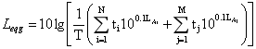  拟建工程声源在预测点产生的贡献值（L_{eqg}）计算公式：  式中：L_{eqg}——建设项目声源在预测的产生的噪声贡献值，dB；  T——用于计算等效声级的时间，s；  N——室外声源个数；  t_{i}——在T时间内i声源内工作时间，s；  M——等效室外声源个数；  t_{i}——在T时间内j声源内工作时间，s。  根据本项目噪声源在站区内的分布，选择主要高噪声源对厂界的影响进行预测。经基础减振、消声等措施治理后源强可将15dB（A）以上，评价以20dB（A）计算。  （4）预测结果  经调查，项目风机每天运行约为6小时，因此本次评价预测项目噪声源对厂界四周噪声贡献情况。噪声预测结果见下表。  表40 本项目实施后厂界噪声预测结果一览表 单位：dB（A）  预测方位 声源 治理后源强 与厂界距离（m） 贡献值 标准限值 （dB（A）（夜/昼） 达标情况  东 水喷淋塔风机 65 36 41 50/60 达标  南 水喷淋塔风机 65 20 44 50/60 达标  西 水喷淋塔风机 65 36 41 50/60 达标  北 水喷淋塔风机 65 56 38 50/60 达标  经叠加背景值后，根据噪声预测分析，本项目东、西、南、北厂界昼间噪声预测值可满足《工业企业厂界环境噪声排放标准》（GB 12348-2008）2类排放限值要求。  风机产生的噪声经消声后，对厂界处的噪声贡献值很小，现有工程在厂界处的噪声远小于《工业企业厂界环境噪声排放标准》(GB12348-2008)2 类标准，采取上述相应的措施后，噪声将得到有效控制，运营期噪声对周围环境影响较小。运营期运输车辆噪声具有临时性、阶段性和不固定性等特点，随着运输、装卸的结束，项目运营期噪声对周围声环境的影响就会减少，因此，本项目新增噪声污染较小，因此运行后仍可达到《工业企业厂界环境噪声排放标准》GB12348-2008)2类标准，对周围声环境质量影响较小。  3.3监测要求  本项目运行期噪声监测计划见下表。  表41 营运期监测计划  监测点 监测项目 监测频率 执行标准  四周厂界 等效连续A声级 每季度1次 《工业企业厂界环境噪声排放标准》（GB12348-2008）中2类标准

运营期环境影响和保护措施 | 4固体废物影响分析  因本项目为扩建飞灰仓库，飞灰是本项目现有工程对焚烧炉所产生的烟气进行处理，布袋除尘器所收集的中和反应物、某些未完全反应的碱剂及活性炭形成飞灰，根据《国家危险废物名录》（2021版）生活垃圾焚烧飞灰危废编号为HW18，772-002-18，为有毒性危险废物。因此扩建本飞灰库对飞灰进行规范储存。  根据《国家危险废物名录》（2021年版），将本项目拟储存的飞灰进行汇总及分类，具体见下表：  表42 本项目固废产生及处置情况一览表  产生环节 固废名称 固废属性 储存量(t) 处置方式  烟气处理 飞灰（HW18，772-002-18） 危险废物 8000 危废间暂存后运至本公司拟建飞灰填埋厂进行填埋  4.1贮存、利用、处置方式和去向情况  本项目现有工程产生的危险废物飞灰将由本项目拟建危废间（飞灰暂存间）暂存后交由有资质单位回收处理。  项目危废特性汇总见下表。  表43 项目危险废物汇总表  序号 危险废物名称 危险废物类别 危险废物代码 产生量（t/a） 产生工序 形态 主要成分 有害成分 产废周期 危险 特性 污染防治措施  1 飞灰 HW18 772-002-18 8000 烟气处理 固态 布袋除尘器所收集的中和反应物、某些未完全反应的碱剂及活性炭 铜Cu、锌Zn、铅Pb、铬Cr、镍Ni、汞Hg、镉Cd及二噁英类物质等 / T 危废间暂存后运至本公司拟建飞灰填埋厂进行填埋  项目危废贮存场所基本情况一览表见下表。  表44 项目危废贮存场所基本情况  序号 贮存场所（设施）名称 危险废物名称 危险废物类别 危险废物代码 位置 占地面积（m²） 贮存方式 贮存能力 贮存周期  1 飞灰暂存间 飞灰 HW18 772-002-18 飞灰暂存间 4200 专用包装袋 8000t/a 1年  4.2固体废物防治措施及运营期管理要求  根据《河南省危险废物规范化管理工作指南（试行）》要求，所有危险废物产生和经营单位应建造专用危险废物贮存设施，贮存设施应当符合《危险废物贮存污染控制标准》（GB18597-2023）的要求。本项目拟设置一座危险废物暂存间（飞灰仓库，面积4200m²），可储存飞灰。本次环评针对危险废物贮存提出以下管理及防治措施：  飞灰暂存库在允许储存的期限内的飞灰储量共计约8000t。飞灰不再进行鳌合稳定化处理，在原稳定化车间，打包于吨袋内，转运至暂存库堆放，本项目暂存库依据《生活垃圾填埋场污染控制标准》 (GB16889-2008) 和《国家危险废物名录》 (2021年版)，生活垃圾焚烧飞灰(HW18，772-002-18)送入垃圾填埋场分区填埋。具体贮存要求及措施见表6本项目与《危险废物贮存污染控制标准》（GB 18597-2023）要求相符性分析一览表内容。  待填埋手续完善后，暂存的飞灰即可进行无害化处理。只要按照有关的法律、法规、规范进行操作，建设项目暂存的飞灰均能得到妥善处理处置，暂存过程不会对环境造成不利影响  暂存库运行和管理要求:  1、危险废物存入贮存设施前应对危险废物类别和特性与危险废物标签等危险废物标识标志的一致性进行核验，不一致的或类别、特性不明的不应存储。  2、定期检查危险废物的贮存状况，及时清理贮存设施地面，更换破损泄漏的危险废物贮存容器和包装物，保证堆存危险废物的防雨、防风、防扬尘等设施功能完好。  3、作业设备及车辆等结束作业离开贮存设施时，应对其残留的危险废物进行清理，清理的废物或清洗废水应收集处理。  4、贮存设施运行期间，应按照国家有关标准和规定建立危险废物管理台账并保存;危险废物产生者和暂存区管理部门必须做好危险废物情况的记录上注明危 险废物的名称、来源、数量、特性、入库日期、存放库位等信息。  5、贮存设施所有者或运营者应建立贮存设施环境管理制度、管理人员岗位职责制度、设施运行操作制度、人员岗位培训制度等。  6、贮存设施所有者或运营者应依据国家土壤和地下水污染防治的有关规定，结合贮存设施特点建立土壤和地下水污染隐患排查制度，并定期开展隐患排查;发现隐患应及时采取措施消除隐患，并建立档案。  7、贮存设施所有者或运营者应建立贮存设施全部档案，包括设计、施工、验收、运行、监测和环境应急预案等，应按照国家有关档案管理的法律法规进行整理和归档。  8、贮存危险废物必须采取符合国家环境保护标准的防护措施，并不得超过一年;确需延长期限的，必须报经原批准经营许可证的环境保护行政主管部门批准  9、因发生事故或者其他突发性事故，造成飞灰严重污染环境的，责任单位必须立即采取措施消除或者减轻对环境的污染危害，及时通报可能受到污染危害的单位和居民，并向所在地县级以上地方人民政府环境保护行政主管部门和有关部门报告，接受调查处理。  10、收集、运输、贮存飞灰的场所、设施、设备和包装袋及其他物品转作他用时，必须经过消除污染的处理，方可使用。  11、飞灰向厂外运输时必须采用专用车辆运输，必须执行危险废物转移联单的管理办法。运输车司机和押运员须有危险废物运输的从业资格证。  综合上述分析，本项目飞灰暂存经采取本次环评提出的防治措施后，将得到妥善处置，不会造成二次污染，因此对周围环境的影响较小。  5地下水环境影响分析及保护措施  项目对地下水环境的影响主要取决于项目的污染行为、防渗措施及区域水文地质条件。根据对本项目特点的分析，对地下水可能的污染源主要为飞灰暂存间防渗措施不到位，一旦有雨水进入暂存间内会导致废液下渗污染地下水环境。  （1）污染防治原则  为防止项目运营对地下水环境造成污染影响，污染防治坚持“源头控制、末端防治”相结合的原则，即采取主动控制和被动控制相结合的措施。  ①源头控制  从源头控制，主要对暂存仓库使用过程进行严格管理，防止和降低污染物跑、冒、滴、漏，将污染物泄漏的环境风险降至最低。  ②末端控制  末端控制主要包括暂存仓库地面的防渗措施和泄漏、渗漏污染物收集措施，即在暂存间内地面进行防渗处理，防止洒落地面的污染物渗入地下，并把滞留在地面的污染物收集起来，集中处理，避免对地下水产生污染。  （2）地下水污染途径  本项目暂存的固体废物为现有工程生活垃圾焚烧飞灰。正常状况下，建设项目的主要地下水污染源能得到有效防护，污染物不会外排，从源头上得到控制，车间地面和墙体都将进行防腐防渗处理。  非正常状况主要是指雨水进入暂存间内，在防渗措施不到位的情况下可能会出现废液下渗的事故发生。  （3）地下水环境影响分析  本项目设置有完善的屋面和地面雨水引流系统，屋顶雨水排入雨水管网，进入现有工程初期雨水收集池，PVC 雨水落水管位于室外，沿墙壁和承重支柱外侧垂直分布，暂存间内基本无进水风险，暂存的飞灰为固态，暂存期间不会产生渗滤液，在无雨水进入的情况下，一旦飞灰撒漏，只要做好收集措施，保持散落的飞灰在暂存仓库范围内，不会撒漏到外部厂区，进入外部雨水管网，也不会对地下水环境产生影响。  （4）地下水污染防治措施  本项目暂存仓库地下水污染防治措施按照“源头控制、分区防控、污染监控、应急响应”相结合的原则，从污染物的产生、入渗、扩散、应急等方面进行控制。  项目运营期应根据项目各项设施布置方案以及各工作系统中可能产生的主要污染源，制定地下水环境保护措施。采取合理的防治措施，防范污染物渗入地下，污染地下水环境。  ①源头控制措施  加强暂存仓库内设施的巡视和监控。在项目运营过程中，要定期对暂存仓库内收集和应急防护设施和装置进行维护，保持设施和装置处于良好的状态，一旦出现异常，应当及时检查和维护更换，尽量避免由于收集和防护设施不到位引起飞灰撒漏污染外环境，二是做好飞灰暂存仓库防渗措施，通过铺设HDPE膜、设置堵漏裙脚等措施，保证暂存间地面防渗系数≤1.0*10⁻¹⁰c/s。  ②应急响应措施  结合飞灰储存布局，配备足够应急物资，及时响应暂存仓库内地面的防渗措施和泄漏、渗漏污染物收集措施。  （5）本项目防渗要求  根据《危险废物贮存污染控制标准》(GB18597-2023)，本项目暂存库暂存生活垃圾焚烧飞灰，为重点防渗区域，因此要求企业按照《危险废物贮存污染控制标准》(GB18597-2023)中对防渗层的要求：人工合成材料衬层可以采用高密度聚乙烯 (HDPE)，其渗透系数不大于1*10⁻¹⁰cm/s，厚度不小于 2mm。通过上述措施可使重点污染区各单元防渗层渗透系数≤10⁻¹⁰cm/s。具体措施如下：  （1）本项目使用现有生物质料棚混凝土防渗层抗渗等级不小于 P8(混凝土的抗渗等级能抵抗 0.8MPa的静水压力而不渗水)，其厚度不小于 150mm，防渗层性能应与1m 厚粘土层(渗透系数1.0*10⁻⁷cm/s)等效。  （2）根据《危险废物贮存污染控制标准》 (GB18597-2023)，贮存设施或贮存分区内地面、墙面裙脚、堵截泄漏的围堰、接触危险废物的隔板和墙体等应采用坚固的材料建造，表面无裂痕，本项目贮存的飞灰为固态，贮存过程不产生渗滤液，不会产生所谓的泄漏液，因此裙脚高度不受限制，但为防止雨天雨水浸泡，雨水进入仓库，环评建议建设裙脚，本项目暂存库应建设0.5m高裙脚。  （3）在暂存库地面和墙壁四周铺设一层 2mm 厚高密度聚乙烯膜，加强地面和墙裙防渗，飞灰堆放于HDPE 膜之上。同时，对 HDPE 膜采取防护措施，避免飞灰出入库时对 HDPE 膜造成破损；HDPE 膜焊接处需进行渗透系数检测，符合要求后方可使用。  防渗材料选取主要包括高密度聚乙烯 (HDPE)膜，要加强管理，提高操作人员技术水平，完善管理机制，建立严格的生产管理制度，遵守操作规程。采取以上措施后，能最大限度地减少项目污染物的排放对地下水的影响。  综上所述，本项目应做好飞灰暂存仓库构筑物的防渗工作，加强管理，防止发生泄漏对地下水环境产生不利影响.  （6）地下水监测计划  根据《排污单位自行监测技术指南 总则(HJ 819-2017)》、《工业企业土壤和地下水自行监测 技术指南（试行）》(HJ1209-2021) 等要求，根据本项目的地下水污染分析情况，制定本项目地下水监测要求如下表：  表45 本项目地下水监测计划一览表  监测点位 监测因子 监测频次 执行标准  利用暂存库北侧和东侧监测井进行监测 pH 值、耗氧量、氨氮、氟化物、氯化物、锌、镉、铅、砷、汞、六价铬等 每年一次 《地下水质量标准》（GB/T14848-2017）中表1、表2 的Ⅲ类标准  6土壤环境影响分析  通过地下水环境影响分析及保护措施分析，在正常工况下，本项目落实地下水相关防渗措施及管理要求的前提下，本项目对土壤环境影响较小，且根据本项目自行监测报告中对飞灰的毒性浸出检验可知，因此本项目对土壤产生污染在可接受范围之内。  7总量控制  本项目排放污染因子为颗粒物和氨气，根据国家相关总量文件要求，本项目不设总量控制指标。  8扩建前后全厂污染物排放三本账  结合现有工程验收数据和本次扩建项目工程分析可知，本扩建项目建成后全厂污染物排放“三本帐”分析情况详见表47。  表47 全厂污染物排放“三本帐”一览表  类别 现有工程排放量 扩建工程排放量 “以新带老”削减量（t/a） 扩建后全厂总排放量（t/a） 增减变化量（t/a）  废气 颗粒物 1.031t/a 0 0 1.031t/a 0  氨气 8.508t/a 0.000126t/a 0.0000586t/a 8.5080674t/a +0.0000674t/a  二氧化硫 23.316t/a 0 0 23.316t/a +0t/a  氮氧化物 147.975t/a 0 0 147.975t/a +0t/a  一氧化碳 4.855t/a 0 0 4.855t/a +0t/a  氯化氢 11.953t/a 0 0 11.953t/a +0t/a  氟化物 0.1095t/a 0 0 0.1095t/a +0t/a  废水 生产废水 0 0 0 0 0  生活污水 0 0 0 0 0  固废 危险废物（飞灰） / / / / /  9环境风险评价分析  所谓环境风险是指突发性灾难事故造成重大环境污染的事件，它具有危害性大、影响范围广等特点，同时风险发生的概率又有很大的不确定性，倘若一旦发生，其破坏性极强，对生态环境会产生严重破坏。  环境风险评价的目的是分析和预测建设项目存在的潜在危险、有害因素，建设项目建设和运行期间可能发生的突发性事件或事故，引起有毒有害和易燃易爆等物质的泄漏，所造成的人身安全与环境影响和损害程度，提出合理可行的防范、应急与减缓措施，以使建设项目事故率、损失和环境影响达到可接受的水平。  因此本次评价的重点是：分析在运行期间可能发生的突发性事故，评估其可能对环境造成的影响和危害，并提出防范、减缓措施与应急预案。  飞灰贮存过程中存在的环境风险及对应防范措施如下：  - 飞灰贮存库内吨袋倒塌、固化后的飞灰散落固化后的飞灰吨袋在飞灰贮存库堆放，存在倒塌风险，若倒塌时吨袋破裂，将进一步导致吨袋内的飞灰散落。防范措施：通过合理堆叠、定期检查可有效避免吨袋倒塌；避免临窗户坡角位置的贮存高度超过窗户；散落的飞灰呈块状，通过清扫重新收集至吨袋内，同时做好防尘措施，避免飞灰扬散。  - 飞灰贮存库 PVC 落水管破裂，雨水浸入飞灰贮存库屋顶雨水通过 PVC 落水管进入雨水管网，PVC落水管位于室外，沿墙壁和承重支柱外侧垂直分布，无进水风险。  - 防腐防渗措施：本项目贮存的飞灰固化稳定化后呈块状固体，在运输至飞灰贮存库之前已将其密封包装于防水吨袋内，暂存过程无渗滤液产生，不需对地面进行冲洗处理。为防止飞灰泄漏渗透到地下而造成地下水、土壤污染情况。本项目在仓库内区内地面采取 2.0mm 光面HDPE 防渗膜，因此对土壤和地下水产生污染的可能性极小。  4、防火措施在正常情况下，一般不易发生火灾，只有在操作失误、违反规程、管理不当及其它非正常生产情况或意外事故状态下，才可能由各种因素导致火灾发生。因此为了防止火灾的发生，或减少火灾发生造成的损失，根据“预防为主，防消结合”的方针，本工程在消防设计上应主要考虑以下几点：(1) 仓库建设均符合消防要求，符合相应的防火等级；(2) 在仓库设置消防栓、消防沙等消防设施；(3) 按要求设置警示牌及火灾报警装置。  5、暴雨时外部雨水进入厂内防范措施：本项目位于鲁山首创生物质能源有限公司现有生物质料棚，厂区设有雨水管网，初期雨水经现有雨水收集池收集，且本项目库内大门设置堵截裙角，雨水进入库内的可能性极低，正常情况下雨水不会进入暂存库内。  6、环保设施异常风险防范措施：建立厂内风险防范措施制度，加强环保设施风险排查，及维护管理，在环保设施异常时及时进行维修，缩短异常时间。  （4）环境风险评价结论  综上，项目可能的风险事故主要是飞灰贮存库发生泄漏事故和转运过程中发生泄漏导致环境污染事故。项目可能的风险事故主要为存放物料的单元发生泄漏事故，导致地下水、土壤环境污染风险，建设方运营中应落实工程和环评的相关要求和建议，建立安全生产规章制度，配备相关应急设备，认真实施，减小风险事故对环境的影响。通过上述分析，建设项目环境风险分析内容见表48。  表48 建设项目环境风险简单分析内容表  建设项目名称 鲁山首创环保能源有限公司  建设地点 河南省 平顶山市 鲁山县 张良镇姚吴程村四组  地理坐标 经度 经度 113 度 01 分 84.876 秒 纬度 纬度 33 度 61 分 39.214 秒  主要物质及分布 飞灰仓库内吨袋装飞灰  环境影响途径及后果 大气 (1) 飞灰吨袋在贮存库堆放，存在倒塌风险，若倒塌时吨袋破裂，将导致吨袋内的飞灰散落；(2) 危险物质泄漏引起地下水、土壤事故，危害周边环境及人员生命财产安全；(3) 危险物质转运过程中发生撒漏导致环境污染事故；(4) 暴雨情况时一旦雨水进入厂区，将对周边环境将造成较大影响。  地表水  地下水  风险防范措施要求 大气 (1) 倒塌时吨袋破裂，应及时清扫收集至吨袋内，同时做好防尘措施，避免飞灰扬散；(2) 按要求做好地面、裙脚等设施防渗措施，防渗等级为重点防渗；(3) 危险废物运输途中应做好密封、覆盖等措施，防止飞灰撒漏或逸散；(4) 配备灭火器消防设备，加强人员安全意识培训，建议建设单位制定定期巡检计划并执行；做好应急设施的检修；(5) 本项目位于鲁山首创生物质能源有限公司现有生物质料棚，厂区设有雨水管网，初期雨水经现有雨水收集池收集，且本项目库内大门设置堵截裙角，雨水进入库内的可能性极低，正常情况下雨水不会进入暂存库内。（6）建立厂内风险防范措施制度，加强环保设施风险排查，及维护管理，在环保设施异常时及时进行维修，缩短异常时间  地表水  地下水  10应急预案  为了在发生突发环境事件时，能够及时、有序、高效地实施抢险救援工作，最大限度地减少人员伤亡和财产损失，尽快恢复正常工作秩序，建设单位应按照《建设项目环境风险评价技术导则》HJ169-2018、《河南省突发环境事件应急预案编制导则（试行）（企业事业单位版）》和《企业事业单位突发环境事件应急预案备案管理办法（试行）》（环发[2015]4号）等文件的要求编制拟建项目突发环境事件应急预案，并进行备案，应急预案具体内容见表49。  表49 应急预案内容  序号 项目 内容及要求  1 总则 明确编制目的、编制依据、适用范围、工作原则等。  2 危险源概况 环境风险源基本情况、周边环境状况及环境保护目标调查结果。  3 应急计划区 危险目标：储存区、环境保护目标等。  4 组织机构及职责 依据企业的规模大小和突发环境事件危害程度的级别，设置分级应急救援的组织机构。并明确各组及人员职责。  5 预防与预警 明确事件预警的条件、方式、方法。报警、通讯联络方式等。  6 信息报告与通报 明确信息报告时限和发布的程序、内容和方式。  7 应急响应与措施 规定预案的级别和相应的分级响应程序，明确应急措施、应急监测相关内容、应急终止响应条件等，并考虑与区域应急预案的衔接。一级—装置区；二级—全厂；三级—社会（结合园区、平顶山市体系）  8 应急救援保障 应急设施、设备与器材等生产装置： （1）防火灾、爆炸事故应急设施、设备与材料，主要为消防器材 （2）防有毒有害物质外溢、扩散、泄漏，主要靠收集工具、堵漏材料等 （3）防火灾、爆炸事故应急设施、设备与材料，主要为消防器材  9 后期处置 明确受灾人员的安置及损失赔偿。组织专家对突发环境事件中长期环境影响进行评估，明确修复方案。  10 应急培训和演练 对工厂及临近地区开展公众教育、培训和发布有关信息。  11 奖惩 明确突发环境事件应急救援工作中奖励和处罚的条件和内容。  12 保障措施 明确应急专项经费、应急救援需要使用的应急物资及装备、应急队伍的组成、通信与信息保障等内容。  13 附件 与应急事故有关的多种附件材料的准备和形成。  11环境管理与监测  （1）环境管理  加强环境管理是保证污染源稳定达标排放和污染治理设施正常运转的必要手段，建设单位环境管理直接关系到区域环境质量状况。因此，建设单位必须加强环境管理工作，实行对环境污染的有效控制与管理。  ①认真落实“三同时”制度，各项环境治理设施须与主体工程同时设计，同时施工、同时投入使用；  ②应建立环保设施定期检查制度和污染治理措施岗位责任制，实行污染治理岗位运行记录制度，以确保污染治理设施稳定高效运行。当污染治理设施发生故障时，应及时组织抢修，并根据实际情况采取措施，防止污染事故的发生。  ③生产过程环境管理：项目投产后，建设方应加强对生产过程的全程监管与控制，不断改进和完善生产工艺，降低能耗及物耗，努力降低残次品率，力争达到“节能、减排、降耗、增效”的清洁生产指标要求。  ④企业应建立台账，记录废气收集处理系统的主要运行和维护信息，如运行时间、废气处理量、操作温度、停留时间等关键运行参数。台账保存期限不少于5年。  （2）环境监测  环境监测是工业污染防治的依据和环境管理的基础，加强污染监控工作是了解和掌握企业排污特征，实施“生产全过程污染控制”的重要措施，是为环境管理提供科学依据的基础性工作，是执行环保法规、评价环境质量、判断环保治理措施运行效果的重要手段。  表50 营运期环境监测计划  类别 监测点位 测点数 监测因子 频次 执行标准  废气 飞灰仓库排气筒 1 氨气 每年一次 《恶臭污染物排放标准》(GB14554-1993)表 2  厂区上、下风向 4（上风向1、下风向3） 颗粒物 每年一次 《大气污染物综合排放标准》（GB16297-1996）  氨气 每年一次 氨气执行《恶臭污染物排放标准》(GB14554-1993)表 1  噪声 四周厂界 4 等效连续A声级 每季度1次 《工业企业厂界环境噪声排放标准》（GB12348-2008）2类  地下水 现有工程厂区内地下水监测井 1 pH 值、耗氧量、氨氮、氟化物、氯化物、锌、镉、铅、砷、汞、六价铬等 每年一次 《地下水质量标准》（GB/T14848-2017）中表1、表2 的Ⅲ类标准  12环保投资及环保验收  项目建设总投资60万元，环保投资为50万元，约占总投资的83.33%，具体内容见下表。  表51 环保投资及三同时设施验收一览表  污染因子 环保措施 投资/万元 验收标准  废气 氨气有组织 在飞灰库内安装收集管道，将氨气收集后由水喷淋塔进行处理后经15m高排气筒排放 28 《 恶臭污染物排放标准》(GB 14554-93)中表2要求  氨气无组织 通过加强环保设施密闭收集，提高收集效率，加强飞灰库密闭 《恶臭污染物排放标准》(GB14554-1993)表 1  颗粒物无组织 无组织粉尘通过在暂存库上方安装喷干雾装置、定期对厂内进行洒水抑尘且在运输道路上进行洒水抑尘降低 0（库内已安装） 《大气污染物综合排放标准》（GB16297-1996）  废水 喷淋塔收集废水进入现有工程工业废水处理站进行处理  噪声 根据周围环境情况合理安排运输时间，运输路线合理布局，以避免局部声级过高，运输车辆尽量低速行驶，以减少对周围环境的影响，尽可能将运输、装卸阶段的噪声减至最小；加强运输的维修、管理，保证运输车辆处于低噪声、高效率的状态；风机噪声采取基础减震距离衰减措施减弱 2 《工业企业厂界环境噪声排放标准》（GB12348-2008）2类  固废 本项目不新增固废污染  环境风险（土壤及地下水） 土壤及地下水 对本项目飞灰仓库地面、墙裙等做重点防渗，使其达到飞灰储存条件 20 达到飞灰储存条件，满足《危险废物贮存污染控制标准》（GB 18597-2023）  合计 50 /

五、环境保护措施监督检查清单
内容  要素 | 排放口（编号、名称）/污染源 | 污染物项目 | 环境保护措施 | 执行标准
大气  环境 | 飞灰仓库排气筒 | 氨气 | 管道收集+水喷淋塔+15m高排气筒 | 《恶臭污染物排放标准》(GB14554-1993)表 2
 | 无组织 | 颗粒物、氨气 | 氨气无组织浓度通过加强飞灰仓库密闭管理，保证氨气收集及处理效率措施进行降低，无组织粉尘通过在暂存库上方安装喷干雾装置、定期对厂内进行洒水抑尘且在运输道路上进行洒水抑尘降低 | 氨气执行《恶臭污染物排放标准》(GB14554-1993)表 1、颗粒物执行《大气污染物综合排放标准》（GB16297-1996）
地表水  环境 | 喷淋塔收集废水进入现有工程工业废水处理站进行处理（因排污量小，本项目拟采用专用桶进行转移更换废水）
声环境 | / | 噪声 | 根据周围环境情况合理安排运输时间，运输路线合理布局，以避免局部声级过高，运输车辆尽量低速行驶，以减少对周围环境的影响，尽可能将运输、装卸阶段的噪声减至最小；加强运输的维修、管理，保证运输车辆处于低噪声、高效率的状态；风机噪声采取基础减震、安装隔声罩、消声、距离衰减措施减弱 |  | 《工业企业厂界环境噪声排放标准》（GB12348-2008）2类
电磁辐射 | 不涉及
固体废物 | /
土壤及地下水污染防治措施 | 对本项目飞灰仓库进行重点防渗，减少对地下水及土壤的影响，贮存设施地面与裙脚应采取表面防渗措施，表面防渗材料应与所接触的物料或污染物相容，采用高密度聚乙烯膜且应进行基础防渗，防渗层为至少2 mm 厚高密度聚乙烯膜人工防渗材料（渗透系数不大于 10⁻¹⁰ cm/s）。
生态保护措施 | 不涉及
环境风险  防范措施 | (1) 倒塌时吨袋破裂，应及时清扫收集至吨袋内，同时做好防尘措施，避免飞灰扬散；(2) 按要求做好地面、导流沟等设施防渗措施，防渗等级为重点防渗；(3) 危险废物运输途中应做好密封、覆盖等措施，防止飞灰撒漏或逸散；(4) 配备灭火器消防设备，加强人员安全意识培训，建议建设单位制定定期巡检计划并执行；做好应急设施的检修；(5) 防止雨天雨水浸泡，雨水进入仓库，建议建设单位建设裙脚，建设0.5m高裙脚。（6）建立厂内风险防范措施制度，加强环保设施风险排查，及维护管理，在环保设施异常时及时进行维修，缩短异常时间
其他环境  管理要求 | （1）项目建设过程中主体工程、环保设施应同时设计、同时施工、同时投产运行；项目建成后按照《建设项目竣工环境保护验收暂行办法》（国环规环评【2017】4号）要求开展项目竣工环境保护验收工作。  （2）按照《排污许可管理条例》（国务院令第736号）的相关要求开展固定污染源排污许可登记。  （3）项目营运过程中建立环境管理台账制度，落实环境管理台账记录的责任人，明确工作职责，包括台账的记录、整理、维护和管理等。台账记录频次和内容须满足排污许可证环境管理要求，并对台账记录结果的真实性、完整性和规范性负责。台账按照电子化储存和纸质储存两种形式同步管理，台账保存期限不得少于五年。  （4）环保标识规范化设置，粘贴告示牌。

六、结论
综上所述，鲁山首创环保能源有限公司飞灰仓库扩建项目建设符合产业规划和当地环境管理的要求。项目选址可行。在采取评价提出的污染防治措施以及充分落实评价建议的基础上，项目产生的污染物实现达标排放，对周围环境影响较小，工程建设不涉及自然保护区、世界自然和文化遗产地、风景名胜区、森林公园等环境敏感区，不存在环境制约因素，从环境保护角度分析，工程建设是可行的。

附表

建设项目污染物排放量汇总表
项目  分类 | 污染物名称 | 现有工程  排放量（固体废物产生量）① | 现有工程  许可排放量  ② | 在建工程  排放量（固体废物产生量）③ | 本项目  排放量（固体废物产生量）④ | 以新带老削减量  （新建项目不填）⑤ | 本项目建成后  全厂排放量（固体废物产生量）⑥ | 变化量  ⑦
废气 | 颗粒物 | 1.031t/a | 7.00t/a | / | 0 | 0 | 1.031t/a | +0
 | 氨气 | 8.508t/a | / | / | 0.000126t/a | 0.0000586t/a | 8.5080674t/a | +0.0000674t/a
 | 二氧化硫 | 23.316t/a | 45.17 t/a | / | 0 | 0 | 23.316t/a | +0t/a
 | 氮氧化物 | 147.975t/a | 182.51t/a | / | 0 | 0 | 147.975t/a | +0t/a
 | 一氧化碳 | 4.855t/a | 46.09 t/a | / | 0 | 0 | 4.855t/a | +0t/a
 | 氯化氢 | 11.953t/a | 3.34 t/a | / | 0 | 0 | 11.953t/a | +0t/a
 | 氟化物 | 0.1095t/a | 0.92 t/a | / | 0 | 0 | 0.1095t/a | +0t/a
废水 | COD、氨氮 | 0 | 0 | / | 0t/a | 0 | 0t/a | +0t/a
生活垃圾 | / | / | / | / | / | / | / | /
一般工业  固体废物 | / | / | / | / | / | / | / | /
危险废物 | / | / | / | / | / | / | / | /
注：⑥=①+③+④-⑤；⑦=⑥-①


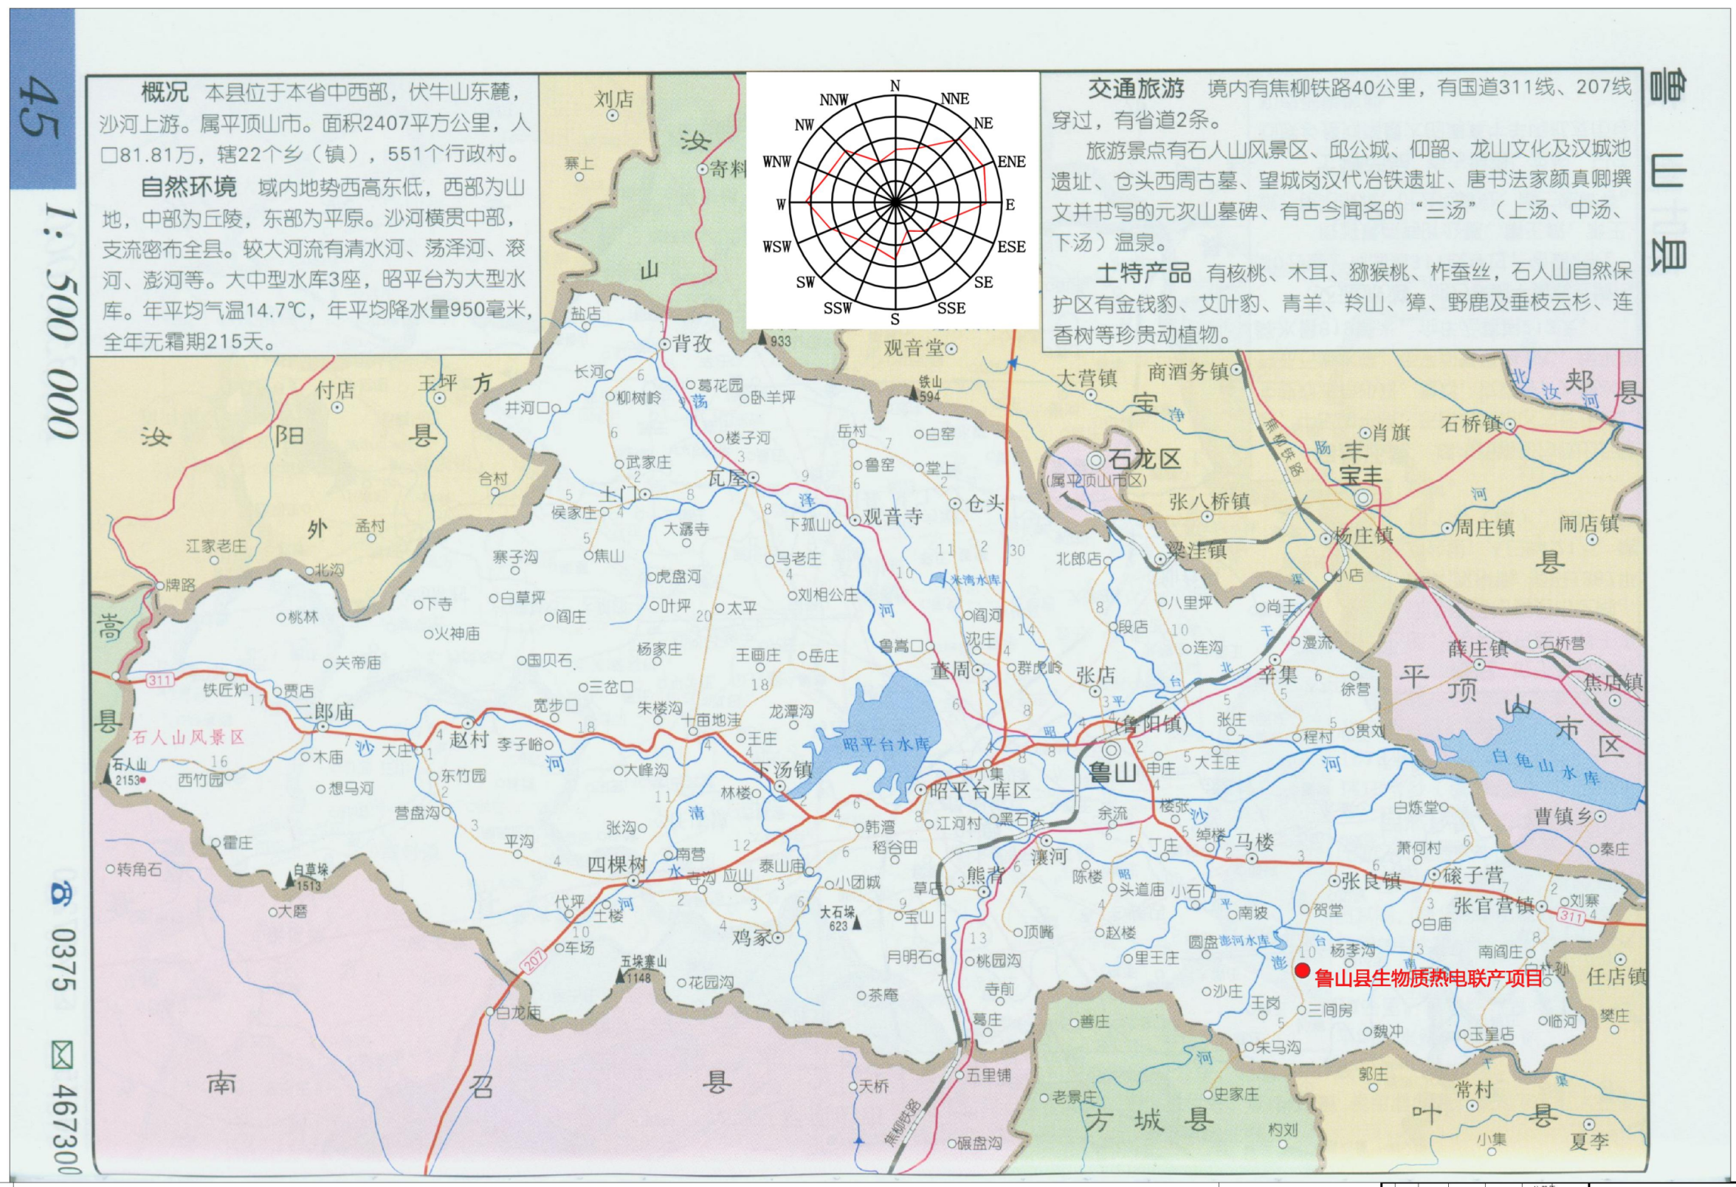
附图1 项目地理位置图
本项目位置
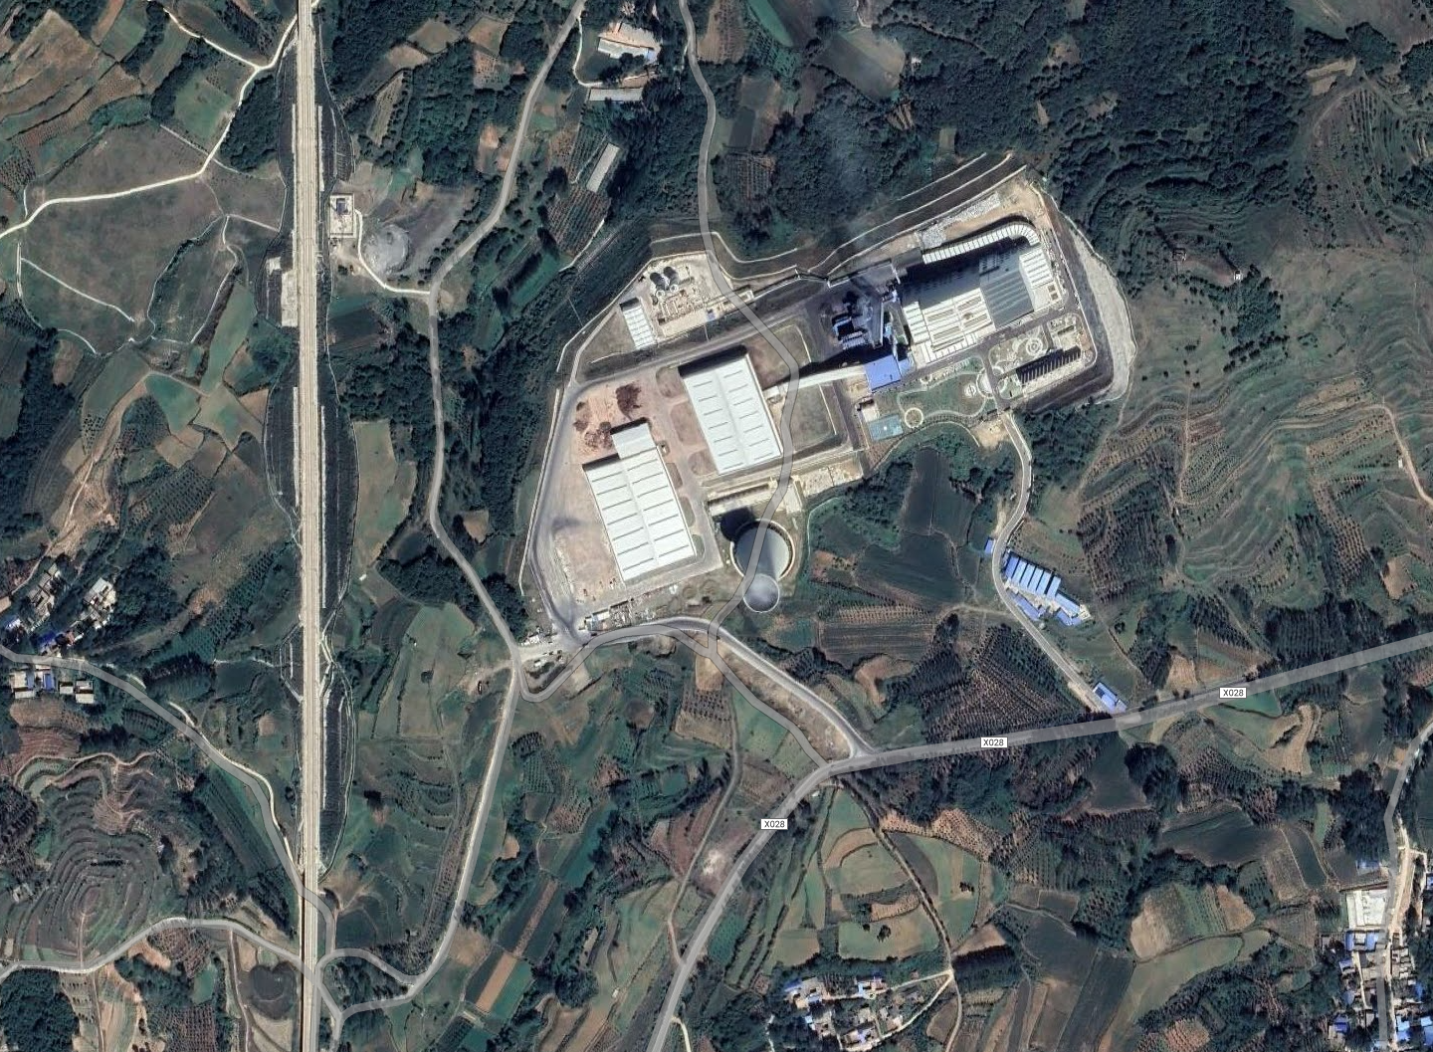
鲁山首创生物质能源有限公司生物质热电联产项目

拟建项目现有厂区

75m
56m

497m
里瓦窑沟

比例尺：1:4717
434m
侯家岭
附图2-1 项目周边环境图
拟建项目所在地
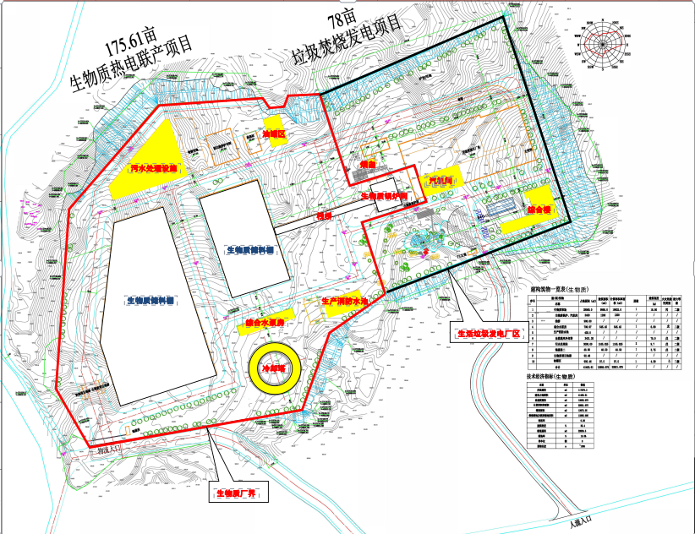
附图3-1 项目现有厂区平面布局图
门
氨气处理系统
排气筒
飞灰储存库，内设集气管道
75m
56m
附图3-2 项目扩建飞灰库平面布局图
比例尺：1:500
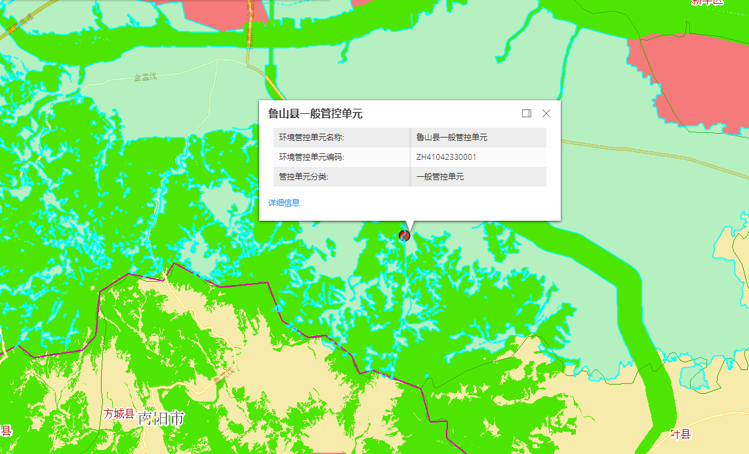
项目位置
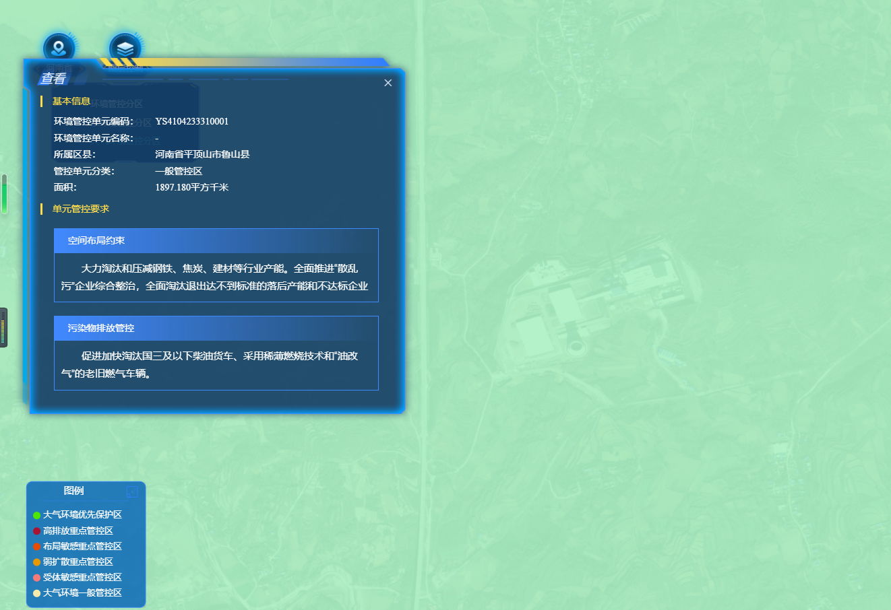
项目位置
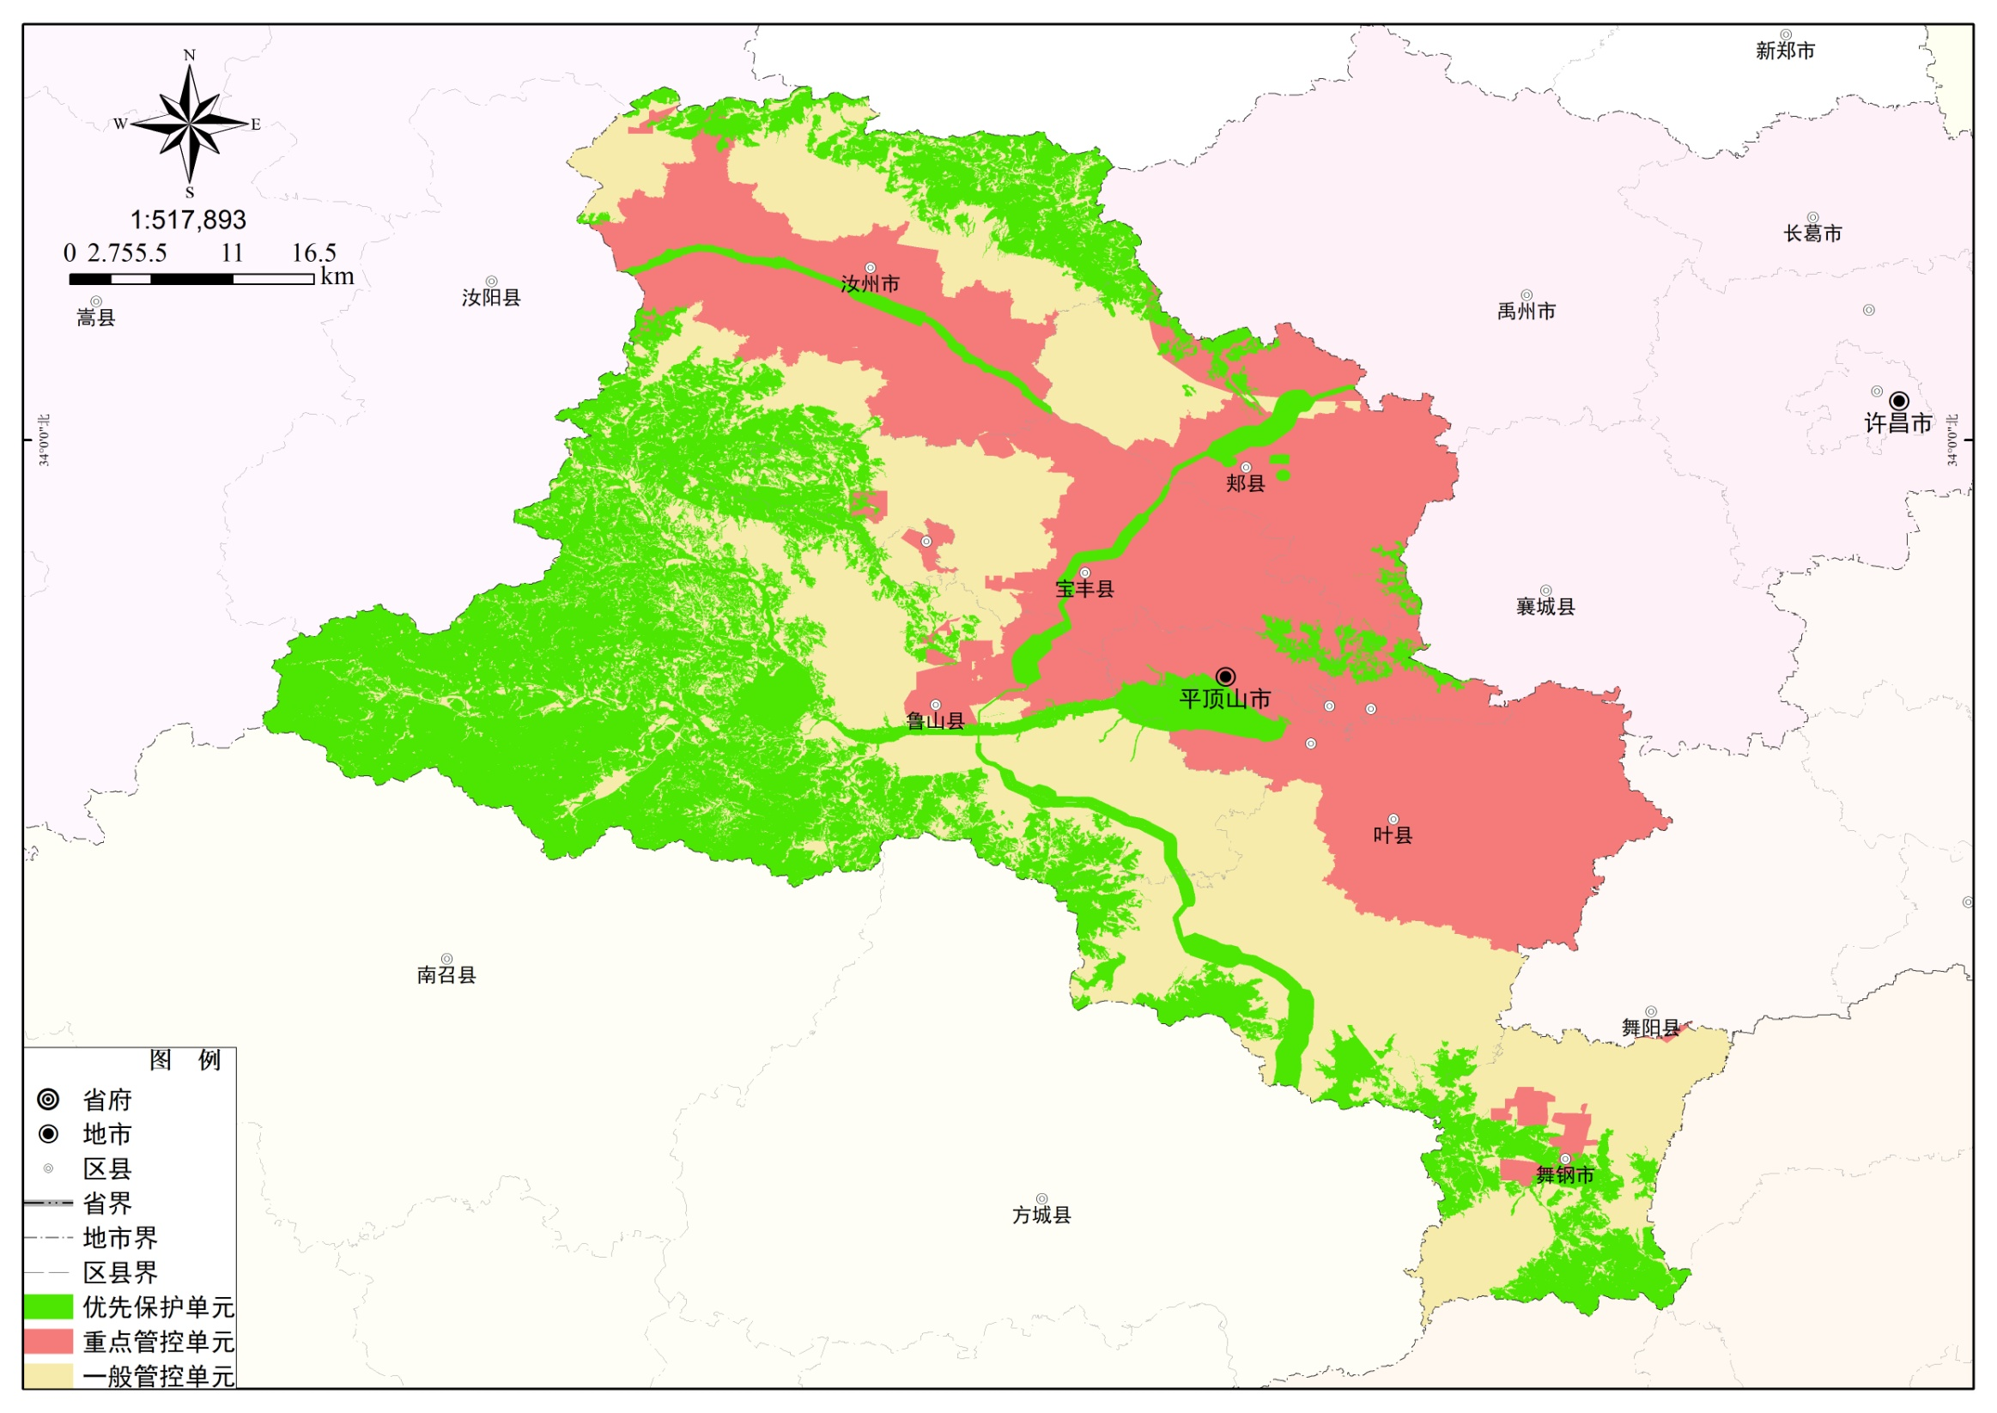
项目位置
附图4 项目在生态环境管控单元位置关系图
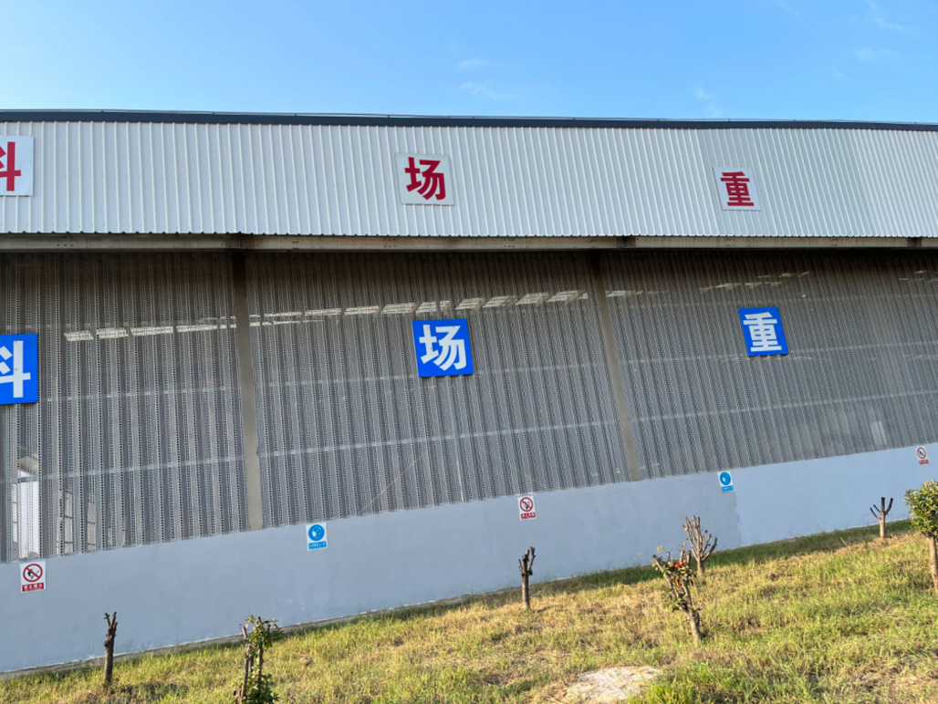
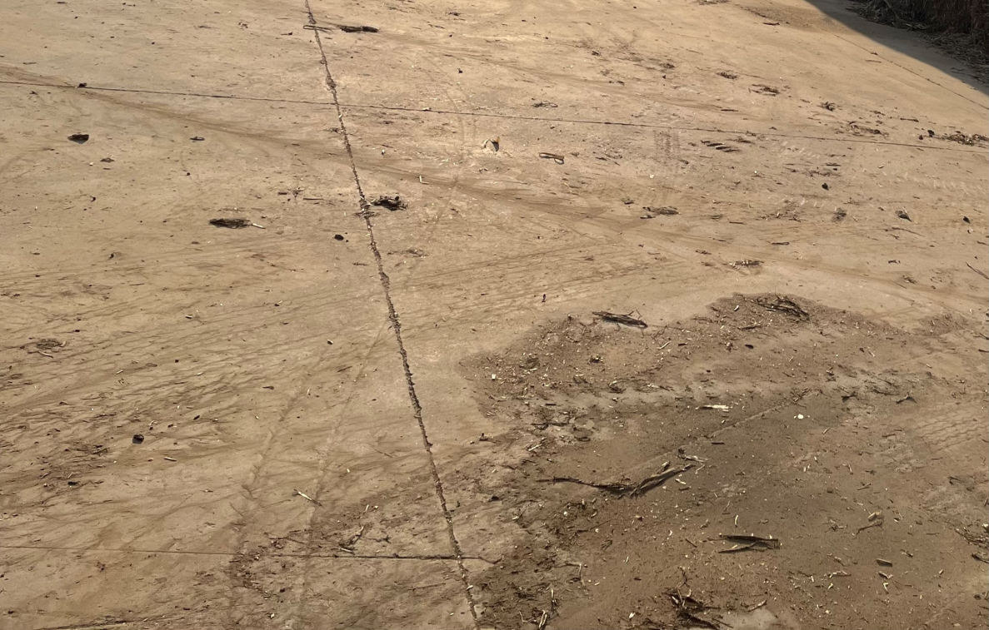
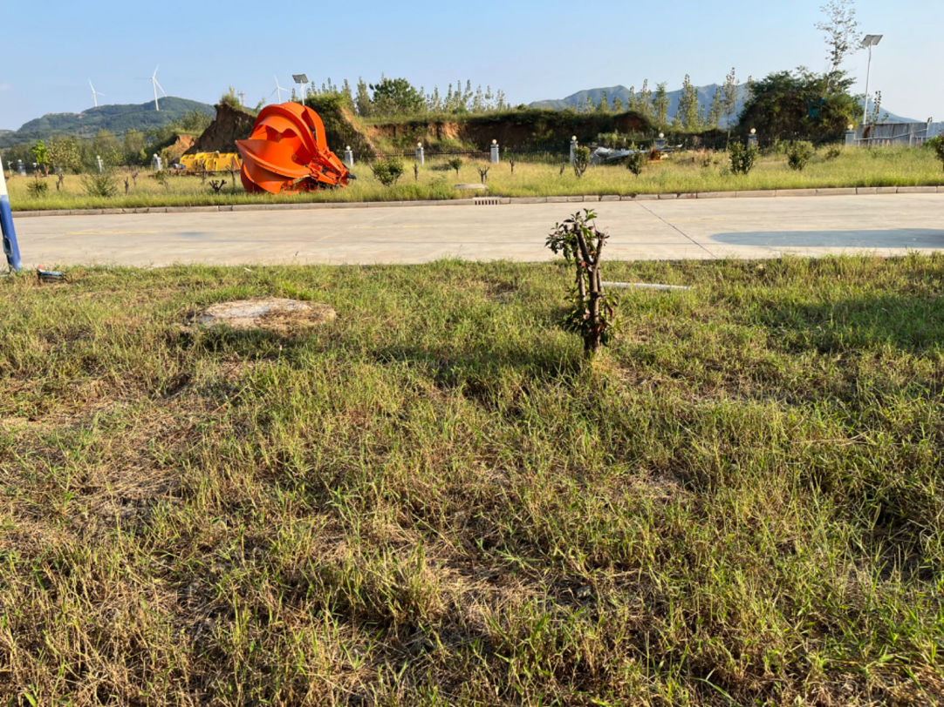
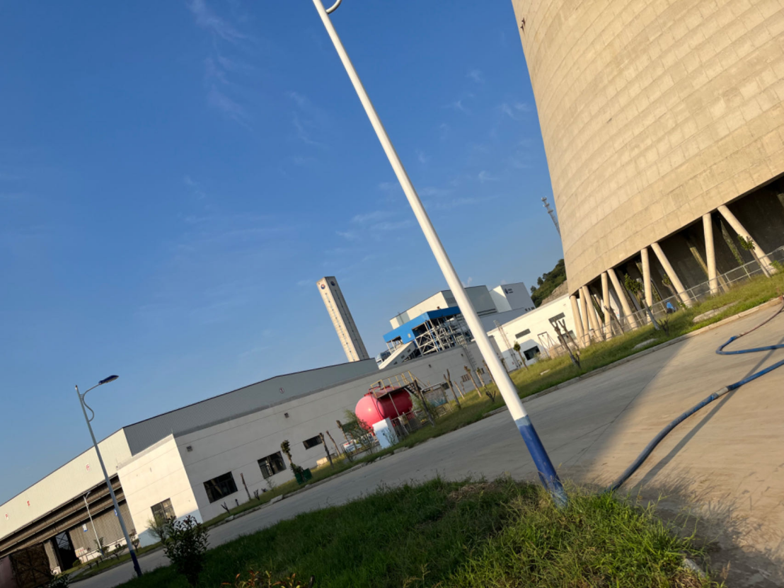
西
南
东
附图5 项目周边现状图
北
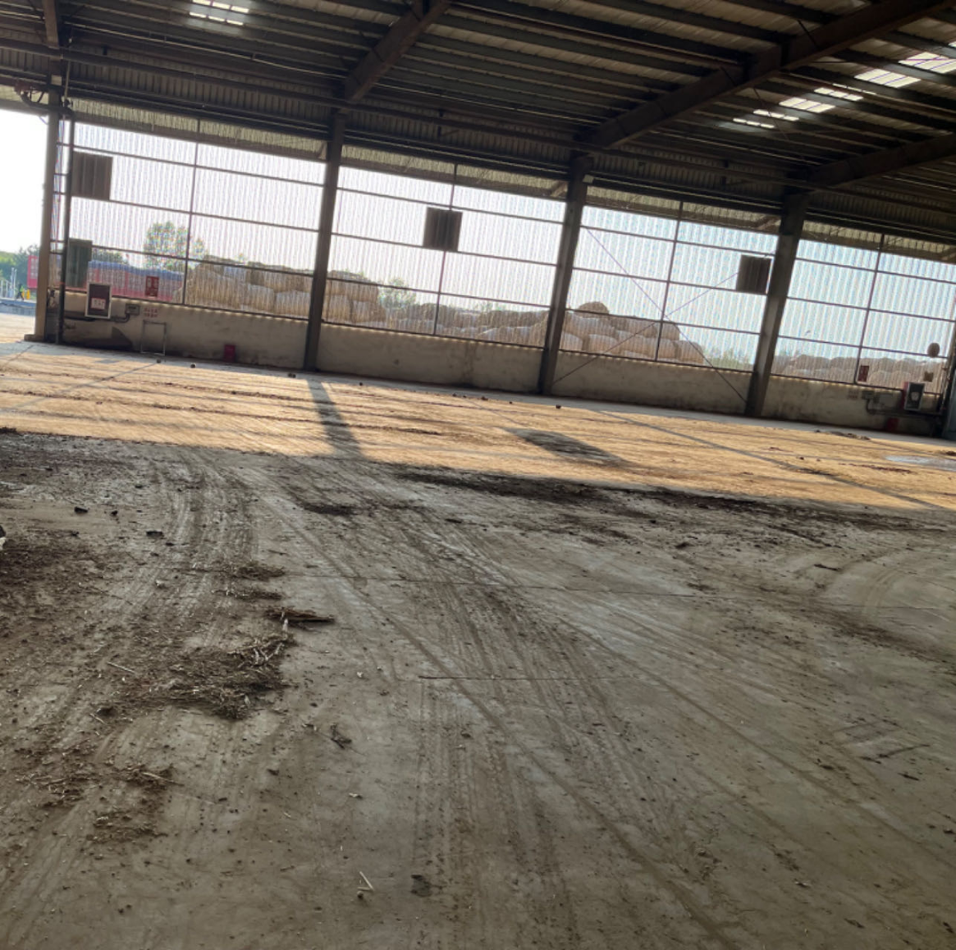
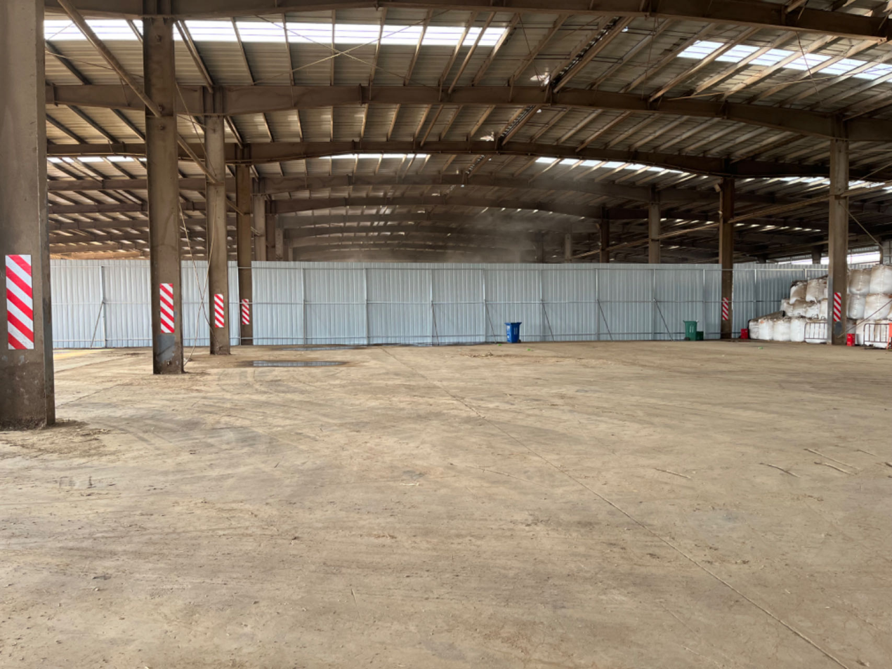
附图6 项目拟建场地现状图
附件1 立项文件
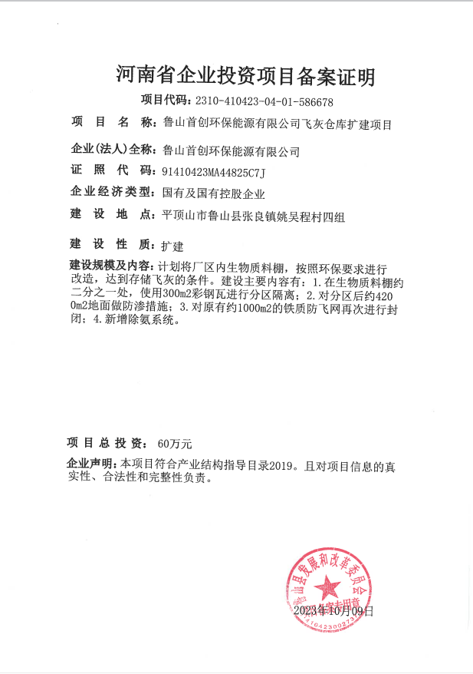

附件2 委托书

委托书

河南橦华生态环境设计院有限公司：
根据《中华人民共和国环境影响评价法》和《建设项目环境保护管理条例》的要求。特委托贵公司承担鲁山首创环保能源有限公司飞灰仓库扩建项目环境影响评价的工作，望贵公司接受委托后，尽快组织有关工作人员，进行环境影响评价，工作中的有关事宜，双方共同协商解决。

委托单位（盖章）：鲁山首创环保能源有限公司
委托时间：2023年 月 日

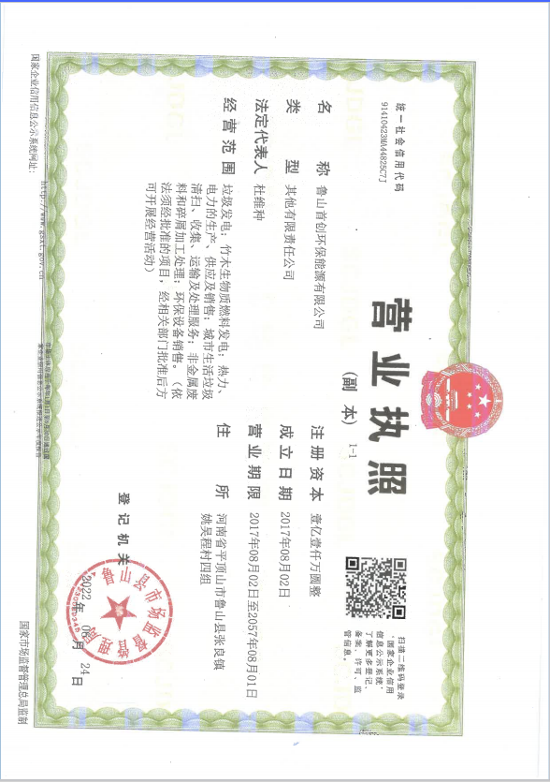
附件3 营业执照

附件4 现有工程环评及验收材料

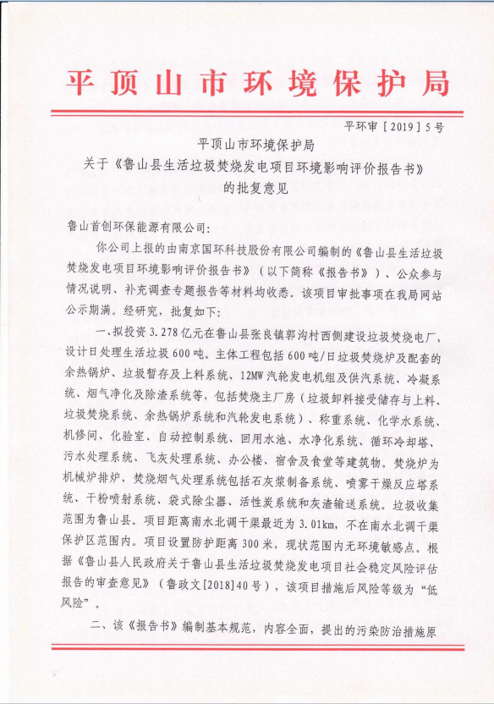
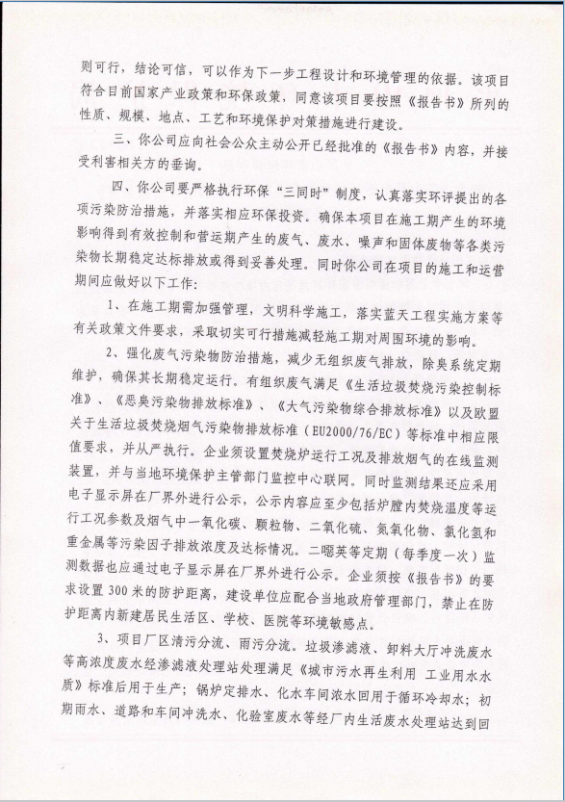

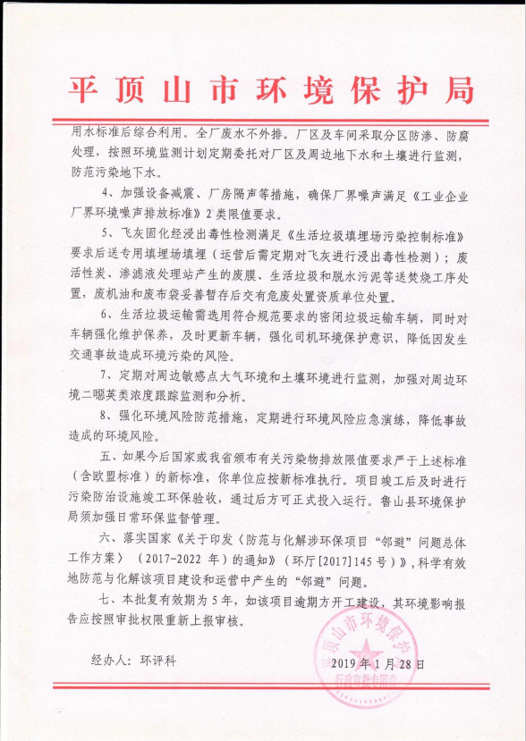

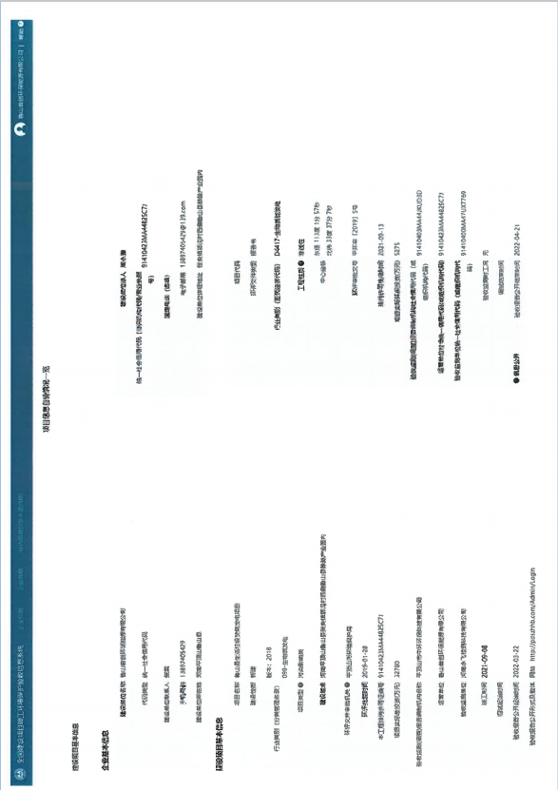
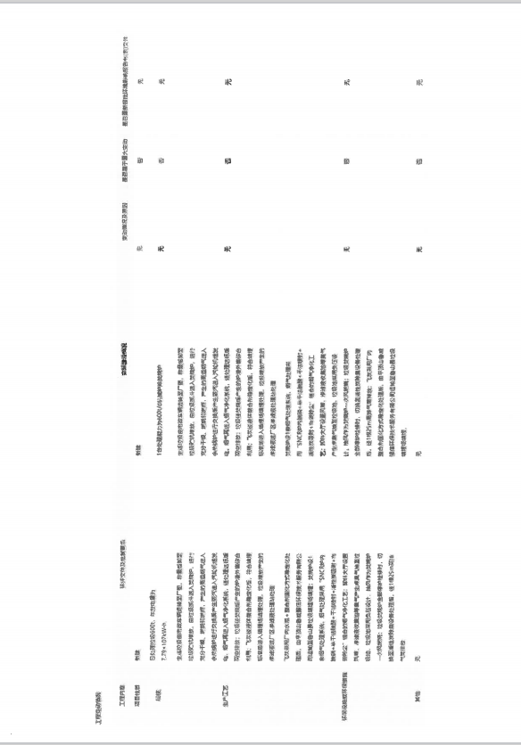

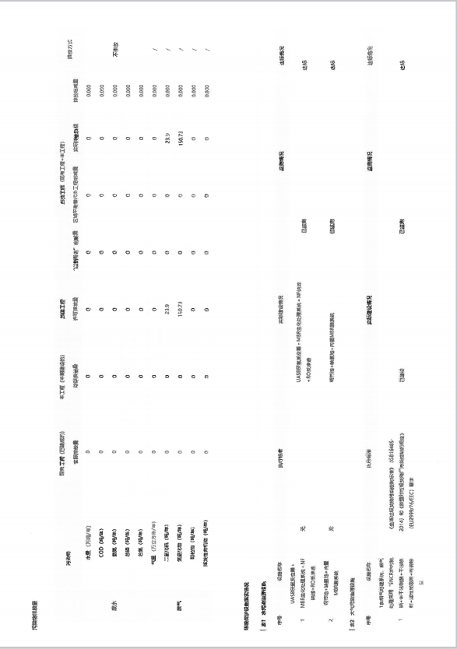
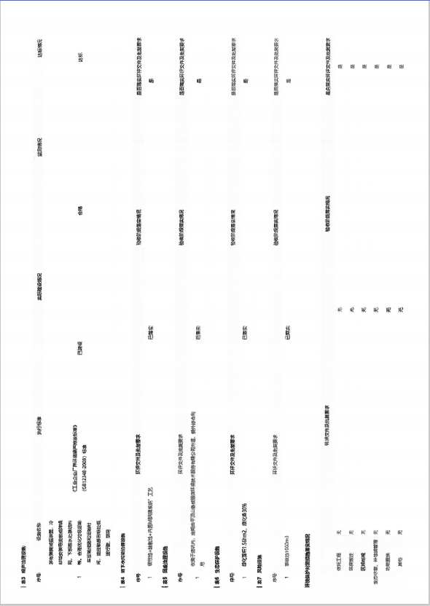

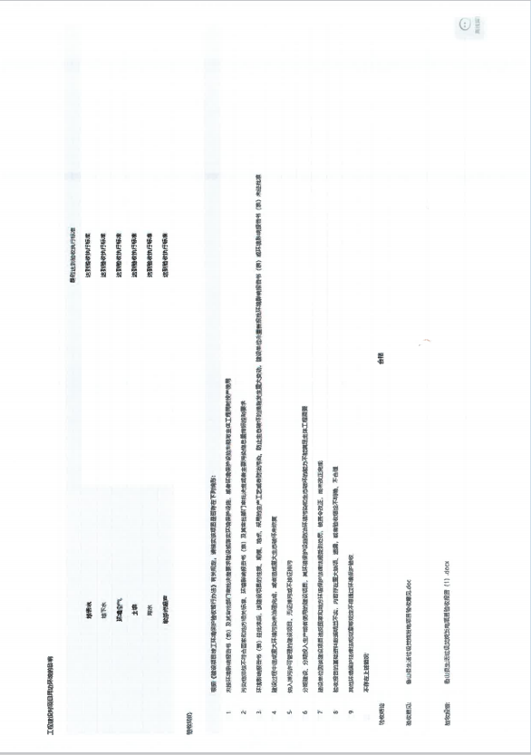

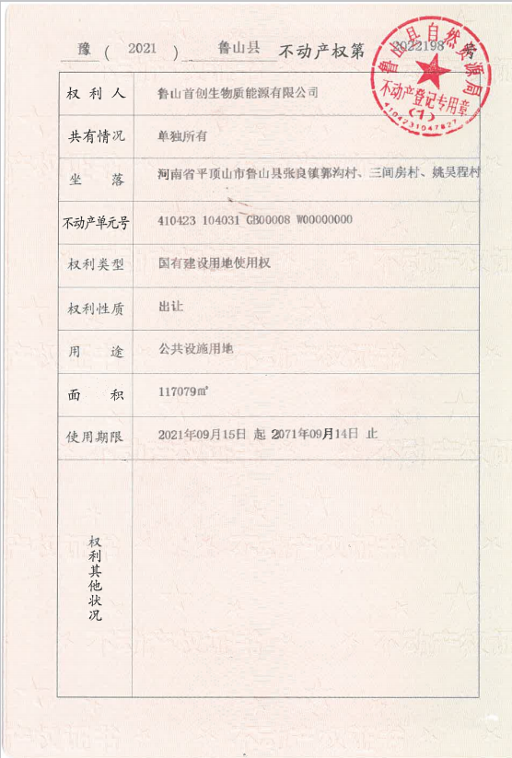
附件5 土地文件
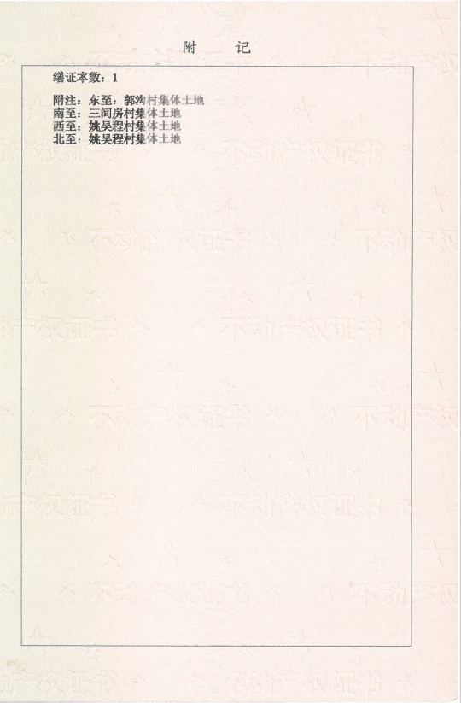

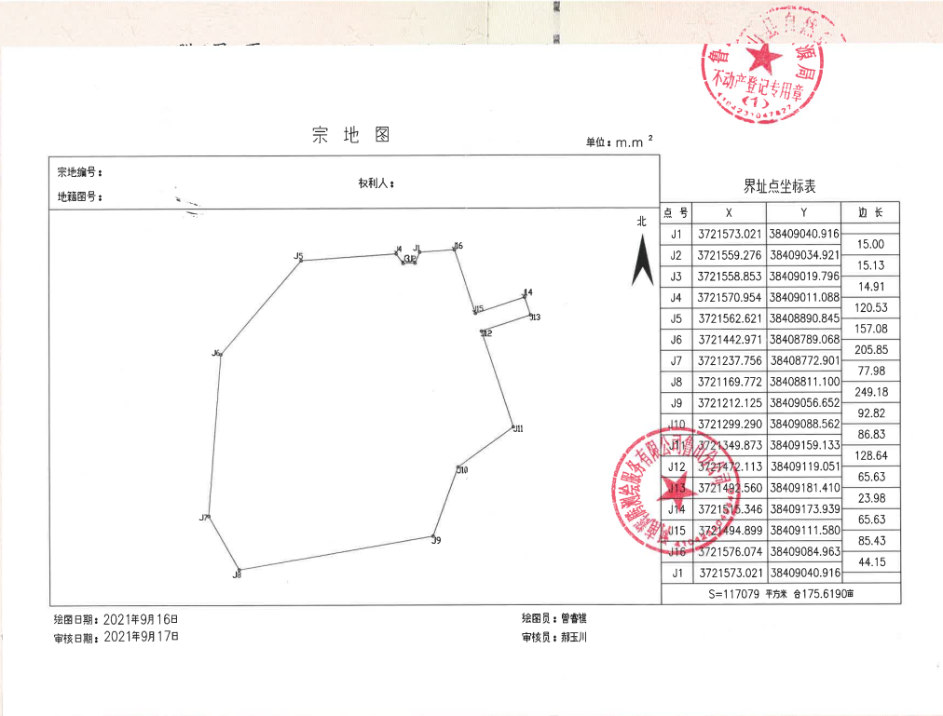

附件6排污许可证
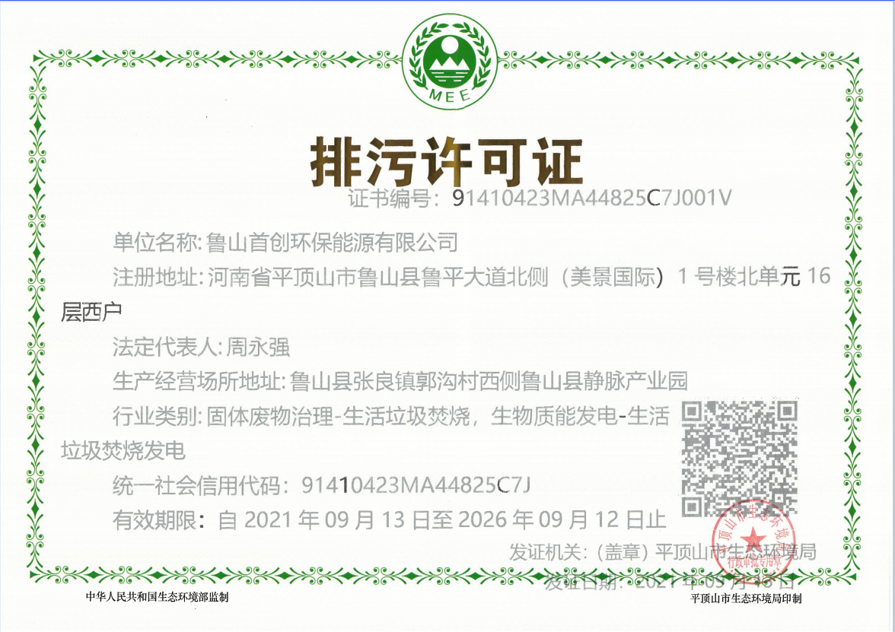

附件7 承诺书

承 诺 书

《鲁山首创环保能源有限公司飞灰仓库扩建项目环境影响评价报告表》已经我单位确认，现我单位作出以下承诺：
- 环评报告中内容属实，与我单位建设内容一致，我单位对提供资料的准确性和真实性负责。
- 项目生产经营过程中严格遵守国家环保政策及法律法规，如造成环境污染和生态破坏及周边民众上访问题，我单位自愿承担一切责任。
- 积极配合相关环保部门监督，自觉维护公众权益，接受社会监督。

鲁山首创环保能源有限公司
年 月 日

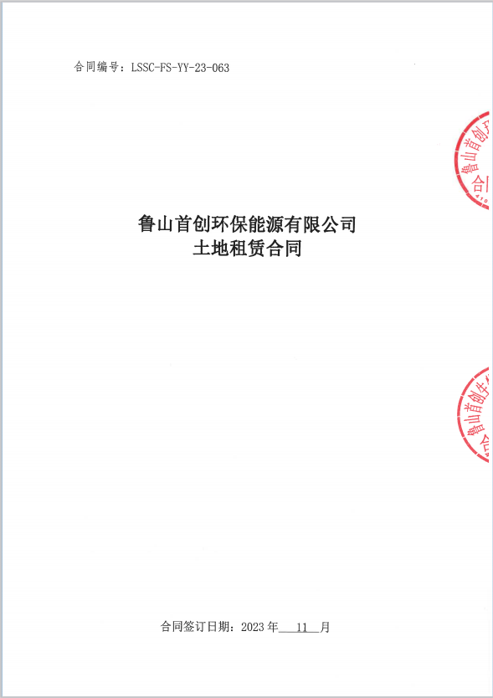
附件8 租赁合同

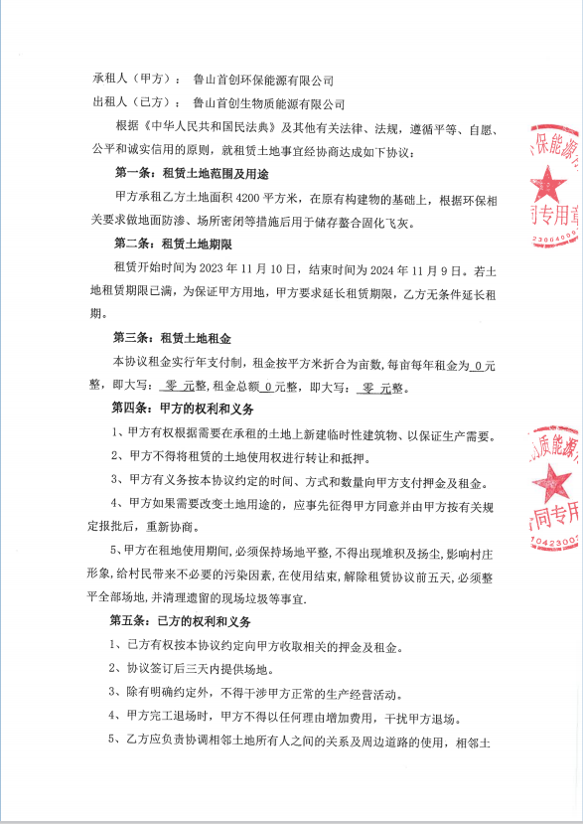
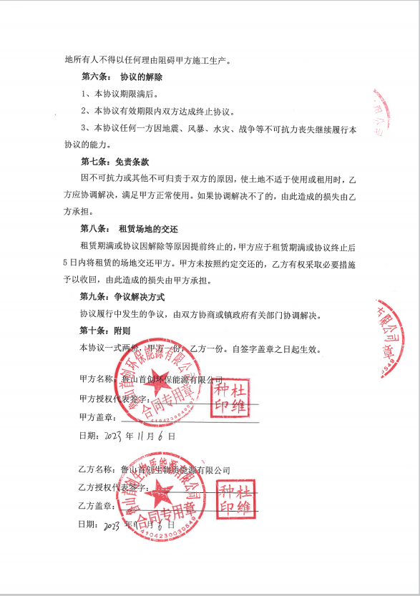
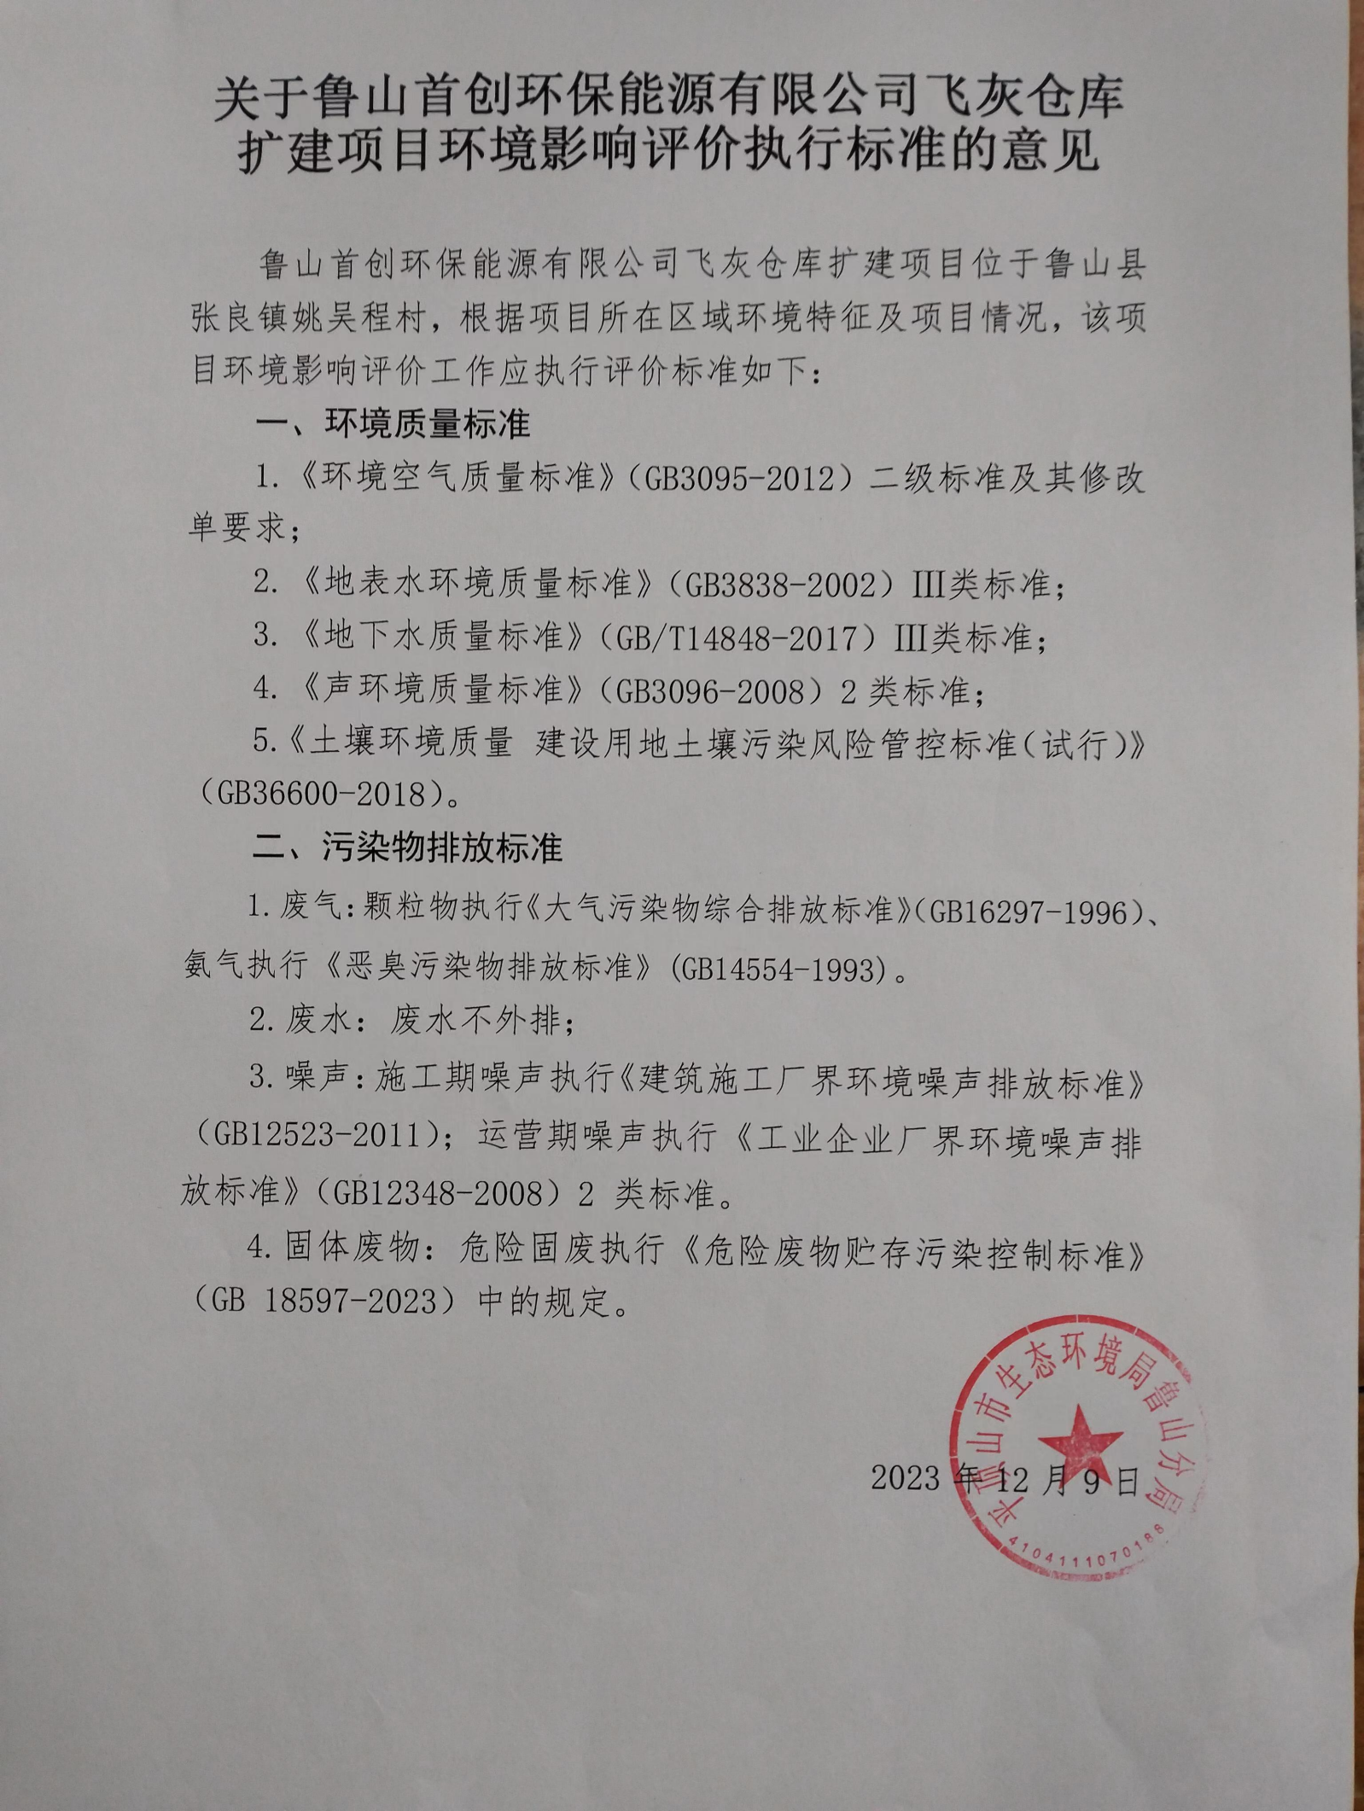
附件9 执行标准

附件10 现有工程自行监测报告

附件10 现有飞灰库内废气检测报告
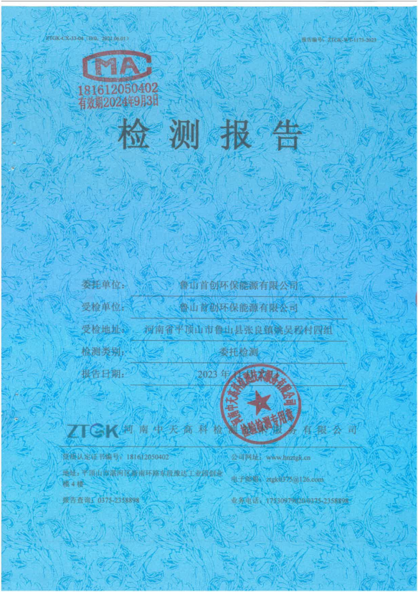

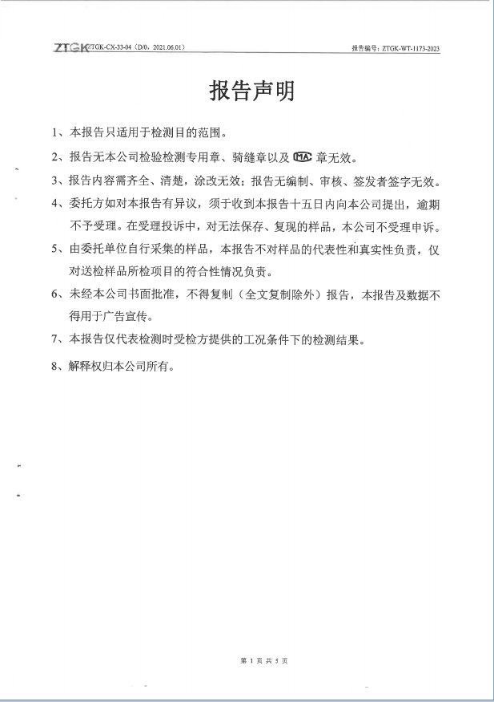

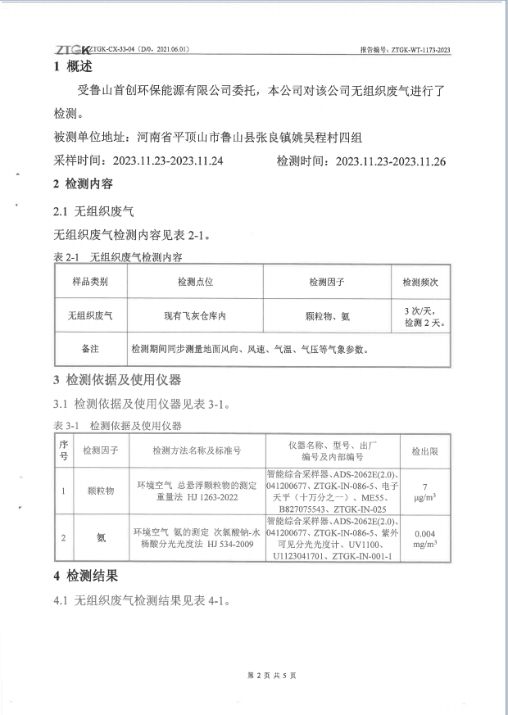

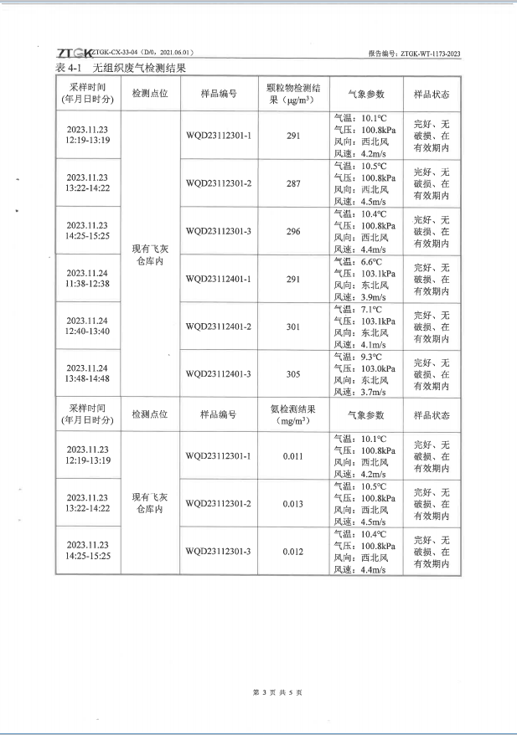

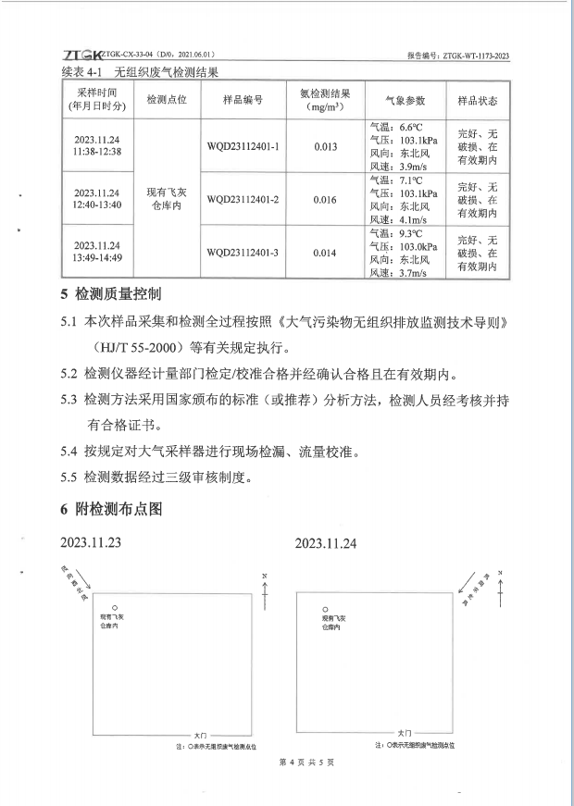

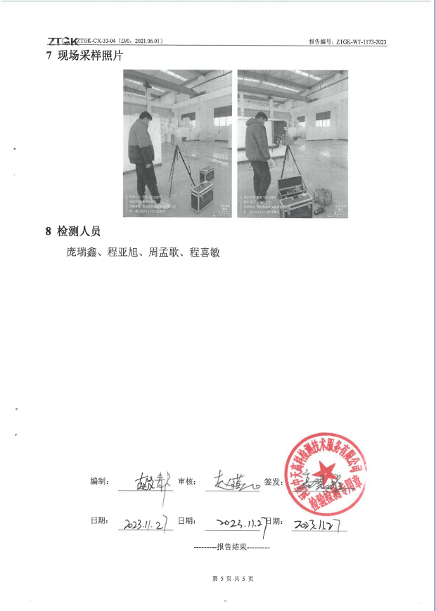

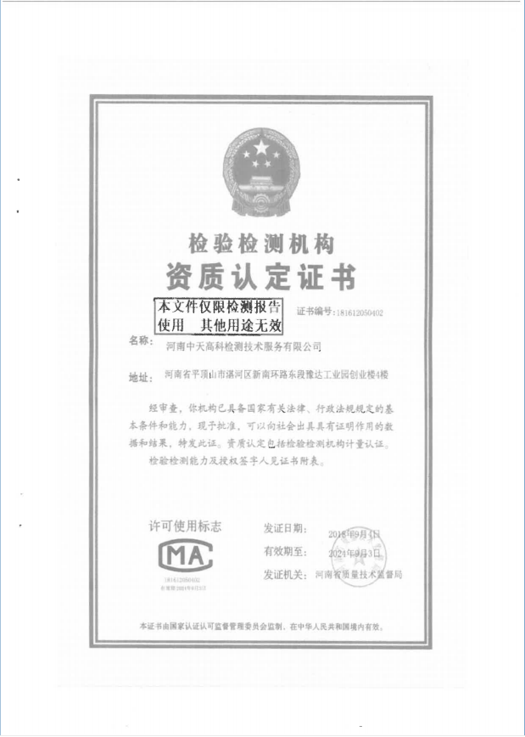

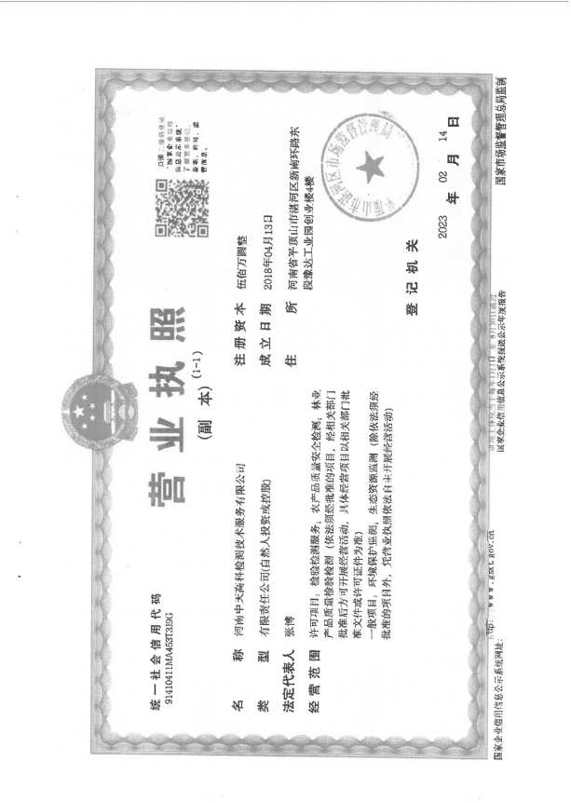

附件11 自行检测报告（氨气无组织）
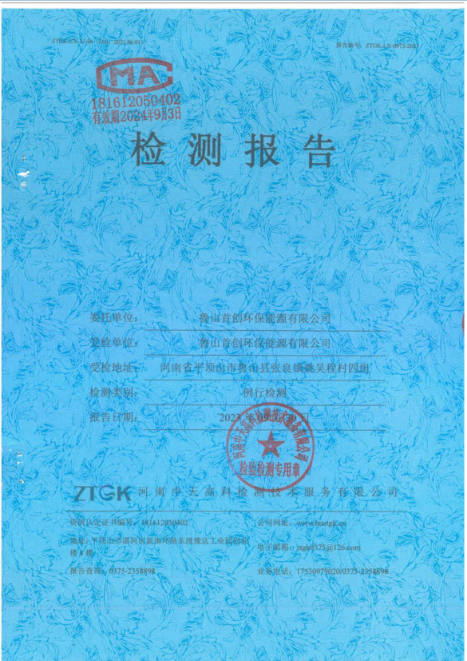

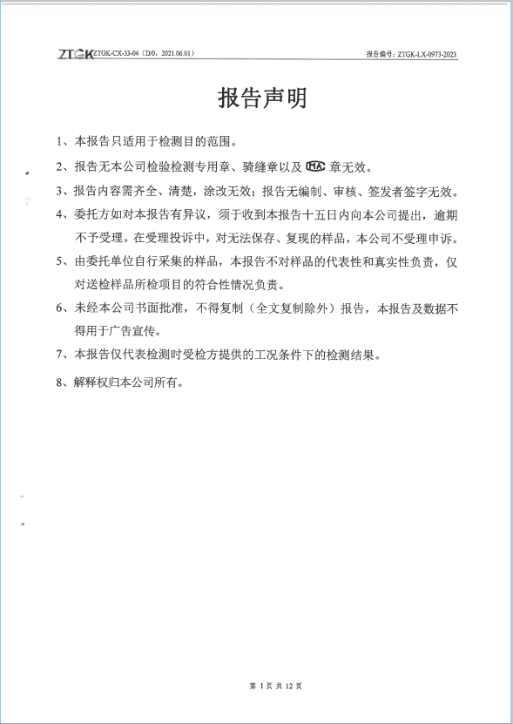

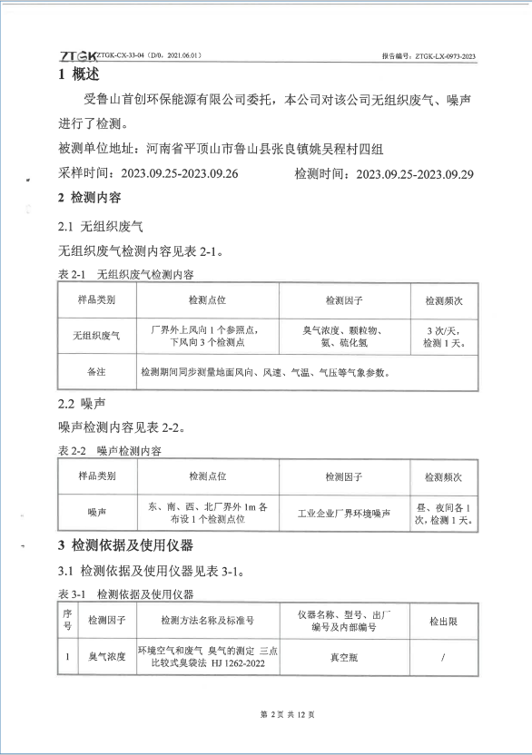
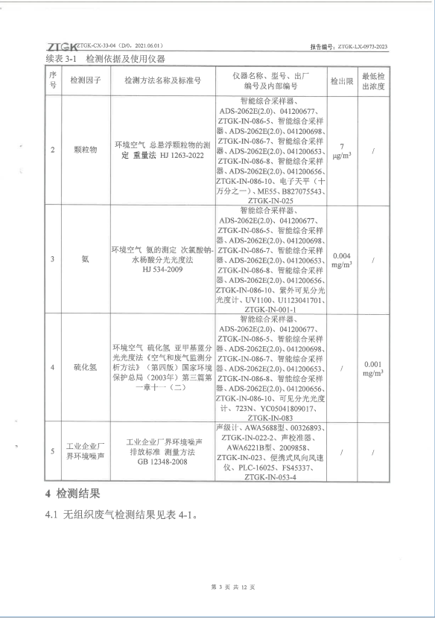

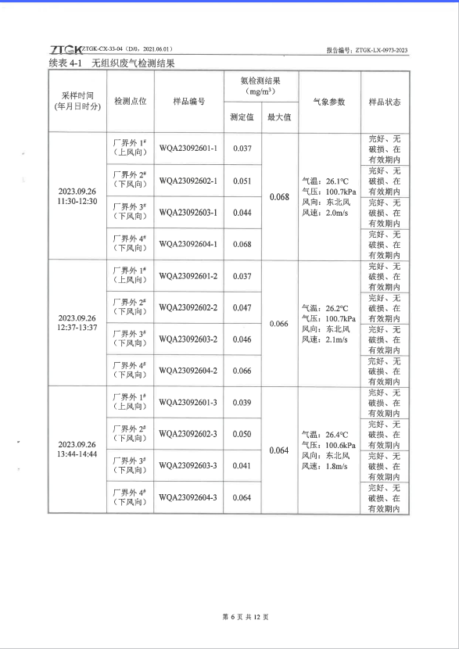

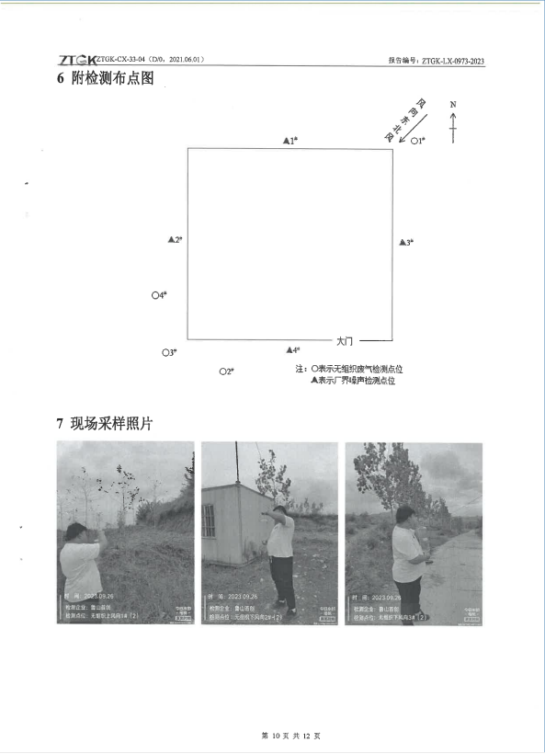

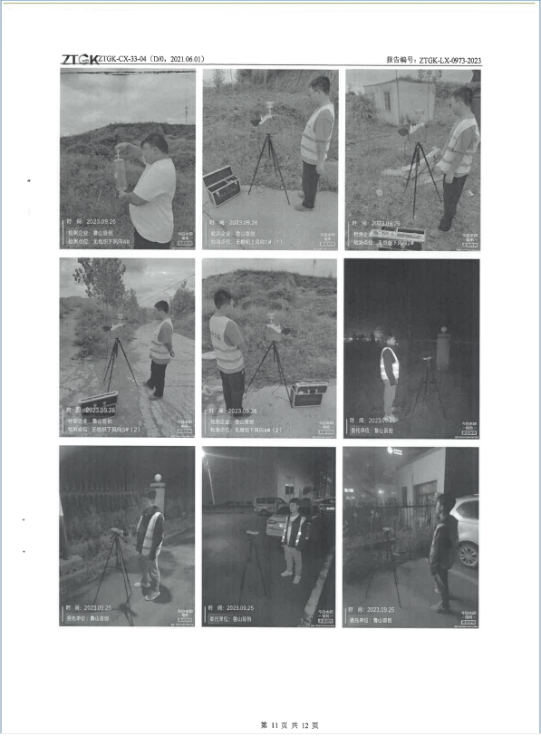
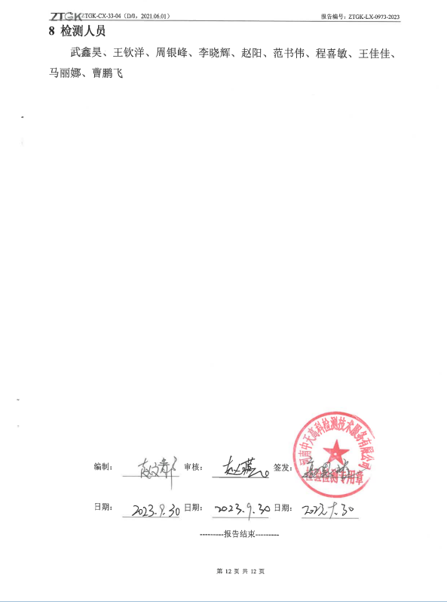

附件12 现状检测报告（地下水）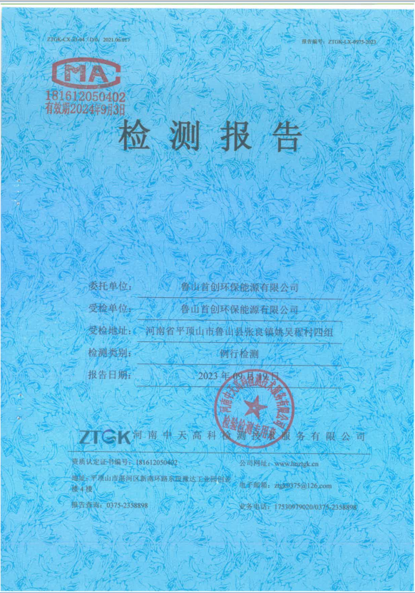
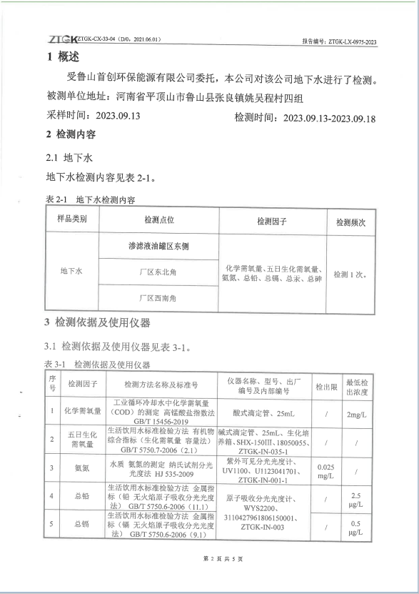
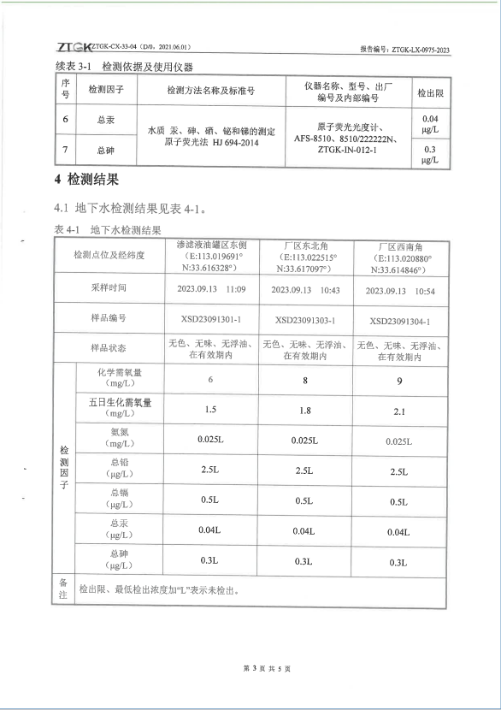
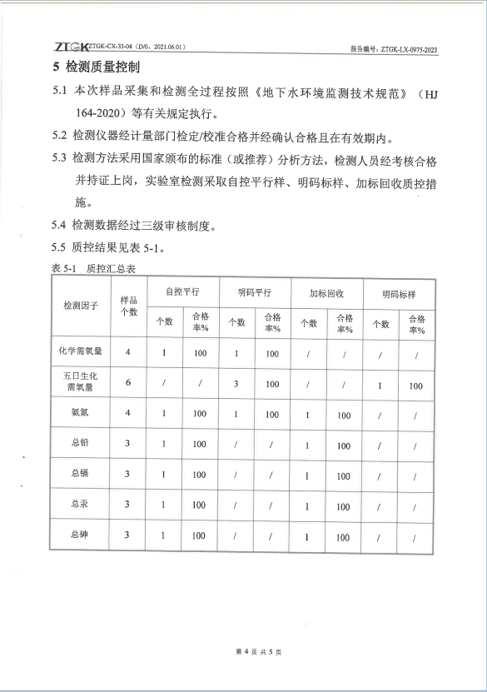
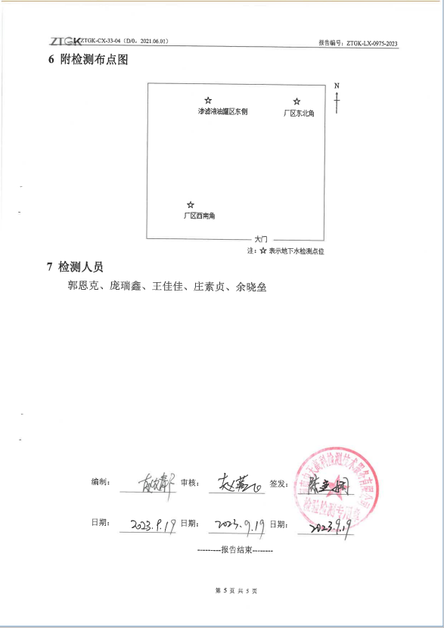
附件13 自行监测报告（土壤）
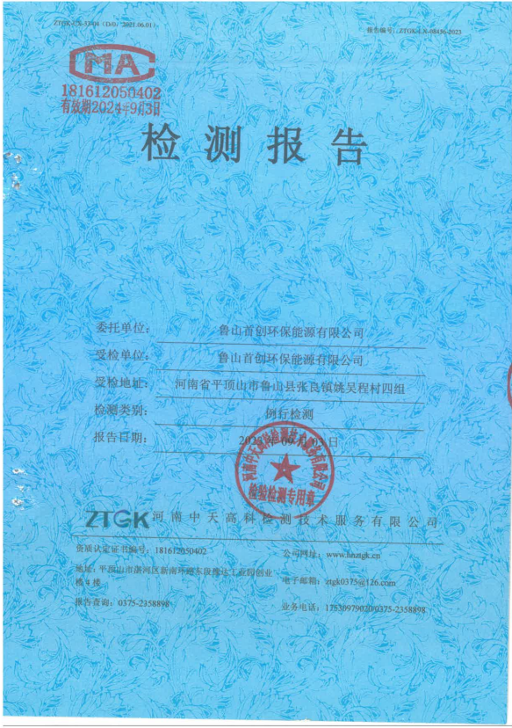
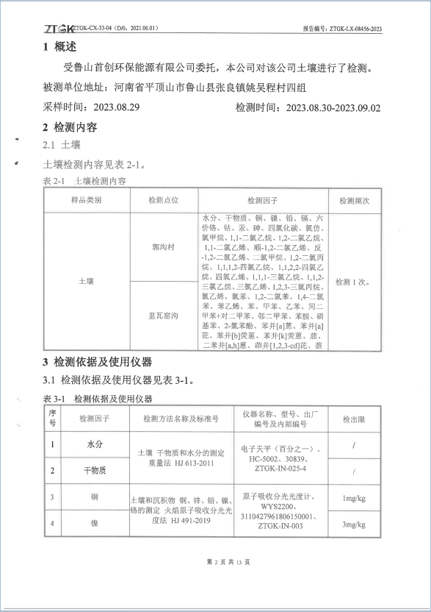
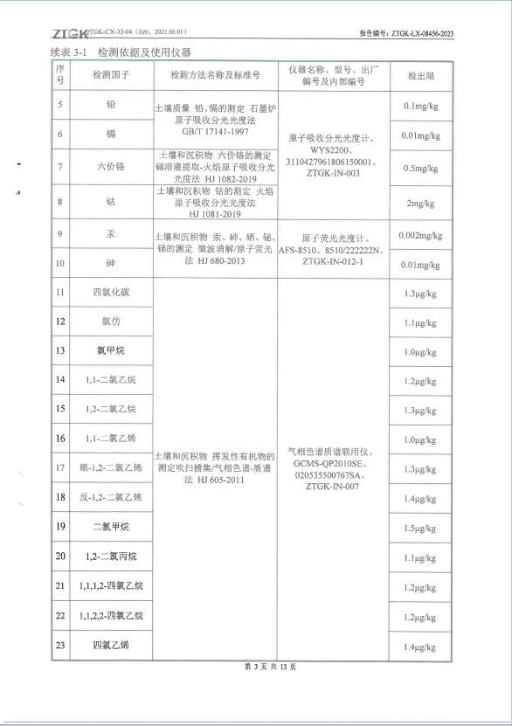
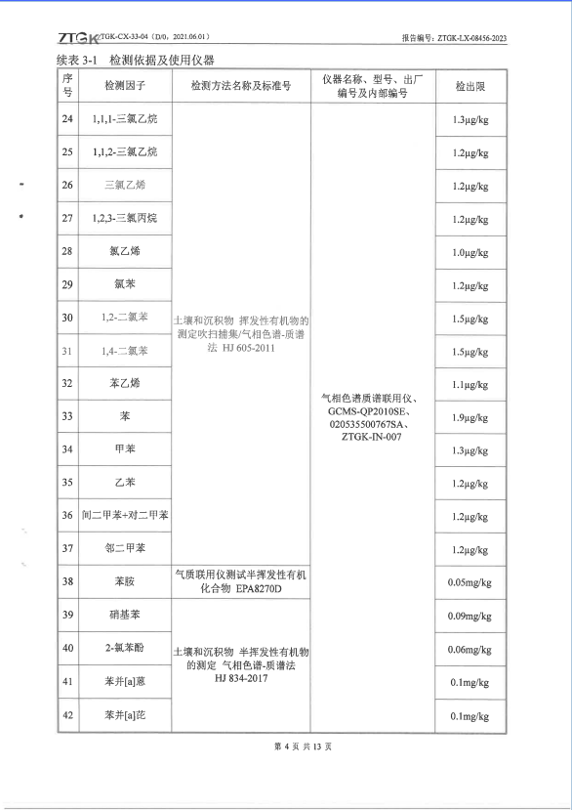
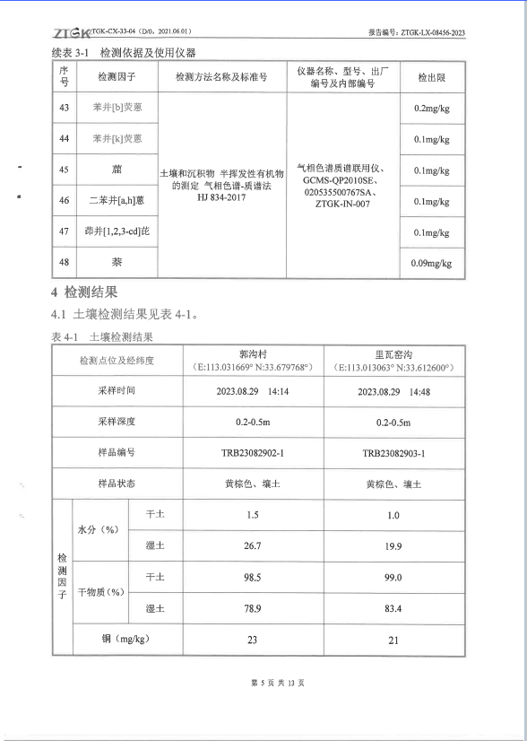
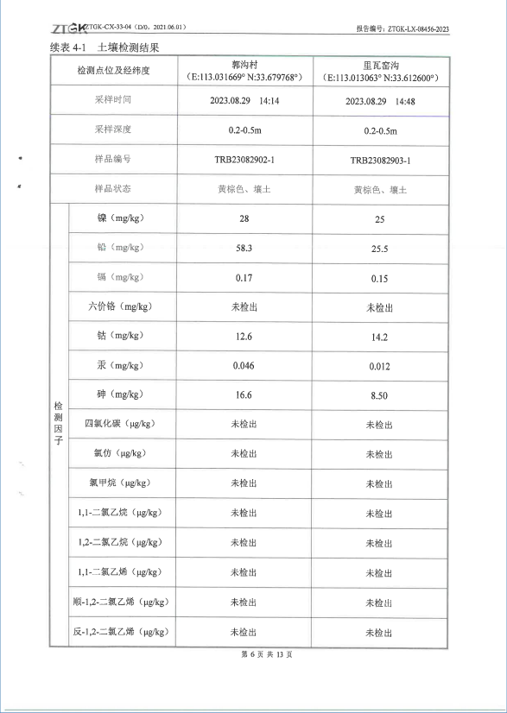
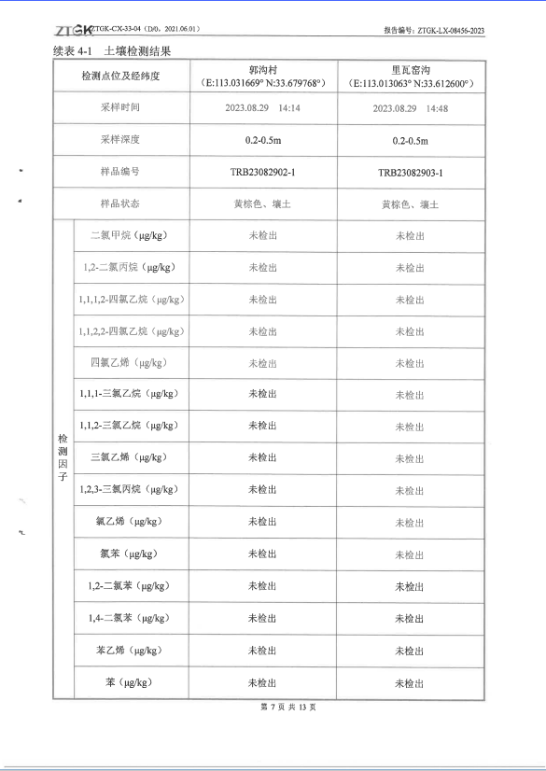
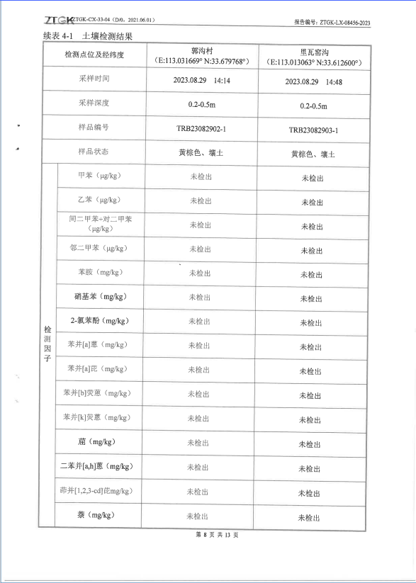
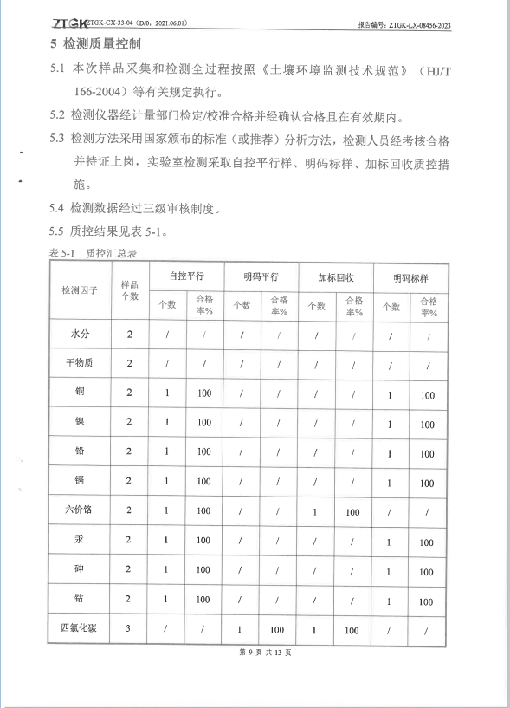
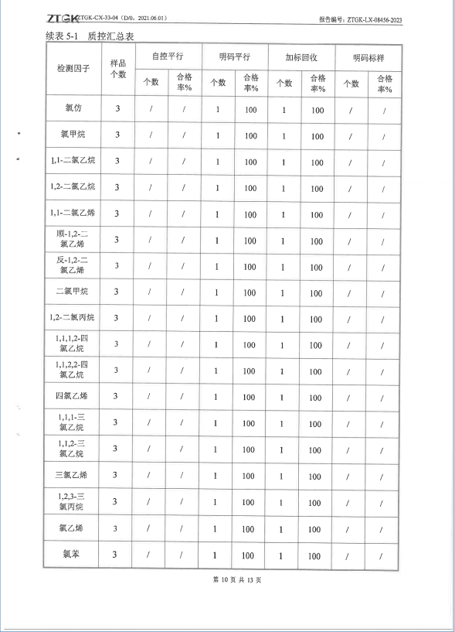
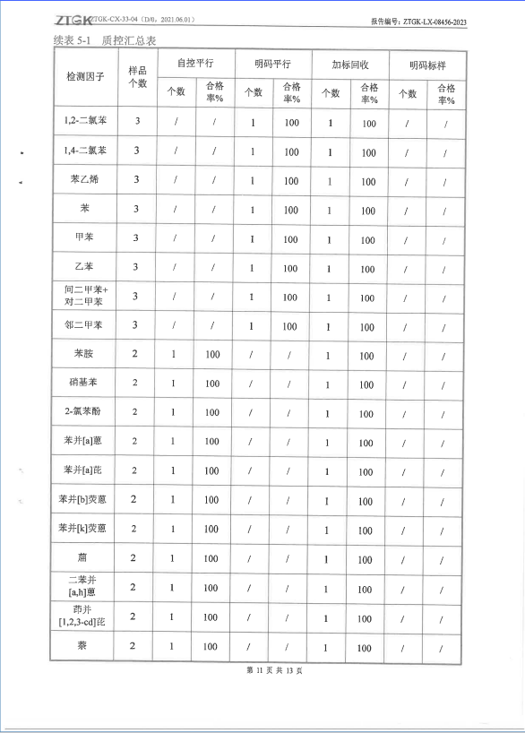
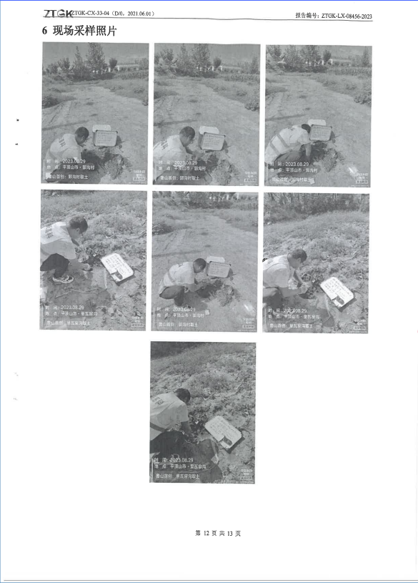
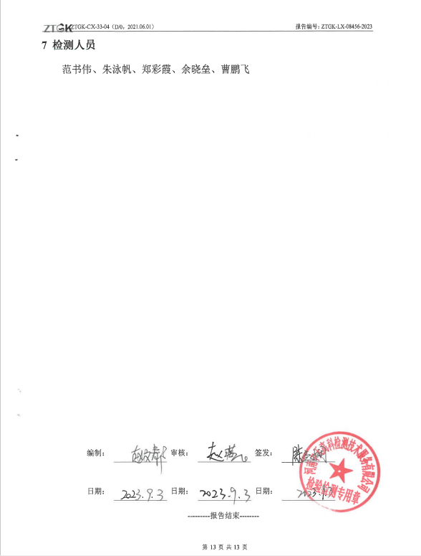
附件14 自行监测报告（噪声）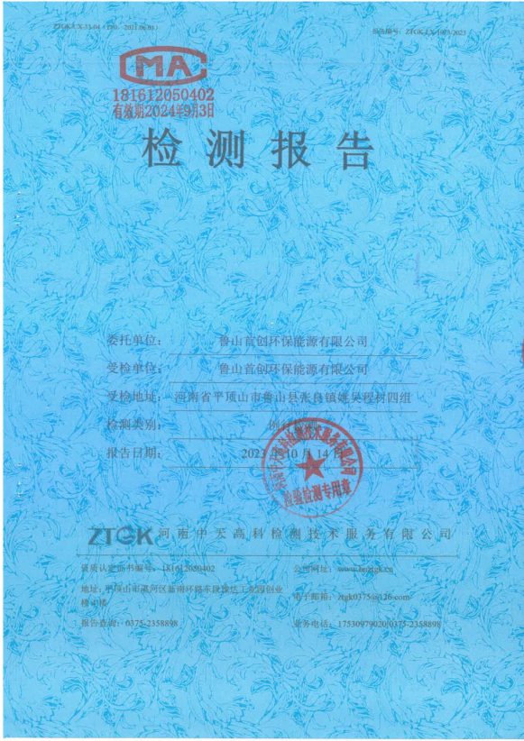
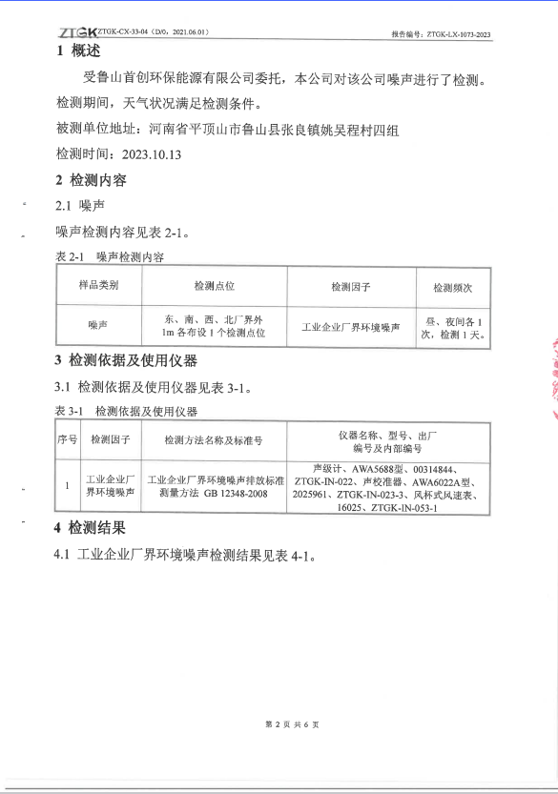
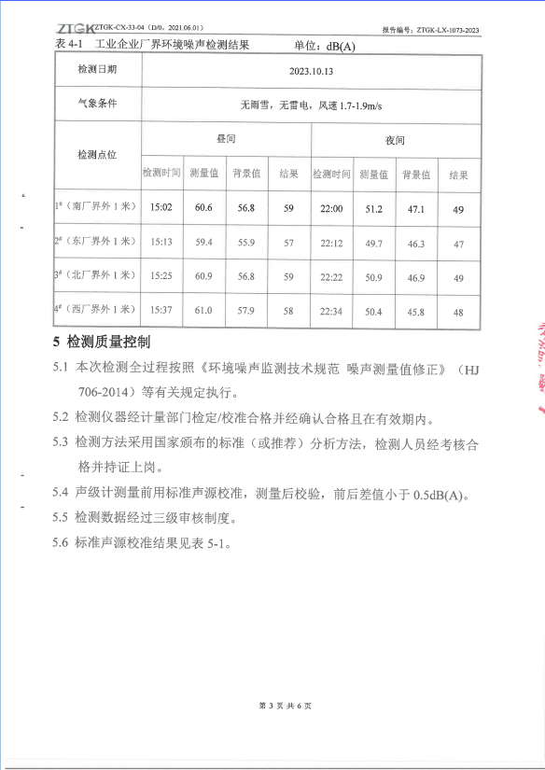
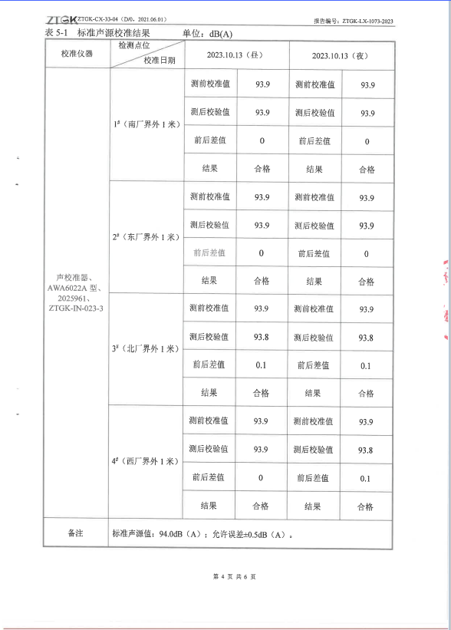
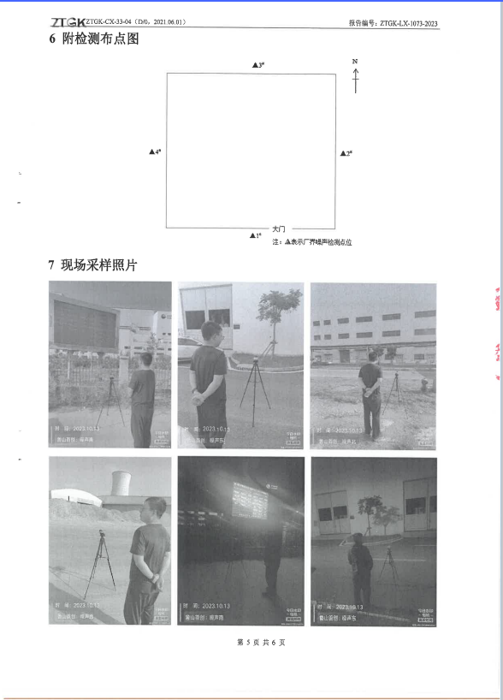
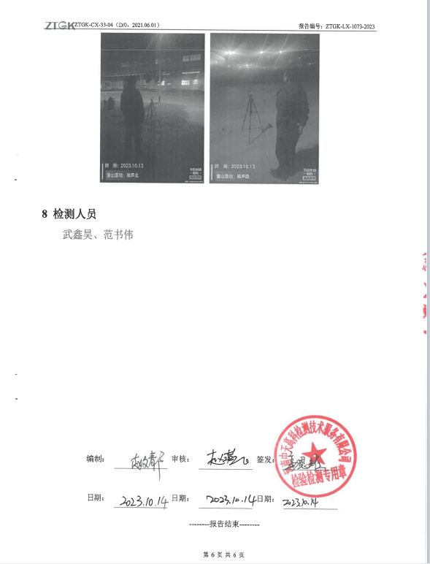、

附件15 自行监测报告（有组织废气）
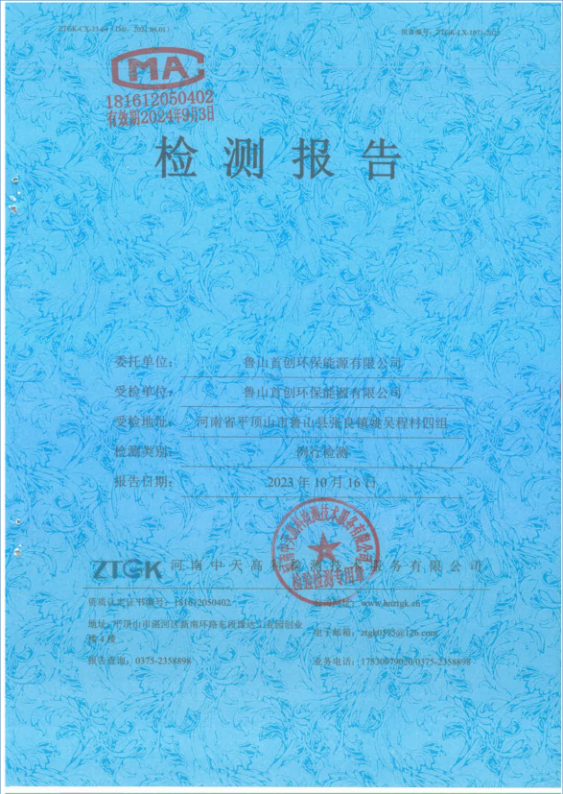
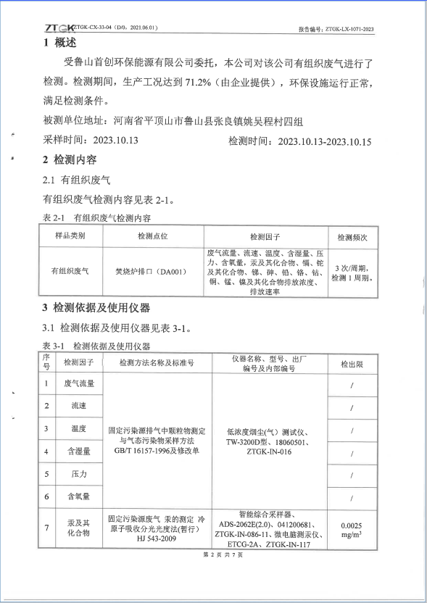

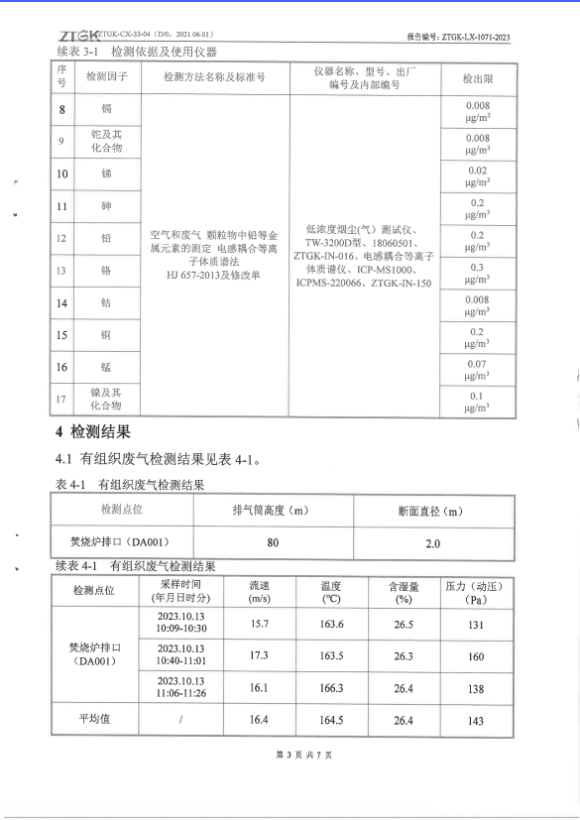
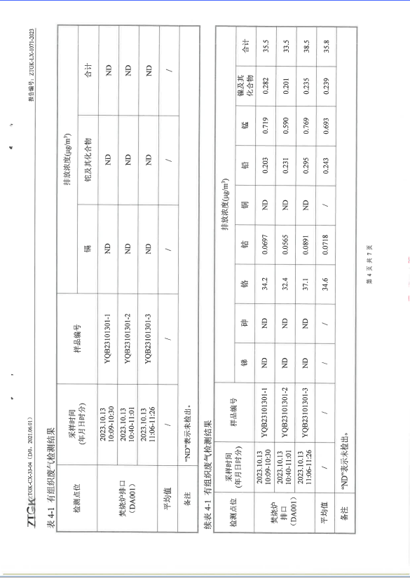
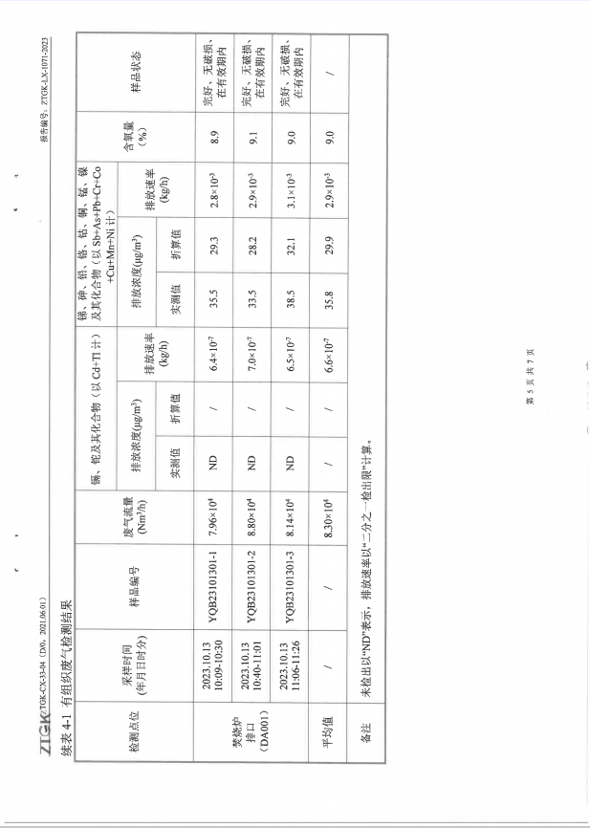
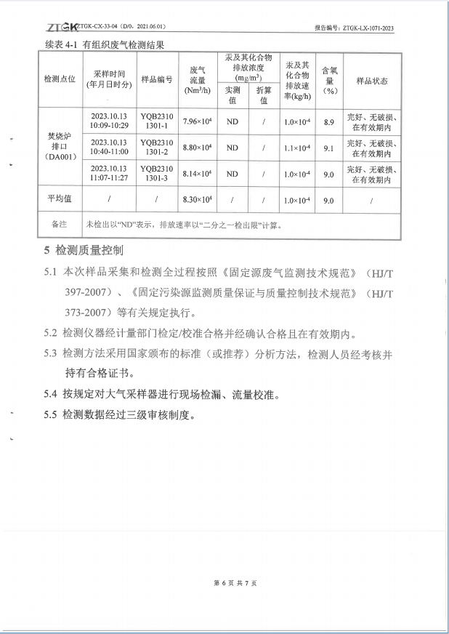
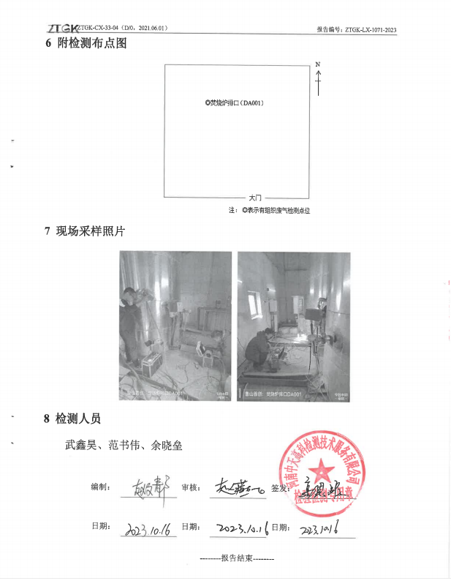

附件16 自行监测报告（飞灰）
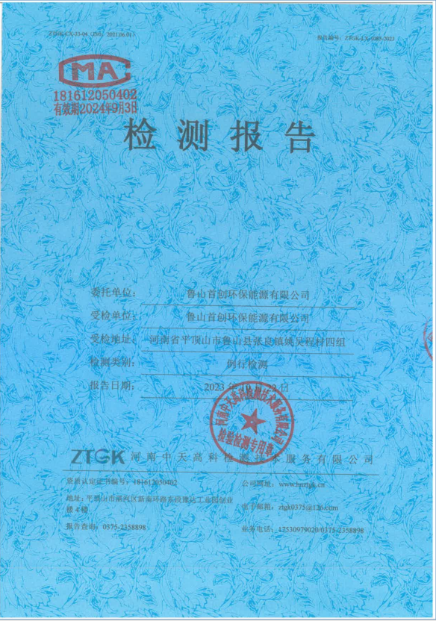
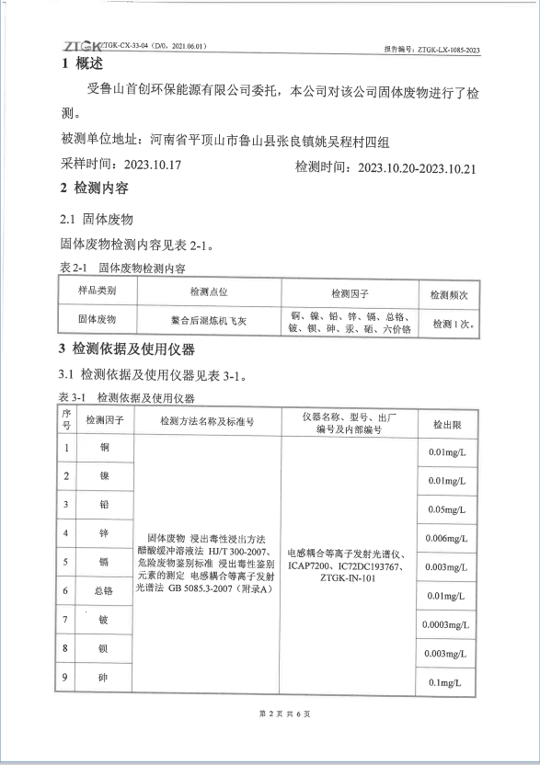
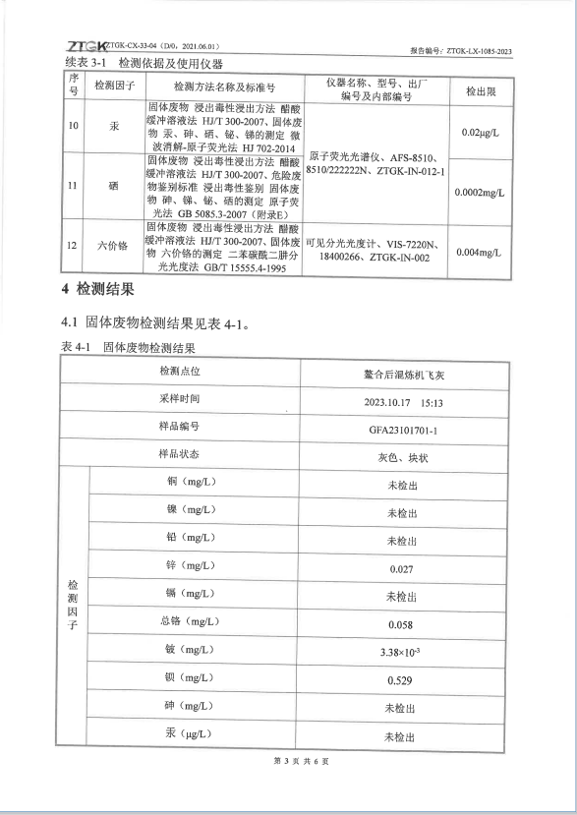
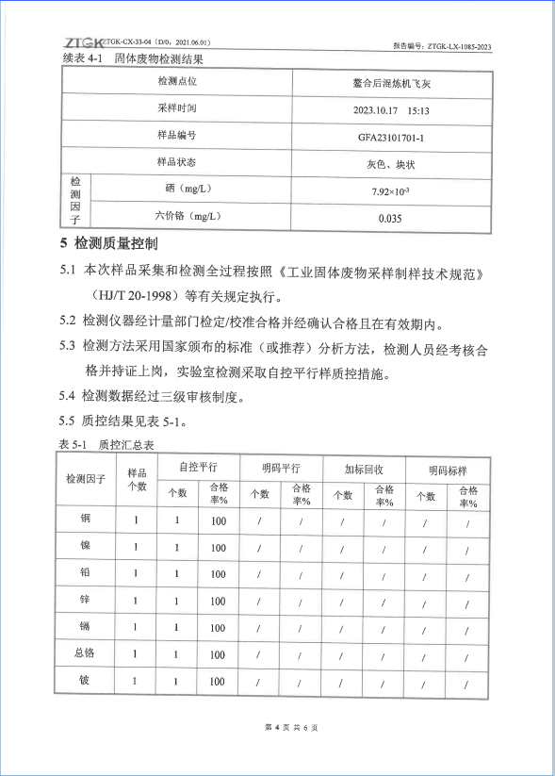
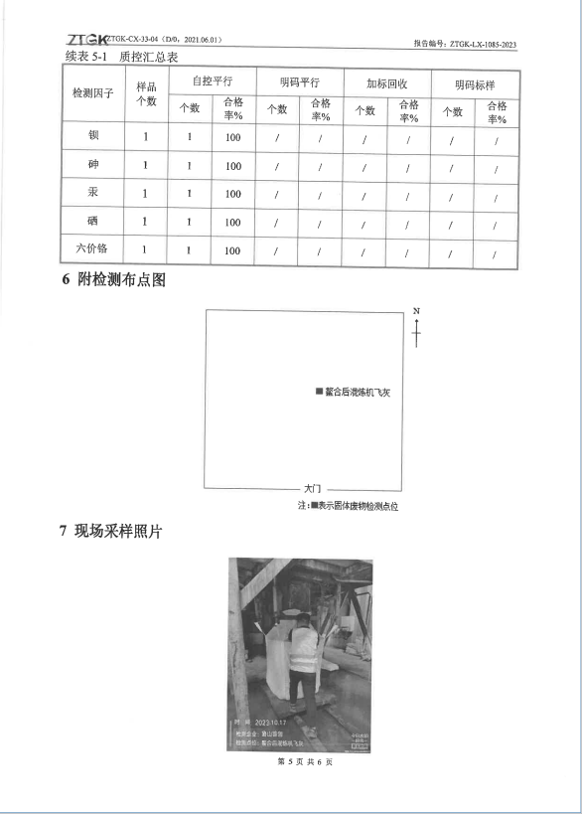
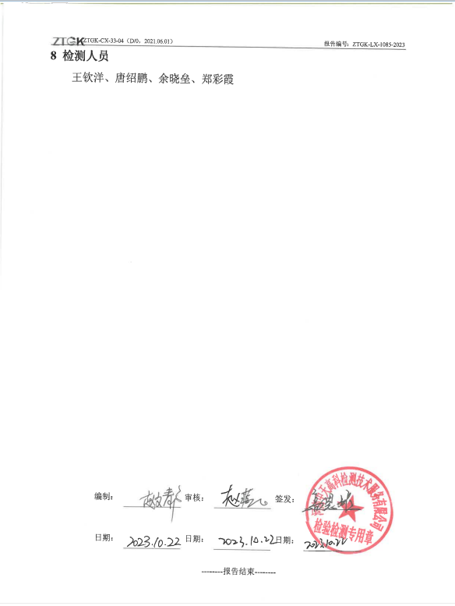
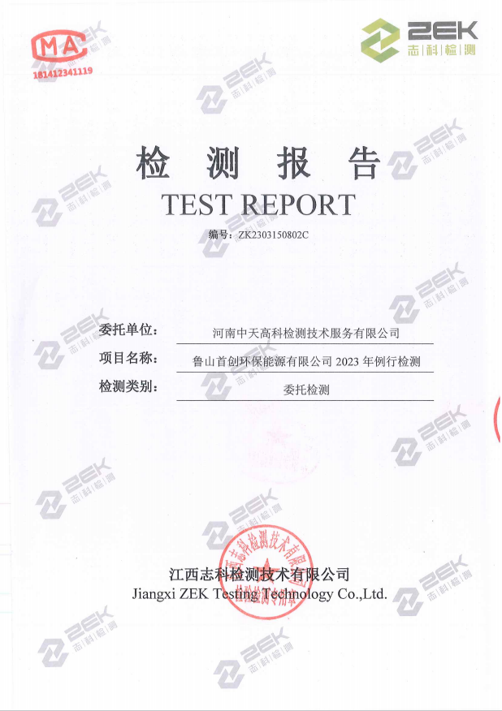
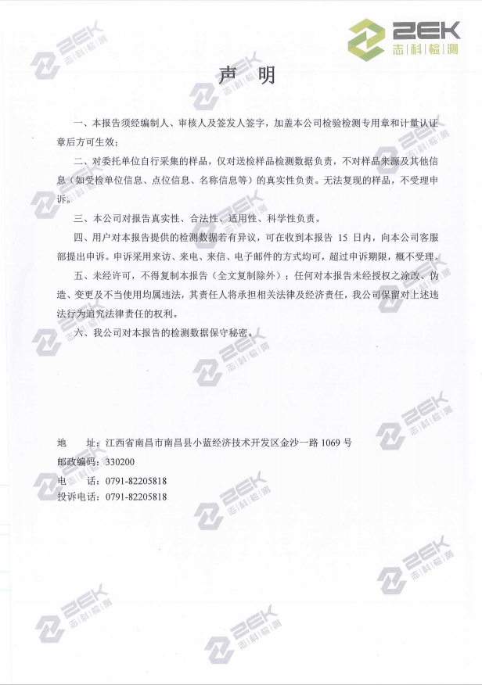
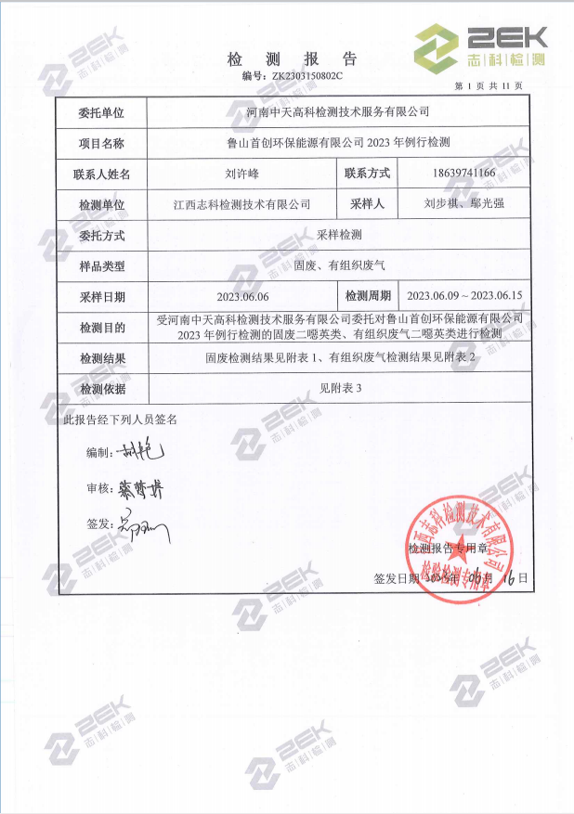
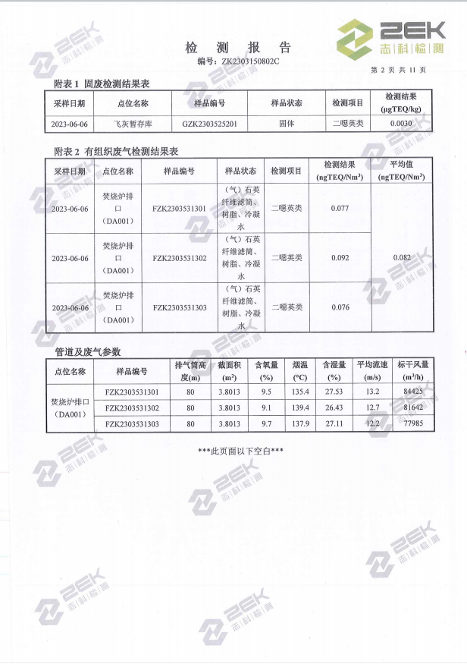
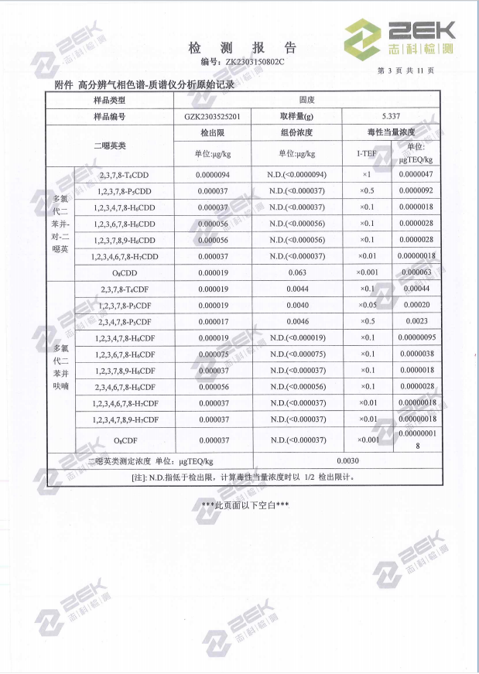
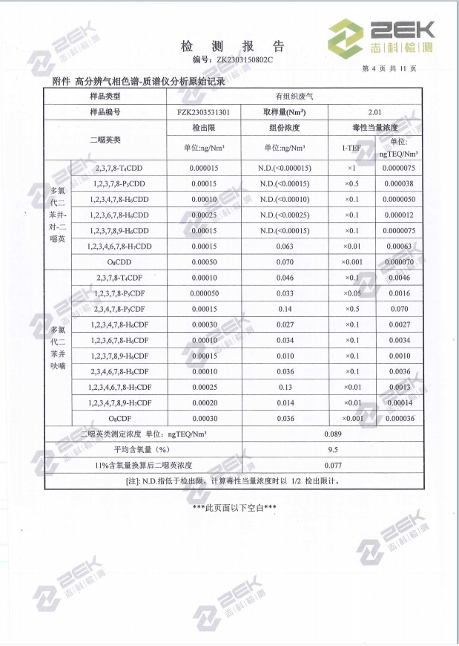
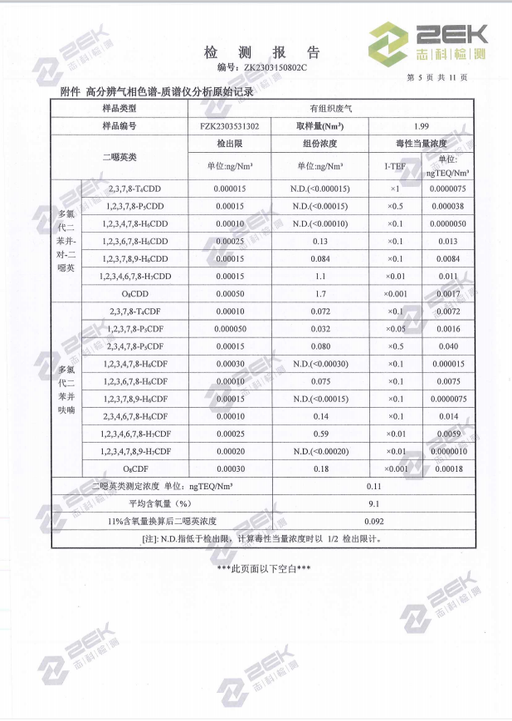
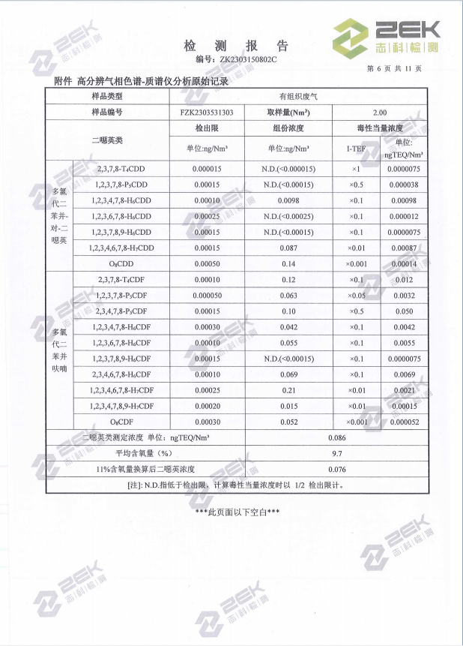
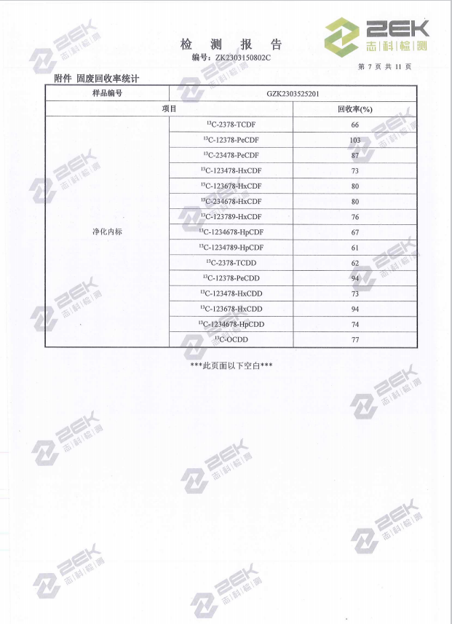
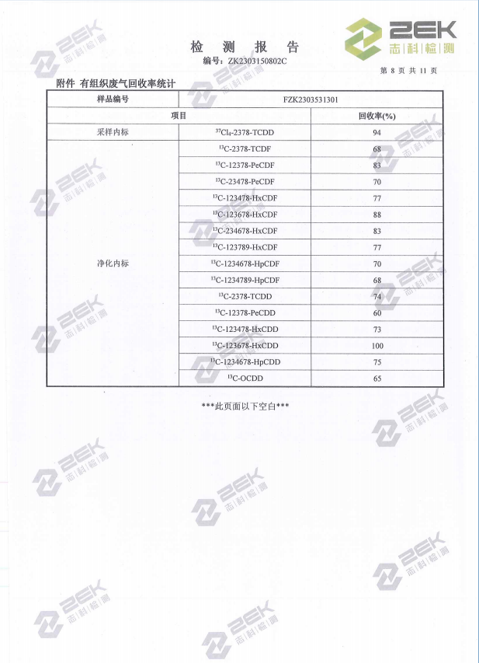
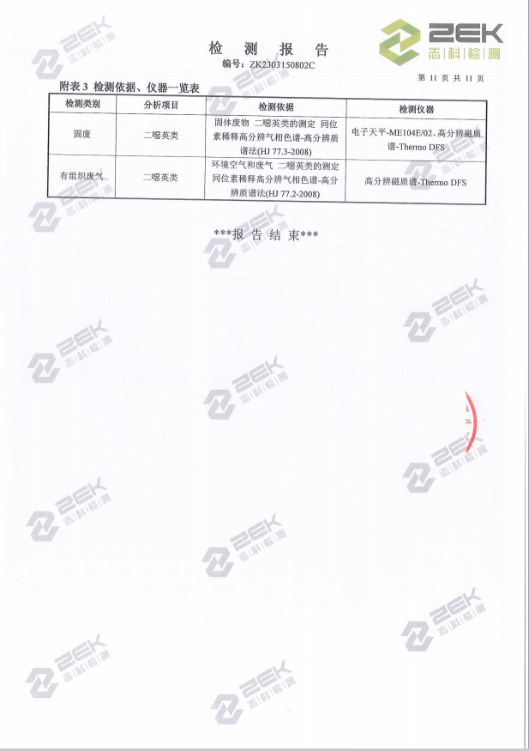
附件17 专家意见
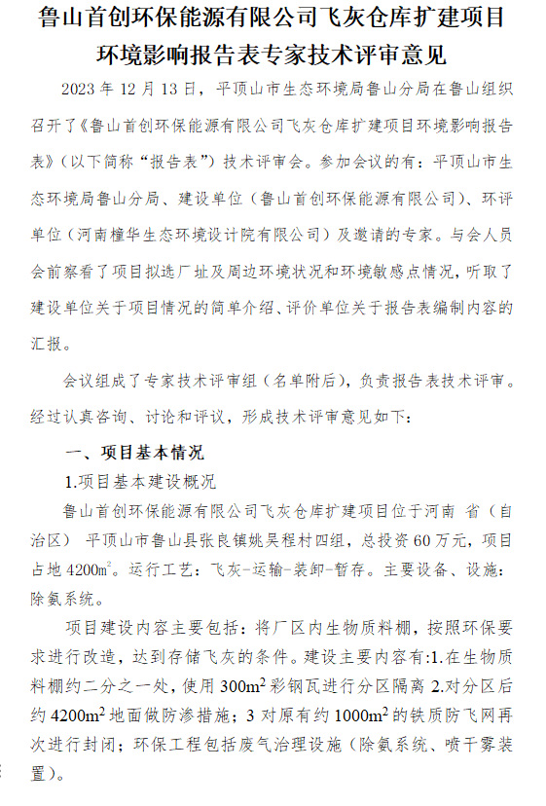

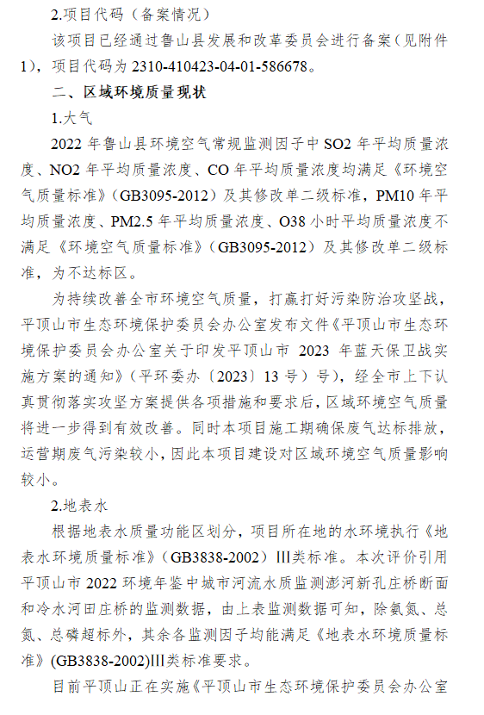

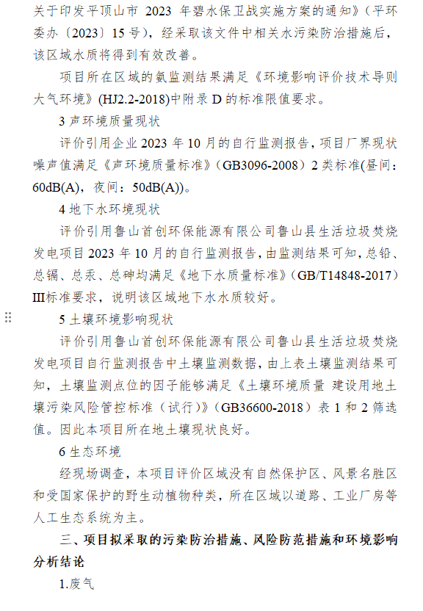

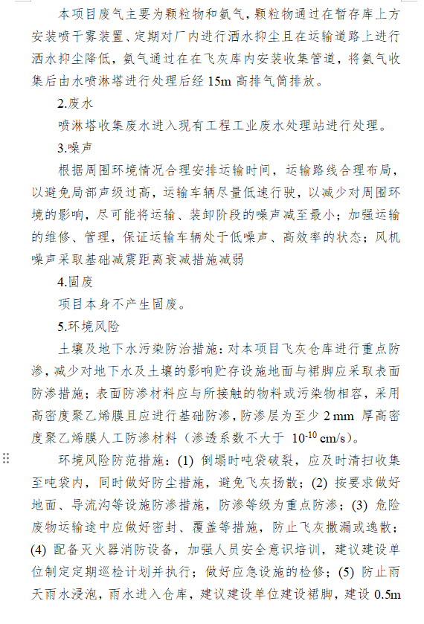

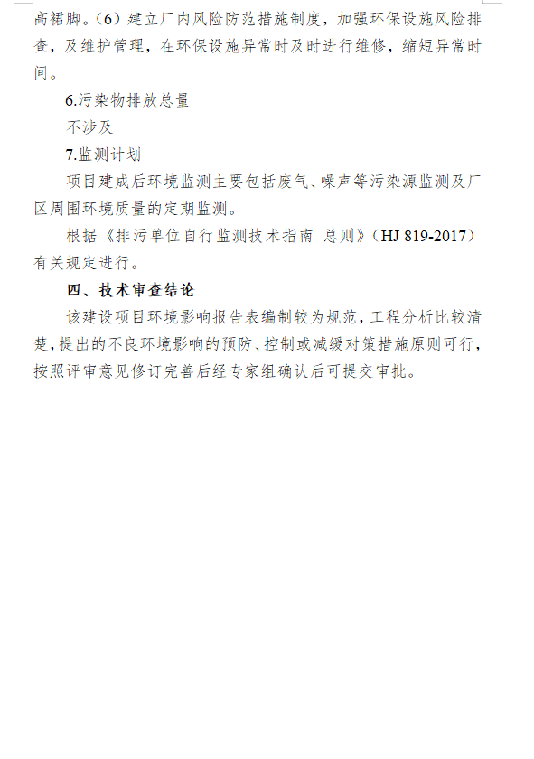

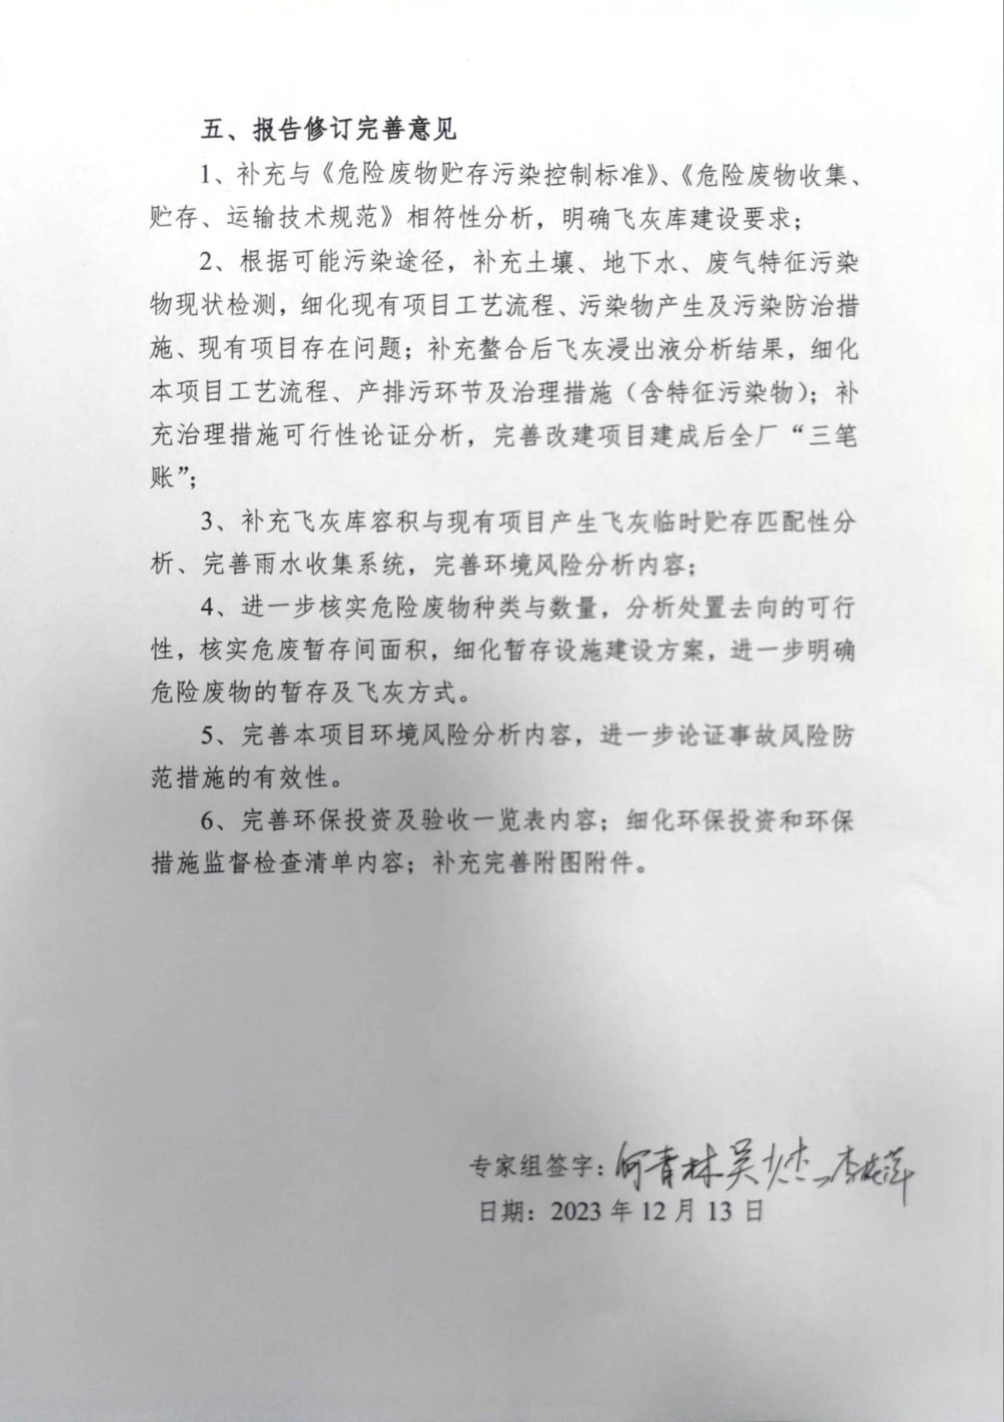
附件18 专家签到表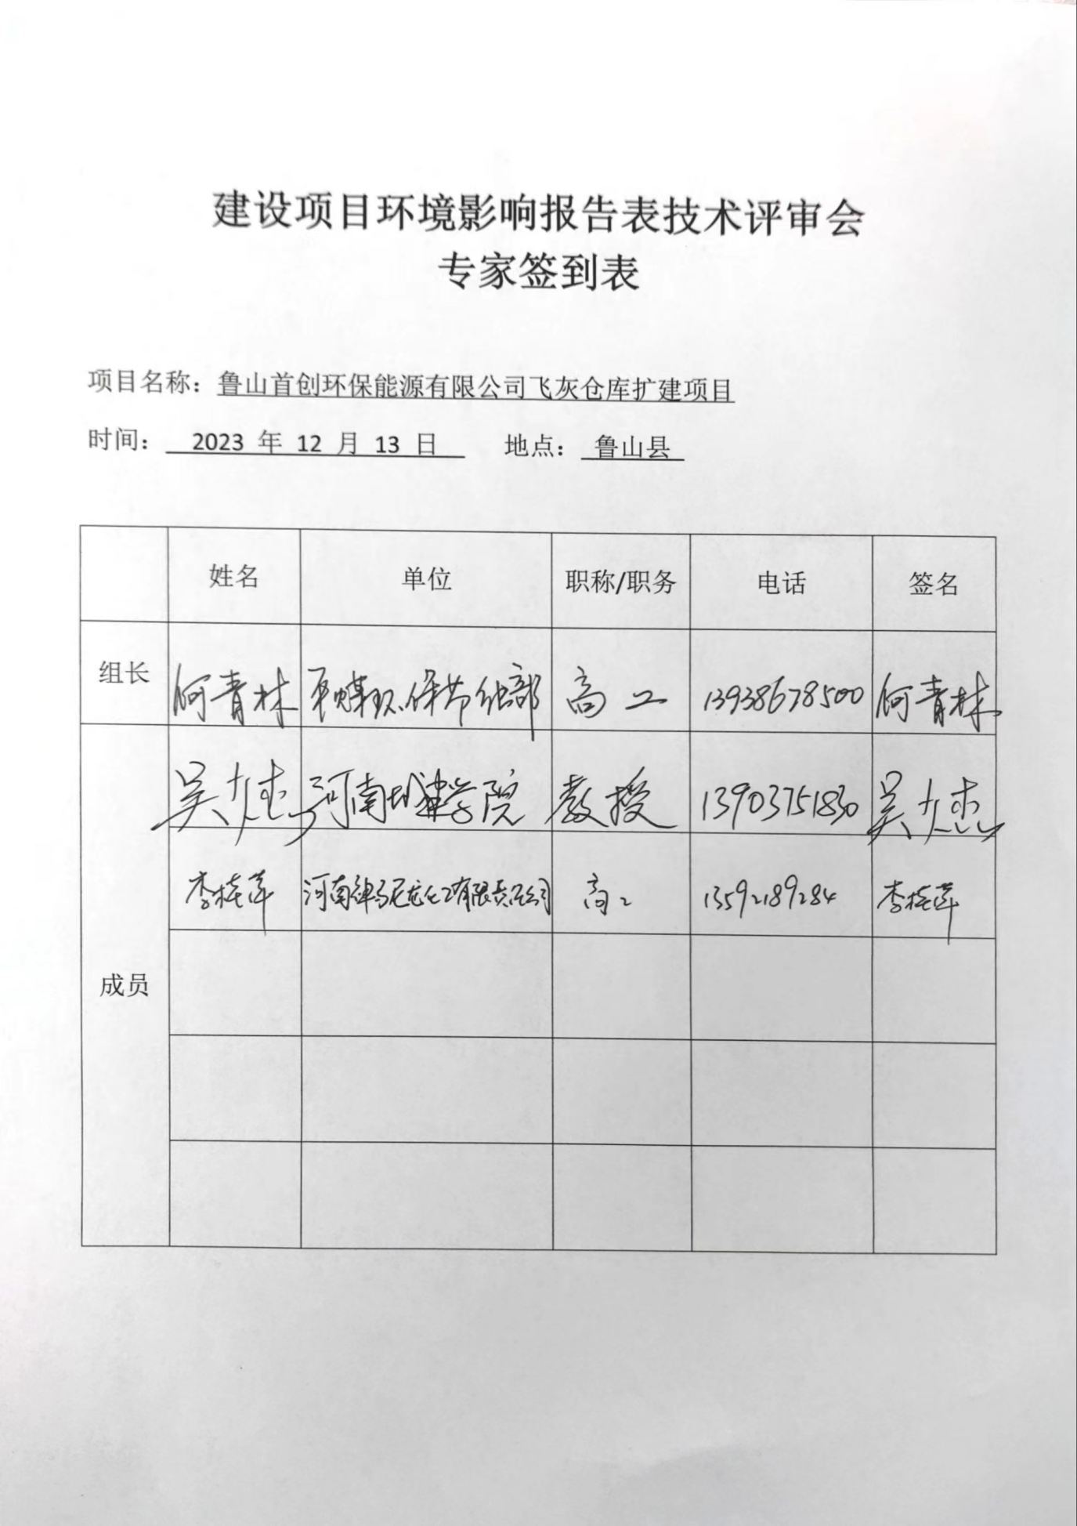
附件19 意见回执